«әл-Фараби атындағы Қазақ ұлттық университеті»

УДК 544.6.076.2(043) Қолжазба құқығында

Жумашева Назерке Жанатқызы

Жақсартылған энергия сыйымдылығы бар литий-күкіртті аккумуляторларға арналған жаңа композициялық материалдар

6D072000-Бейорганикалық заттардың химиялық технологиясы философия докторы (PhD) дәрежесін алу үшін дайындалған диссертация

Ғылыми жетекшісі:
Химия ғылымдарының доценті Кудреева Л.К
Шет елдік жетекші:
Сент-Этьен микроэлектроника (Франция) орталығы профессоры Дженизиан Т.

:

Қазақстан Республикасы
Алматы, 2025

МАЗМҰНЫ
БЕЛГІЛЕУЛЕР МЕН ҚЫСҚАРТУЛАР........................................................... | 3
КІРІСПЕ............................................................................................................... | 4
1.ӘДЕБИЕТТЕРГЕ ШОЛУ
1.1 LiS батареясы туралы жалпы түсініктер..................................................... | 9
1.2 LiS аккумуляторлардың жұмыс істеуіне әсер ететін сипаттамалар.......... | 13
1.3. LiS аккумуляторлары катодты бөлігін модификациялаушы материалдар......................................................................................................... | 23
1.4.Биомассадан алынатын көміртек-хост дизайны........................................ | 24
1.5. Никель оксиді (NiO) және никель (Ni) қосылыстарының литий-күкіртті (Li-S) аккумуляторындағы қолданыстары......................................... | 34
1.6.Литий сульфидті аккумуляторлардың жұмысын жақсарту үшін сепараторды модификациялаушы материалдар.............................................. | 39
1.7Раман спектроскопия әдісімен графен үлгілерінің құрылымын бағалау | 41
1.8 Никель оскидінің графен бетіне енгізілуі беттік ауданға әсері | 42
1.9 Литий күкіртті батареяның электрохимиялық сипаттамасына NiO-ның каталитикалық әсері туралы әдеби шолу | 46
1.10 NiO және NiO/C композицияларының электрөткізгіштігі | 49
1.11 Полисульфидтердің тотығу және тотықсыздану жылдамдығын бір мезгілде арттыруына қатысты екі бағытта да жұмыс жасайтын катализаторларға қатысты зерттеу жұмыстары | 50
2.ЭКСПЕРИМЕНТТІК БӨЛІМ

2.1. Материалдар мен әдістер............................................................................. | 40
2.2.Қолданылған реагенттер мен жабдықтар................................................... | 40
2.3. GPC-NiO композитін синтездеу................................................................. | 42
2.4.GPC@S катодтарын дайындау.................................................................... | 43
2.5. Сепараторды модификациясы.................................................................... | 43
2.6. Үлгілердің сипаттамасы.............................................................................. | 43
2.7. Электрохимиялық сипаттамалар................................................................ | 43
2.8. LixSy адсорбциялау тесті............................................................................ | 44
2.9. Симметриялық ұяшықты тестілеу.............................................................. | 44
2.10. Нуклеация тесті.......................................................................................... | 45
3.1. GPC және GPC@S катодының сипаттамасы............................................. | 45
3.2. GPC-NiO композиттің сипаттамасы және сепаратордың модификациясы................................................................................................... | 52
3.3. Дамытылған катод және модификацияланған сепараторлар қолданылған ұяшықтың электрохимиялық көрсеткіштері............................. | 56
3.4. Күкіртті сіңдіру үшін қол жетімді GPC кеуектерін есептеу.................... | 64
3.5.D_{Li}⁺ мәндерін есептеу.................................................................................... | 72
4. GPC@S катодынан және GPC-NiO сепараторынан тұратын LiS CR2032 типті ұяшыққа арналған жартылай өндірістік технологиялық сызбанұсқасы және материалдық баланс.......................................................... | 80
Қорытынды.......................................................................................................... | 89
Пайдаланылған әдебиеттер................................................................................ | 91
Қосымша

БЕЛГІЛЕУЛЕР МЕН ҚЫСҚАРТУЛАР

GPC- графен тәрізді кеуекті көміртек материалы
КҚ-күріш қауызы
CV- Циклдік вольтамперометрия
LiSA-литий күкірт аккумуляторы
EIS- электр кедергісі спектроскопиясы
LiPS-литий полисульфиді
PVDF-ПВДФ поливнилден фторид
NMP- N-метил-2-пирролидон
LiTIFSI- литий бис-(трифторметан сульфонил)имид
SEM- Сканерлеуші электронды микроскопия
SEM-EDS- Энергия дисперсиялық спектроскопиясы бар сканерлеуші электронды микроскоп
XRD- Рентген сәулелерінің дифракциясы
ЛКҰ- Литий-күкірт ұяшықтары
ТГА- Термогравиметриялық талдау
XPS- Фотоэлектронды спектроскопия
EDS,ЭДС- Энергия-дисперсиялық спектроскопия
BET- Брунауэр-Эмметт-Теллер талдауы
АДЕ- апротонды диполярлы еріткіштер
LiPS- литий полисульфиді
МОФ- металл-органикалық қаңқалар
PAN- полиакрилонитрил
DOL-1,3 диоксолан
DME-диметаксилен

КІРІСПЕ
Жұмыстың жалпы сипаттамасы
Диссертация жұмысы биомассадан алынған графен тәрізді көміртекті материалдың синтезі және оны катод үшін күкіртті орналастыру агенті ретінде пайдалану, сондай-ақ сепараторды модификациялау үшін GPC-NiO композиттерін синтездеу,олардың физика-химиялық қасиеттерін зерттеу мен GPC@S катодын және GPC-NiO композиттік модификацияланған сепараторды Li-S аккумуляторлары үшін қолдану және аккумулятордың тиімді электрохимиялық сипаттамаларын,өнімділігін зерттеуді қамтиды. Жоғары беттік ауданы бар графен тәрізді кеуекті көміртегі (GPC) сатылы карбонизация және термохимиялық белсендіру арқылы арзан және мол күріш қабығы қалдықтарынан оңтайлы синтезделді. Синтезделген графен тәрізді кеуекті көміртегіне күкіртті орналастыру үшін балқыма-диффузия әдісі пайдаланылды. GPC-NiO негізіндегі композиттер әртүрлі GPC және Ni(NO₃)₂ арақатынастарымен синтезделіп, тиімді құрамы анықталды. Зерттеу нәтижесінде GPC@S катодынан және GPC-NiO-20 модификацияланған сепараторынан тұратын ұяшықтың литий полисульфидінің (LiPS) тотығу-тотықсыздану реакцияларын жылдамдататыны көрсететіліп және шаттл әсерін басатынын көрсетті. Дайындалған графен тәрізді кеуекті көміртегі (GPC) айтарлықтай меншікті бетінің ауданы мен айқын мезокеуектілігінің арқасында күкірт ұстап тұрушы матрица ретінде жоғары тиімділік танытты. Сонымен қатар технологиялық есептеулері жасалып, жобаланды.
Жұмыстың өзектілігі
Литий-күкіртті батареялар жоғары теориялық энергия сыйымдылығы (1675 мАсағ г⁻ ¹) және теориялық энергия тығыздығына (2600 Вт сағ кг⁻ ¹) байланысты перспективті энергия сақтау жүйесі ретінде бағаланады. Дегенмен, олардың практикалық қолданылуын шектейтін кейбір кемшіліктер бар, олар күкірттің төмен электр өткізгіштігі (5 × 10⁻ ³⁰ С/см) және оның тотықсыздану өнімдерінен туындайтын литий полисульфидтердің электролитте еруі әсерінен болатын шаттл эффектісі. Еріген полисульфидтердің кейіннен анод жағына диффузиясы, күкірт тотықсыздану кезінде түзілетін өнімдерінің тығыздығының айырмашылығынан туындайтын (күкірт 1,66 г см⁻ ³ және Li₂S 2,03 г см⁻ ³) көлемінің кеңеюі, бұлардың барлығы жанама реакцияларды, белсенді заттың қайтымсыз жоғалуын және анодтың деградациясын тудырады, нәтижесінде ұяшық сыйымдылығының тұрақтылығы тез төмендейді. Бұл зерттеудің өзектілігі литий-күкіртті аккумуляторларда кездесетін шаттл эффектісі мен көлемдік өзгерістер сияқты негізгі мәселелерді шешуге бағытталған. Биоқалдықтарды, әсіресе күріш қауызын, графен тәрізді кеуекті көміртек өндіруде қолдану – ғылыми, экологиялық және экономикалық тұрғыдан тиімді әдіс. Алынған GPC@S катоды мен GPC-NiO-20 сепараторы шаттл эффектісін азайтып, аккумулятордың электрохимиялық өнімділігін арттырады. Алайда, NiO-ның төмен электр өткізгіштігі оның көміртекті материалдармен композиттерін жасауды қажет етеді.
Зерттеу жұмысының мақсаты:
Литий күкіртті аккумуляторлар үшін қалдық биомасса күріш қауызынан тұратын тиімді графен тәрізді көміртекті күкірт орналастырушы катод материалын және графен тәрізді көміртек пен никель оксидінен тұратын сепараторды модификациялауға арналған композитті материалдар синтездеу
Зерттеу мақсаттарына жету үшін қойылған міндеттер:
1.Био қалдық болып есептелетін күріш қауызынан графен тәрізді көміртек- GPC материалын синтездеу және оның қасиеттерін сипаттау.
2.Li-S аккумуляторлары үшін күріш қауызынан синтезделген графен тәрізді көміртектен және күкірттен тұратын GPC@S катодын дайындау және сипаттау.
3.Сепараторды модификациялау агенті ретінде графен тәрізді көміртектен және никель оксидінен тұратын GPC/NiO композитін синтездеу және сипаттау.
4.GPC@S катоды және GPC-NiO модификацияланған сепараторынан тұратын литий күкіртті аккумулятордың электрохимиялық көрсеткіштерін зерттеу.
5. GPC@S катоды және GPC-NiO-20 модификацияланған сепараторынан тұратын литий күкіртті аккумулятор жасаудың технологиялық сызба-нұсқасын, есептеулерін ұсыну.
Зерттеу әдістері
Энергия-дисперсиялық спектроскопиямен (EDS) жабдықталған сканерлеуші электронды микроскоп (SEM), трансмиссиялық электронды микроскопия (TEM), раман спектроскопия, XRD рентгендік дифракциялық әдісі,рентгендік фотоэлектрондық спектроскопияны (XPS)термогравиметриялық талдау (TGA) , циклді вольтамперометрия (CV), электрхимиялық импеданстық спектроскопия (EIS), хроноамперометрия (CA)
Зерттеу нысаны
Күріш қауызынан синтезделген графен тәрізді көміртек- GPC материалы, GPC/NiO композиті, GPC@S катоды, және GPC@S катоды мен модификацияланған сепараторлары бар литий күкіртті ұяшықтары
Зерттеу пәні
Зерттеу пәні GPC@S катоды мен модификацияланған сепараторлары бар литий күкірт ұяшықтарының сыйымдылығы, өнімділігі, разрядталу/зарядталу потенциалы, өнімдер түзілуінің нуклеациясы, композиттің полисульфидтерді адсорбциялау қаблеті, тотығу-тотықсыздану потенциалы
Қорғауға шығарылған негізгі қағидаттар
1.Күріш қауызы биомассасынан синтезделген графен тәрізді кеуекті көміртек материал жоғары беттік ауданы (2143.5 м²/г), және 29.13 % графиттену дәрежесіне байланысты күкіртті кеуектерге жүктеуге хост материал ретінде тиімділік көрсетеді. Күріш қауызы биомассасынан синтезделген графен тәрізді кеуекті көміртек материалы жоғары меншікті беткі аумағы, үлкен кеуек көлемі және жақсы дамыған микро- және мезокеуекті құрылымы арқасында литий-күкірт аккумуляторларының катодтарын түзу үшін күкіртті тиімді түрде иммобилизациялайды.
2.GPC-ге никель оксидін NiO енгізу LiS ұяшықтағы активті материал полисульфидтердің тотығу және тотықсыздану жылдамдығын арттырып, каталиткалық әсер етеді. Cондай-ақ GPC полисульфидтердің еруіне физикалық барьер көрсетсе, никель оксиді полярлы қасиетіне байланысты химиялық барьер рөлін атқарады. Графен тәрізді кеуекті көміртек бетінде синтезделген никель (II) оксиді нанобөлшектері литий полисульфидтерінің тотығу және тотықсыздану жылдамдығын каталитикалық әсері арқылы арттырады.
3. GPC@S катоды және GPC-NiO-20 модификацияланған сепараторымен түрленген ұяшық, GPC@S катоды модификацияланбаған сепараторы бар ұяшыққа қарағанда жоғары бастапқы сыйымдылық (0,2С-де GPC-NiO-20 сепараторы үшін1519 мА·сағ/г, модификацияланбаған сепараторы бар ұяшық үшін 1190 мА·сағ/г бастапқы сыйымдылық)пен цикл бойынша тұрақтылықты( 100 циклден кейін GPC-NiO-20 сепараторы үшін 870 мА·сағ/г, модификацияланбаған сепараторы бар ұяшық үшін 589 мА·сағ/г) жақсартады.
Зерттеудің негізгі нәтижелері
1.Жоғары меншікті беткі ауданы бар графентәрізді кеуекті көміртек (GPC) күріш қауызының биологиялық қалдықтарынан карбонизация және термохимиялық белсендіру процестері арқылы тиімді синтезделді.
2.GPC беті диаметрі 15-тен 30 мкм-ге дейінгі тесіктері бар жақсы дамыған макрокеуекті құрылымға ие екені анықталды.
3.Белсендірілген GPC-дегі графиттену деңгейі шамамен 29,13% деп есептелді. GPC-нің өлшенген меншікті беткі ауданы 2143,5 м²/г, ал жалпы кеуек көлемі 1,020 см³/г құрады.
4.Алғаш рет балқыманы диффузиялау әдісі арқылы күкірт катодын жасау үшін графентәрізді кеуекті көміртек (GPC) қолданылды.
5.Әртүрлі құрамы мен GPC-нің Ni(NO₃)₂-ге қатынасы бар NiO нанобөлшектерімен модификацияланған GPC композиттері синтезделіп, олар сепаратор модификаторы ретінде тиімді екенін көрсетті.
6.NiO нанобөлшектерін GPC құрылымына қосу арқылы композиттің меншікті беткі ауданы едәуір ұлғайып, 2476,6 м²/г-ге жеткені анықталды.
7.GPC@S катоды және GPC-NiO-20 модификацияланған сепараторы бар элемент литий полисульфидтерінің тотығу-тотықсыздану реакцияларын жеделдететіні және шаттл-эффектті төмендететіні көрсетілді. Атап айтқанда, GPC@S/GPC-NiO-20 элементі жоғары бастапқы разрядтық сыйымдылықты (0,2 C кезінде 1519 мА·сағ/г), ұзақ циклдік тұрақтылықты (400 цикл ішінде 1 C кезінде сыйымдылықтың 0,091% төмендеуі) және жоғары ток қарқындылығындағы өнімділікті (2 C кезінде 568 мА·сағ/г) көрсетті.
8.Алғаш рет GPC@S катоды мен GPC-NiO-20 модификацияланған сепараторы бар литий-күкірт аккумуляторын жасауға арналған композициялық материалдарды өндірудің принциптік технологиялық сызбасы әзірленді.

Алынған нәтижелердің жаңалығы мен маңыздылығын негіздеу
Бұл жұмыс литий-күкіртті аккумуляторларда катодтық және сепараторлық материалдар ретінде пайдалану үшін күкірт пен NiO безендірілген графен тәрізді кеуекті көміртекті (GPC) композиттерінің алғашқы сәтті дамытуын ұсынады. Карбонизация және термохимиялық белсендіру арқылы күріш қауызы биомассасынан GPC синтезі литий-күкіртті аккумуляторларда электрохимиялық өнімділігін айтарлықтай арттыратын жаңа, экологиялық таза тәсіл болып табылады. Бұл әдіс күкіртті тиімді орналастыру үшін GPC бетінің жоғары ауданы мен мезокеуектілігін пайдаланады, нәтижесінде күкірт катодының жұмысын жақсартады.Сонымен қатар, жұмыс GPC-NiO композиттерін литий-күкіртті аккумуляторларда сепаратор модификаторлары ретінде пайдалануды ұсынады, бұл литий полисульфидтерінің шаттл әсерін азайтуға көмектесетін жаңа тұжырымдама. Бұл зерттеудің маңыздылығы тек жаңа материалдар мен әдістердің жаңашылдығында ғана емес, сонымен қатар биомасса қалдықтарын (күріш қабығы) озық аккумуляторлық материалдардың ресурсы ретінде пайдаланудың экологиялық тиімділігінде. Нәтижелер өнімділігі жоғары, экологиялық таза энергия сақтау шешімдерін әзірлеуге ықпал етеді және литий-күкіртті аккумуляторлар технологияларын дамытуда тиімді әдістердің бірін ұсынады.
Теориялық маңыздылығы
Бұл зерттеудің теориялық маңыздылығы күкірт орналастырушы матрица ретінде биомассадан алынған графен тәрізді кеуекті көміртекті (GPC) және сепаратор модификаторы ретінде NiO безендірілген GPC пайдалану арқылы литий-күкіртті батареялардың жұмысын жақсартудың жаңа тәсілін әзірлеуде жатыр. Бұл жұмыс күкіртті графен тәрізді материалдар және металл оксиді композиттерін қолдана отырып литий күкіртті аккумуляторда болатын шаттл эффектісі және көлемдік ұлғаюды азайту сияқты негізгі мәселелерді шешу арқылы электрохимиялық өнімділікті қалай жақсарта алатынын түсінуге мүмкіндік береді. Сонымен қатар, зерттеу тиімді энергия сақтау жүйелерін жобалаудың жаңа бағытын ұсына отырып, биомасса қалдықтарын жоғары өнімді батарея материалдарының тұрақты көзі ретінде пайдаланудың теориялық негізіне ықпал етеді.
Практикалық маңыздылығы
Бұл зерттеудің практикалық маңыздылығы литий-күкіртті аккумуляторлар үшін олардың электрохимиялық өнімділігін, айналу тұрақтылығын және жылдамдық қабілетін арттыратын тұрақты және тиімді күкірт хостын және сепаратор модификаторын әзірлеуде жатыр. Биомассадан алынған графен тәрізді кеуекті көміртекті (GPC) пайдалану кәдімгі материалдарға үнемді және экологиялық таза балама ұсынады, бұл оны жоғары өнімді, экологиялық таза энергия сақтау жүйелерінің болашағы үшін перспективалы тәсіл етеді.
Ғылымды дамыту бағыттарына немесе мемлекеттік бағдарламаларға (жобаларға) сәйкестігі
Жоба коды: OPFE2021001 «Қорғаныс және аэроғарыштық қолданбаларға арналған жаңа материалдар мен құрылғылар», 2021-2023, NLA Астана, энергетика және жаңа материалдар туралы ғылым орталығы зерттеу жобасы
Зерттеу авторының жеке үлесі диссертация тақырыбы бойынша әдеби деректерді дайындау және талдау, GPC@S катодын синтездеу, NiO безендірілген GPC синтездеу бойынша тәжірбиелер жүргізу, ұяшық жинау, нәтижелерді жинақтау және талдау
Жұмыстың сыннан өтуі
Диссертацияның негізгі тұжырымдары мен нəтижелері төмендегі Халықаралық жəне республикалық конференцияда ауызша баяндалды жəне талқыланды:
mESC-IS 2023-пен бірлескен10-шы Халықаралық конференция (INESS–2023)». 2023 жыл, 17–21 шілде, Түркия, Акияка қаласындағы Мугла университеті.
METE–2023 халықаралық ғылыми-техникалық конференциясы, 2023 жыл, 15–19 мамыр, Минск қаласы, Беларусь Республикасы.
11-ші Халықаралық конференция (INESS–2024)». 2024 жыл, 7–9 тамыз | Назарбаев университеті, Астана, Қазақстан
Докторанттың әрбір жарияланымды дайындауға қосқан үлесінің сипаттамасы
1. Fail Sultanov, Nazerke Zhumasheva, Akmaral Dangaliyeva, Azhar Zhaisanova, Nurzhan Baikalov, Batukhan Tatykayev, Mukhtar Yeleuov, Zhumabay Bakenov, Almagul Mentbayeva, “Enhancing lithium-sulfur battery performance with biomass-derived graphene-like porous carbon and NiO nanoparticles composites”-Journal of Power Sources-2024-тәжірбие жүргізу,мақала түпнұсқасын жазу
2. Н. Жумашева.,М. Турсынбек, Ф. Султанов, А. Ментбаева, Л. Кудреева, Ж. Бакенов “Литий-күкіртті аккумуляторларға арналған никель оксидінің нанобөлшектері бар күріш қауызына негізделген кеуекті графен тәрізді көміртекті композит” Известия НАН-РК-2024№4- тәжірбие жүргізу,мақала түпнұсқасын жазу
Диссертацияның көлемі мен құрылымы
Диссертация кіріспеден, 4 бөлімнен, қорытындылардан және 127 беттен тұрады, 25 сурет, 10 кесте және 164 библиографиялық сілтемелерді қамтиды.

- ӘДЕБИ ШОЛУ

  - LiS батареясы туралы жалпы түсініктер
Уақыт өте келе халықтың санының өсуіне және экономикалық өсуге және өмір салтындағы жетістіктерге байланысты энергияға деген сұраныс тұрақты түрде артуда. Дүние жүзінде халық санының үнемі өсіп келе жатқанын және қазба отындардың жаппай тұтынылуын ескере отырып, біздің қазіргі өмір салтымызда энергияға деген артып келе жатқан сұранысты қанағаттандыру үшін жаңартылған және экологиялық таза энергия көздерін енгізудің маңызы аса зор[1]. Алайда, күн және жел энергиясына негізделген энергия көздерінің көрсеткіштері әрдайым құбылмалы және тұрақсыз болғандықтан, жаңартылатын энергия көздерінен өндірілетін электр энергиясын тиімді сақтау үшін және күнделікті өмірімізді үздіксіз энергиямен қамтамасыз ету үшін энергия сақтау жүйелерінің озық түрлерін пайдалану өте маңызды. Дәл осы жерде электрохимиялық энергияны сақтау және қайта зарядтала алу мүмкіндіктері бар аккумуляторлы батареялардың атқаратын рөлі үлкен екенін байқауға болады[2]. Сонымен қатар, қазба отынын тұтынудың көп бөлігі көлік үшін пайдаланылатындықтан, ішкі жану қозғалтқыштарынан электромобильдерге ауысу ХХІ ғасырда өте маңызды[3]. Дегенмен, соңғы үш онжылдықта портативті электроникада үстемдік еткен литий-ионды аккумуляторлар электромобильдер мен энергия сақтау құрылғыларының жаңа буындары үшін жоғары энергия қажеттіліктерін қанағаттандыра алмайды. Себебі кәдімгі литий-ионды батареялар интеркаляциялық типтегі электродтық материалдарға негізделген, ал литий иондарын тек топологиялық тұрғыдан белгілі бір жерлерге интеркалациялауға болады, бұл олардың зарядты сақтау сыйымдылығы мен энергия тығыздығын шектейді. Сондықтан қазіргі литий-ионды батареялардан тыс, жоғары энергия қажеттіліктерін қамтамасыз ете алатын басқа да батареяларды зерттеу үлкен сұранысқа ие [4-5].Қайта зарядталатын батареялар электр энергиясын сақтаудың ең өміршең нұсқаларының бірі болып табылады. Қорғасын-қышқыл, никель-кадмий, никель-металл гидриді және литий-ионды аккумуляторлар сияқты қайта зарядталатын аккумуляторлық жүйелер ғасырдан астам уақыт бойы әртүрлі қолданбаларда, мысалы, портативті электронды құрылғылар мен автомобильдерде қолданып келеді. Тасымалданатын электрониканың функционалдық мүмкіндіктері күрделене түскен сайын және электр көліктеріне және жаңартылатын көздерден электр энергиясын сақтауға сұраныс артқан сайын, жетілдірілген қайта зарядталатын батареяларды әзірлеу қажеттігі де артып келеді. Аккумуляторларға қойылатын маңызды критерийлер: құны, энергия, қуат, циклдің қызмет ету мерзімі, қауіпсіздік және қоршаған ортаға сәйкестігі [6-8].
Литий-сульфидті аккумуляторлар (ЛСА) деп металл литий және элементтік күкірттің электрохимиялық жүйесіне негізделген электр энергиясын сақтау құрылғылары айтылады. Литий-күкіртті аккумуляторларда оң электродтың белсенді материалы ретінде элементтік күкірт, ал теріс электродтың белсенді материалы ретінде литий металы қолданылады[9]. Элементтік күкірт химиялық ток көздерінің оң электродтары үшін тиімді материал болып табылады, өйткені оның жоғары электрохимиялық сыйымдылығы 1675 мАcағ/г тең[10]. Элементтік күкірттің стандартты электродтық потенциалы аса жоғары болмаса да (литий эталондық электродқа қатысты 2,4 В), литий күкірт жүйесінің теориялық меншікті энергиясы 2600 Вт/кг жетеді[11] . Литий-сульфидті электрохимиялық жүйенің артықшылығы күкірттің қолжетімділігі, арзандығы және улы еместігі болып табылады. Дегенмен, литий-сульфидті электрохимиялық жүйенің тиімділігіне қарамастан, литий-сульфидті батареялар әлі қолданыс аясына енгізілмеген. Оның негізгі себебі – оларды зарядтау, разрядтау және сақтау кезінде болатын химиялық, физика-химиялық және электрохимиялық процестердің күрделілігіне байланысты[12]. Литий-сульфидті электрохимиялық жүйесінің бірегей энергетикалық сипаттамалары күкірт пен литий полисульфидтерінің ЛСА разрядында электрохимиялық тотықсыздануында және олардың зарядталу процесінде литий сульфидінің тотығуында жүретін процестердің әртүрлілігі мен күрделілігі арқылы сипатталады[13].Литий-йонды батареялар соңғы екі онжылдықта, әсіресе портативті электроника үшін танымал болды, өйткені олар басқа қайта зарядталатын жүйелерге қарағанда әлдеқайда жоғары энергия тығыздығын ұсынады. Энергия тығыздығын одан әрі арттыру үшін анод пен катод материалдарының зарядты сақтау сыйымдылығын арттыру ,ұяшық кернеуін арттыру немесе екеуін де арттыру арқылы қол жеткізу қажет. Дегенмен, қазіргі уақытта қол жетімді сұйық электролиттердің шектеулі электрохимиялық тұрақтылығы катод үшін кернеуді ~4,3 В-тан жоғары көтеруді қиындатады[14]. Литий-күкіртті (Li-S) батареялар энергияның жоғары тығыздығы 2600 Вткг⁻¹, теориялық сыйымдылығы 1675 мАсағг⁻¹, табиғи қолжетімділігі мен улы еместігінің арқасында болашақта потенциалды энергия сақтау құрылғысы ретінде көп назар аудартады. Катод ретінде күкірттің пайдасы анық, бірақ еңсеру қажет бірнеше негізгі қиындықтарға байланысты коммерциялық қолдану осы уақытқа дейін шектеулі болды [15]. Күкірт иондық және электрлік оқшаулағыш болып табылады, бұл бірінші маңызды мәселе. Сондай-ақ разряд өнімдері болып табылатын төменгі ретті литий полисульфидтері (Li₂S₂ және Li₂S) де оқшаулағыштар:. Разрядталу кезінде түзілетін жоғары ретті полисульфидтер (Li₂S_{x}, x=4-8) органикалық электролиттерде өте жақсы еритін күкіртті аралық өнімдер болып табылады. Зарядталу/разрядталу кезінде полисульфидтер анод пен катод арасында ауыса алады, бұл белсенді материалдың жоғалуына, Li анодының пассивациясына және кулондық тиімділіктің төмендеуіне алып келеді. Li-S батареяларының жоғарыда аталған мәселелерді шешу және электрохимиялық көрсеткіштерін жақсарту үшін әртүрлі әдістер ұсынылуда. Олардың қатарында күкірт пен литий полисульфидтерінің өткізгіштігін жақсарту үшін өткізгіш агенттерді қосу, көлемнің кеңеюін басу үшін әртүрлі кеуекті көміртекті текстураларды және буферлеуші қоспаларды пайдалану, литий полисульфидтерінің шаттл эффекстісін болдырмау үшін физикалық шектеуді қолдану,полисульфидтерді химиялық адсорбциялау және еритін литий полисульфидтерінің аралық өнімдерін ұстауға арналған сепаратор дизайнын жасап пайдалану эффективтілікті арттырудың жолдары болып есептеледі[4 ,3б].
Кеуекті көміртекті материал күкіртті орналастыру үшін жоғары арнайы бет аймағын, сонымен қатар жоғары электр өткізгіштік пен инерцияны ұсына алады. Көміртекті кеуектер күкіртті кеуектерде орналастыра алады және күкірт пен литий полисульфиді арасындағы электрохимиялық түрлендіруге мүмкіндік береді. Дегенмен, көміртекті материалдар полярлы емес және полисульфидтер полярлы болғандықтан, көміртекті материалдардың литий полисульфидінің түрлерімен айтарлықтай фазааралық әрекеттесулері жоқ[16]. Шаттл эффектісін полярлы емес көміртегі композицияларымен полярлы литий полисульфидтері арасындағы әлсіз физикалық адсорбциялау арқылы басу мүмкін емес, ал полярлы емес көміртекті материалдар литий полисульфидінің конверсиясы мен Li₂S нуклеациясының кинетикасын жақсарту үшін электрокаталитикалық белсенділікке ие емес. Шаттл эффекстісін азайтуға бағытталған зерттеу жұмыстарында кеуекті көміртектер, көміртекті нанотүтіктер, көміртекті наноталшықтар, графен және графен туындылары, металл-органикалық құрылымдар (MOF) және металл оксидтері өткізгіш матрицалар ретінде зерттелген. Көміртекті полярлы гетероатомдармен (O, B, N, P және S) легирлеу, металл қоспаларын қосу және полимерлі қоспалар арқылы литий полисульфидтер адсорбциясына ықпалын арттыруға болады [17-20].
Күкіртті 1962 жылы Гербет пен Улам электрлік құрғақ элементтерде және аккумулятор батареяларында оң электрод материалы ретінде пайдаланған. Ол кезде қолданылған электролиттер біріншілік, екіншілік қаныққан алифаттық аминдерде (бутилді және амилді аминдерде) ерітілген сілтілі перхлорат, йодид, бромид немесе хлорат болды. Кейінірек Рао органикалық электролиттері бар жоғары энергиялық тығыздықты металл-күкіртті аккумуляторларды арнайы патенттеп, 1966 жылы металл-күкіртті элементтердің теориялық энергия тығыздығын ұсынды. Ұяшықтың ашық тізбектегі кернеуі есептелген мәнінен 2,52 В-тен төмен 2,35 және 2,5 В аралығында болған [21-22]. Ондаған жылдар бойы жүргізілген зерттеулерге қарамастан, Li-S аккумуляторлары ұзақ уақыт бойы төмен разряд сыйымдылығынан және циклдік пайдалану кезінде сыйымдылықтың тез төмендеуі салдарынан сәтсіздікке ұшырады. Сонымен қатар, Sony Co компаниясының литий-ионды батареяларды коммерцияландыруымен 1990 жылдары Li-S аккумуляторларын зерттеу біраз уақытқа тоқтады[23]. Тек 2000 жылдары электромобильдер мен желілік энергияны сақтау сияқты жаңа қосымшалардың қарқынды дамуы аккумулятордың меншікті энергиясына деген сұраныстарды арттырды. Интеркаляциялық химияға негізделген дәстүрлі литий-ионды батареялардың энергия тығыздығы шегіне жеткенде, Li-S аккумуляторларын зерттеу қайта басталды [24].
Өздігінен разрядталу деңгейінің төмен болуы — энергия сақтау құрылғыларын тәжірибелік тұрғыда қолданудың тиімділігін бағалаудағы маңызды критерийлердің бірі болып табылады. Өкінішке орай, Li-S батареялары никель-кадмий немесе дәстүрлі никель-металл гидридті аккумуляторлары сияқты күшті өздігінен разрядқа ие. Кейбір органикалық электролиттерді пайдаланған кезде полисульфидтердің еруі Li−S ұяшықтарында сөзсіз болғандықтан, күкірт/жоғары ретті полисульфидтер зарядталғаннан кейін тыныш күйде де электролитте баяу ериді. Батареялар жұмыс істеп тұрған кезде, белсенді материал концентрация градиентіне байланысты бірте-бірте ериді және анодқа ауысады, содан кейін литий металымен әрекеттеседі, содан кейін жоғары ретті полисульфидтерге айналады, нәтижесінде ашық тізбектегі кернеу және разряд сыйымдылығы төмендейді[25]
Күкірт катодының теориялық сыйымдылығына байланысты (1675 мАсағ г⁻¹), бұл Li−S аккумулаторлары үшін 500 Втсағ кг⁻¹ гравиметриялық энергияны қамтамасыз етеді. Li-S аккумулаторларын коммерцияландыруға кедергі келтіретін қиындықтар күкірттің өзіндік қасиеттерінен туындайды. Күкірттің көптеген аллотропиялық түрөзгерістері бар, олардың ең тұрақты түрі орторомбты α-S₈ болып табылады және ол иілген сақина тәрізді сегіз күкірт атомынан тұрады [26].
Қорытындылай келе, литий-сульфидті аккумуляторлар (Li-S) жоғары теориялық энергия тығыздығы мен сыйымдылығы, сондай-ақ күкірттің табиғи қолжетімділігі мен улы еместігі арқасында перспективалы энергия сақтау жүйесі ретінде қарастырылады. Алайда, бұл жүйенің практикалық қолданысын шектейтін бірқатар мәселелер бар. Олардың қатарына күкірт пен литий сульфидтерінің өткізгіштігінің төмендігі, белсенді материалдың электролитте еруі нәтижесінде пайда болатын шаттл эффектісі және өздігінен разрядталу құбылысы жатады. Қазіргі таңда бұл мәселелерді шешу мақсатында көміртекті және полярлы материалдар негізінде катодтық архитектураны жетілдіру, сепаратор құрылымын оңтайландыру, сонымен қатар полисульфидтердің миграциясын шектеу әдістері белсенді түрде зерттелуде. Жалпы алғанда, Li-S аккумуляторларының тиімділігін арттыру бағытында жүргізіліп жатқан ғылыми ізденістер олардың болашақта жоғары энергия сыйымдылығын талап ететін салаларда кеңінен қолданылуына негіз бола алады.

1.2 Литий сульфидті аккумуляторлардың жұмыс істеуіне әсер ететін сипаттамалары

Күкірттің электрохимиялық қасиеттері өткен ғасырдың 60-жылдарының аяғынан бастап үлкен қызығушылық тудырды . 70-ші жылдардың ортасында литий-күкірт электрохимиялық жүйесі негізінде қайталама химиялық ток көздерін құруға бағытталған зерттеулер басталды[27]. Бірақ жарты ғасырға жуық тарихқа қарамастан, литий-күкірт жүйесіне негізделген коммерциялық қолайлы электрохимиялық аккумуляторлар әлі жасалмаған. Литий-күкіртті аккумуляторлардың зертханалық прототиптерін жасау және әзірлеу әрекеттері бірқатар кедергілерге тап болды [28]. Күкірттің оқшаулану табиғаты және оның толық тотықсыздану өнімі – литий сульфиді (Li₂S) - күкіртті толық пайдалануға мүмкіндік бермейді [29-30]. Екіжақты тотығу-тотықсыздану механизмі (shuttle mechanism) [31], литий полисульфидтерінің электролит ерітінділерінде ерігіштігінен туындаған механизмнің сыйымдылықтың төмендеуіне және Кулон циклінің тиімділігінің азаюына әкеледі[32] . Оң электродтың ~80% көлемдік кеңеюі, бұл ұяшықты циклдеу кезінде электрод құрылымының бұзылуына әкеледі және күкірттің оның өткізгіш фазасынан оқшаулануына байланысты тиімсіз аймақтарды тудырады, осылайша сыйымдылықтың төмендеуіне әкеледі [33-34]. Зарядтау-разрядтау циклі процесінде литийдің ұсақ дисперсті тұнбаларының (дендриттердің) пайда болуы[35] , бұл ұяшықтардың ішкі көлемінің ұлғаюына, ішкі қысқа тұйықталу қаупінің жоғарылауына, литий металымен әрекеттесу кезінде электролиттік жүйенің компоненттерінің жойылуына және ішкі кедергінің жоғарылауына[36] әкеледі. Литий-күкірт ұяшықтарының (ЛКҰ) өзін-өзі разрядтауы қызмет ету мерзімін шектейді, сыйымдылықтың тез төмендеуіне және тіпті өнеркәсіптік өндіріске негізгі кедергілердің бірі болып саналады [37].
Литий-күкірт аккумуляторын зарядтау, разрядтау және сақтау кезде басқа электрохимиялық жүйелерге негізделген батареялармен салыстырғанда әлдеқайда күрделі процестер жүреді. Сонымен қатар, литий-күркітті акуумуляторлардың басқа аккумуляторлармен салыстырғанда өзіне тән артықшылықтары бар. Ол келесі суретте көрсетілген (Сурет 1.):
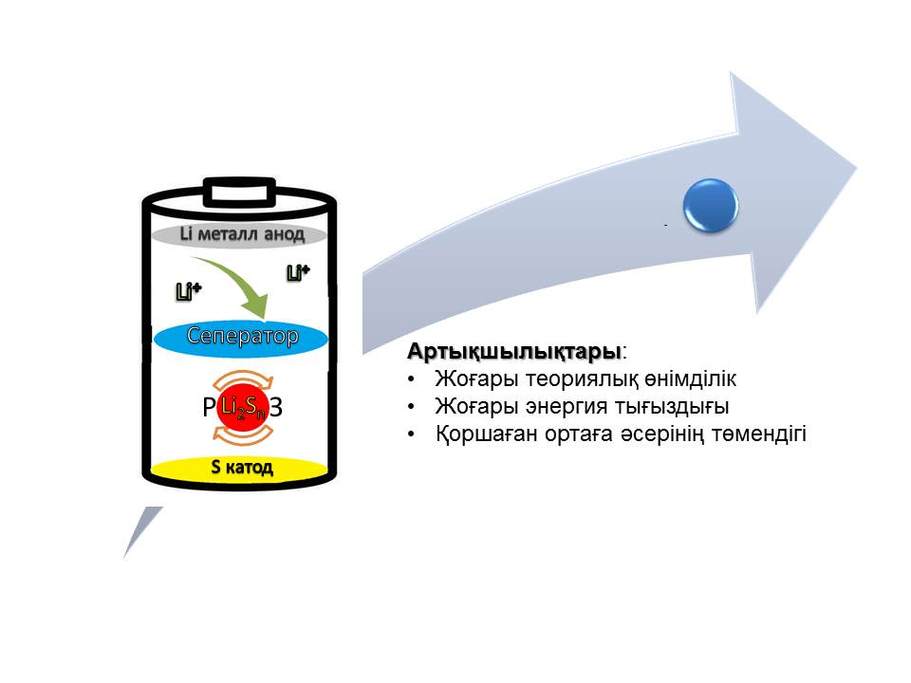

Сурет 1 – Литий сульфидті аккумулятордың артықшылықтары

Литий металын анодты материал ретінде пайдаланған кезде литий анодын еріген полисульфидтер реакцияларынан және литий дендриттерінің өсуінен қорғаудың тиімді және үнемді әдісін жасау маңызды. LiS батареяларындағы электрохимиялық процесс барлық басқа қайта зарядталатын батареяларға қарағанда әлдеқайда күрделі. Батареяның құрам бөлігі литий-күкірт батареяларының циклдік жұмысына әсер етуде шешуші рөл атқарады [38-39]. Зарядталған күйдегі литий-күкірт батареяларының оң электродының белсенді материалдары элементар күкірт, ал разрядталған кезде литий сульфиді болып табылады. Элементар күкірт-ашық сары түсті кристалды зат. Күкірт S₂, S₄, S₆, S₈ (күкірт аллотропиясы) әртүрлі молекулалық формаларында болуы мүмкін[40]. Күкірт сонымен қатар полиморфизм құбылысымен сипатталады, яғни әр түрлі кеңістіктік формаларда өмір сүруге қабілетті. Қалыпты жағдайда күкірттің екі модификациясы тұрақты – α және β. Күкірттің α-модификациясының тығыздығы 2.07 г/см³ , ромб тәрізді кристалданатын кәдімгі сары күкірт, күкірттің β-модификациясы – моноклинді түрде кристалданатын және тығыздығы 1.96 г/см³ тең болатын күкірттің модификациясы. 95,6°C температурада күкірттің α-модификациясы β-модификацияға ауысады. Күкірттің ең тұрақты аллотропты түрі – S₈ циклдік күкірт молекуласы, ал күкірттің ең тұрақты полиморфты модификациясы – ромбтық күкірт. Күкірттің ерекшелігі – ол катенацияға, яғни тізбекті құрылымдардың құру қабілетінің болуы. Күкірттің катенация қабілеті күкірт пен оның қосылыстарының химиясын анықтайды [41-42].
Литий сульфиді – суда, спиртте және басқа да протонды еріткіштерде жақсы еритін ашық сары немесе түссіз кристалды зат. Литий сульфидінің тығыздығы 1.64 г/см³, балқу температурасы 1372 °С. Литий сульфиді кристаллогидраттар түзбейді. Ылғалды ауада литий сульфиді гидролизденеді және литий тиосульфатына дейін тотығады. Литий сульфиді фторит типіндегі бетке бағытталған текше тормен сипатталады [43-45].
Күкірт те, литий сульфиді де диэлектриктер болып табылады және қатты күйде электрохимиялық белсенділікке ие емес. Алайда күкірт апротонды диполярлы еріткіштерде (АДЕ) және олардың негізіндегі электролиттерде өте жақсы ериді[46]. АДЕ-тегі литий сульфиді ерімейді, бірақ электролиттерде еріген күкірт немесе ұзын және орташа тізбекті литий полисульфидтері болған кезде ол төменгі өлшемді литий полисульфидтері ретінде ери алады (1.1 және 1.2 теңдеулер):

Li₂S(қатты) + S₈(ерітінді) → Li₂S_{n} (ерітінді) | (1.1)
Li₂S(қатты) + Li₂S_{n} (ерітінді) → Li₂S_{m}(ерітінді) + Li₂S_{k} (ерітінді) | (1.2)

мұнда: m+k=n+1

Литий полисульфидтері –бұл полисульфан қышқылдарының литий тұздары [35] және тек ерітінділерде болады. Литий полисульфидтерінің негізділігі полисульфидтік тізбектегі күкірт атомдарының санына байланысты және күкірт атомдарының санының артуымен азаяды. Ұзын тізбекті литий полисульфидтерінің молекулалары бірнеше конформациялық күйлерде болуы мүмкін, олардың ең тұрақтылары:
(а) литий атомдары бар sp³ гибридті күйдегі күкірт атомдарының зигзаг тізбектері және
(б) литий атомдарының "сақинасына" жабылатын күкірт атомдарының тізбектері [47-49].
LiS аккумуляторында разрядталу/зарядталу кезінде көпэлектронды тасымалдау процесін қамтитын жоғары және төменгі ретті полисульфидтер түзілуімен жүретін процестер элементтік күкірт пен литий арасындағы электрохимиялық реакцияға негізделген [39, 50-51]. Зарядталу/разрядталу кезінде электрлік оқшаулағыш өнімдер(S₈, Li₂S_{2,} Li₂S) мен литий полисульфидтері аралық өнімдер түзілуінің баяу кинетикасы мен күрделі түрлену процестері жүреді. Сонымен қатар, бұл аралық өнімдер ұзын тізбекті полисульфидтер органикалық сұйық электролиттердің көпшілігінде жақсы ериді және катод пен анод арасында қозғала алады, нәтижесінде белсенді материалдардың аз пайдаланылуына әкеледі. Сонымен қатар, S_{8,} Li₂S_{2,} Li₂S түрлендіру өнімдері түзілулері кезінде көлемнің ұлғаюы (80%) катодтың механикалық қасиеттерінің нашарлауына әкеледі. Бұған қоса, литий дендриттерінен туындаған қауіпсіздік мәселелері мен еритін жоғары ретті полисульфидтер және электролиттер арасындағы жағымсыз реакциялар, тұрақсыз қатты электролит интерфейсі (SEI) қосымша назар аударуды қажет етеді [8, 52-53].
Күкірт пен төменгі ретті литий сульфидтері оқшаулағыш болып табылады, бұл электродтарға өткізгіш қоспаларды енгізуді қажет етеді. Конверсия реакциясы кезінде түзілген аралық литий полисульфидтері қазіргі уақытта қолданылатын сұйық электролиттерде ериді. Осының барлығы қайтымды, тұрақты және тиімді күкірт катодтарын жасауда үлкен қиындықтар туғызады. Дегенмен, соңғы жылдары жаңа нанокомпозиттерді, тиімді электролиттер мен жаңа ұяшық конфигурацияларын әзірлеу арқылы қайта зарядталатын Li-S аккумуляторларын жасауда айтарлықтай прогреске қол жеткізілді. Li-S аккумуляторлары ең перспективалы жаңа буынның жоғары қуатты тығыздығы бар қайта зарядталатын батарея химияларының бірі болып саналғанымен, оларды практикалық қолданбаларда пайдалану үшін циклдің қызмет ету мерзімі мен тиімділігін арттыру қажет [46,54-55].
Li-S аккумулятор ұяшығы литий металды аноды, органикалық электролит, күкіртті композициялық катод сепаратордан тұрады. Күкірт аккумуляторында алдымен разрядталу жүреді. Литий металы разряд реакциясы кезінде теріс электродта тотығады, литий иондары мен электрондарын түзеді. Өндірілген литий иондарының оң электрод ішіндегі электролит арқылы қозғалуы және оң электродқа жету үшін сыртқы электр тізбегі арқылы қозғалатын электрондар нәтижесінде электр тогы пайда болады. Оң электродта күкірт литий иондары мен электрондарды қабылдау арқылы литий сульфидін түзу үшін тотықсызданады. Анодтағы литий металл разряд процесі кезінде электрондарды жоғалту арқылы литий иондарына (Li⁺) айналады және бұл иондар катодқа өту үшін электролит арқылы диффузияланады. Литий электрондарды жоғалтады, олар катодқа сыртқы тізбек арқылы жіберіледі. Электролитте еритін ұзын тізбекті литий полисульфидінің ( LiPS) аралық өнімдерінің тізбегі, атап айтқанда Li₂S_{x}, мұнда x = 4–8, электрондар мен Li⁺ иондары күкірт катодына жеткенде түзіледі. Бұл аралық өнімдер одан әрі ерімейтін қысқа тізбекті литий сульфидтерге айналады (Li₂S_{x}; x = 1-2). Қысқа тізбекті литий сульфидтер зарядтау процесі кезінде қайтадан кері айналу арқылы ұзын тізбекті литий полисульфидтерге ауысады[56]. Күкірт пен қысқа тізбекті литий сульфидтері оқшаулағыш қасиеттерінен туындаған поляризация мен өнімділіктің төмен жылдамдығы, ,ұзын тізбекті полисульфидтердің шаттл әсерінен туындаған қайтымды сыйымдылықтың айтарлықтай жоғалуы батареяның қызмет ету мерзімін қысқартады. Батареяның литий металына байланысты туындайтын дендриттерден туындаған қауіпсіздік мәселесі де бар. Негізгі құрамдас ретінде күкірт катоды LiS акуумуляторларының электрохимиялық өнімділігінде шешуші рөл атқарады. Сондықтан, күкірт катодтарының ақауларын LiS акуумуляторларында коммерциялық мақсатта қолданар алдында шешу керек. Күкірт катодын жақсарту үшін зерттеулердің көпшілігі полисульфидтердің шаттл әсерін тежеу арқылы литий полисульфидтері (LiPS-тің) еруін немесе түзілуін шектеуге бағытталған. Сондай-ақ күкірт тікелей ерімейтін қысқа тізбекті сульфидтерге айналуы үшін еритін ұзын тізбекті полисульфидтердің түзілуін болдырмауға бағытталған зерттеулер бар, осылайша катодтың өнімділігін арттыру үшін литий-күкірт реакциясының механизмін өзгертеді.[57] Ол LiPS-тердің еруін тежеу немесе болдырмау арқылы жасалған жоғары тұрақтылық пен қауіпсіздікке байланысты смартфондар, камералар, электрлік велосипедтер және төмен жылдамдықты электр көліктері сияқты шағын электронды құрылғыларды қуаттандыруға жарамды. Жоғары өнімділікке қол жеткізу үшін литий полисульфидтері әсерінен туындайтын шаттл эффект мәселесі шешілуі керек[53][58][59]. Зерттеудің басты назары еритін LiPS-терді жылдам түрлендіруге аударылуы керек, ал аралық өнімдердің сұйық пен қатты денеге айналу жылдамдығын және күкіртті қалпына келтіру реакциясының кинетикасын жеделдететін катализаторларды қолдану арқылы жоғарылату керек. Демек, LiS-тегі LiPS-тердің еритін немесе ерімейтін күйі болашақта нақты қолдану сценарийлері негізінде жобалануы керек. Күкіртті қаптау және бекіту үшін күкіртті катодты материалдарды модификациялаудың әртүрлі физикалық және химиялық әдістер әзірленіп зерттелуде. Зерттеу кезінде назарға алынуы тиіс шаралар литий полисульфидінің еруін тежеу, еріген литий полисульфидінің жылдам түрленуіне ықпал ету және литий-күкірт реакциясының механизмін реформалау болып табылады [55-60].
Бастапқы разряд кезінде күкірттің элементарлы молекулалары (S₈) электрондарды қабылдап, электроактивті Li-полисульфидтер тізбегін құрайды, олар жиі қолданылатын еріткіштерде ериді және ұяшық бойымен анодқа қарай еркін қозғалады. Әдетте бөлме температурасында сыналған Li-S ұяшығының разрядтық қисықтары жоғары және төмен кернеулі екі иілу қисықтарын көрсетеді. 2,3 В шамасында кернеу S₈-дің ұзын тізбекті литий полисульфидтеріне (Li₂S_{x}, мұнда 4 < x < 8) тотықсыздануына сәйкес келеді, ал 2,1 В-қа жақын кейінгі плато бұл полисульфидтердің Li₂S₂ және Li₂S-ке одан әрі тотықсыздануын білдіреді [53, 61-62]. Күкірт 25 °C температурада төмен өткізгіштікке ие, ал оның Li₂S/Li₂S₂ разрядтық өнімдері де нашар өткізгіштер. Сондықтан белсенді материалдардың ток коллекторынан электрондарды тез алуы немесе жоғалтуы қиын, бұл электронды кедергінің жоғарылауына және төмен жылдамдық өнімділігіне әкеледі. Сонымен қатар, оқшауланған Li₂S күкірт катодында және литий анодында тұнбаға түскенде, одан әрі литийлеу айтарлықтай кедергі болады немесе тіпті тоқтатылады. Демек, разряд сыйымдылығы төмендеген кезде белсенді материалды пайдалану төмен болады. Күкірт (2,03 гсм ⁻³ ) мен Li₂S (1,66 г см⁻³ ) арасындағы массалық тығыздықтың айырмашылығына байланысты күкірт толығымен Li₂S-ке ауысқанда көлемнің кеңеюі шамамен 80%-ға дейін жетуі мүмкін [63-65]. Бұл қайталанатын цикл кезінде электрод құрылымының бұзылуына әкелуі мүмкін. Қауіпсіздік мәселелеріне қатысты, ішкі электрлік қысқа тұйықталу сияқты жағымсыз факторлар маңызды қауіпсіздік мәселелерін тудыруы ықтимал. Литий металы кремний және көміртегі сияқты басқа балама анодтық материалдарға қарағанда жоғары теориялық меншікті сыйымдылықты (3860 мАсағг⁻¹) және төмен потенциал (3,045 В) көрсететініне қарамастан, литий металды анодын пайдалану дендриттің өсуімен сепараторды тесіп кетуі мүмкін, нәтижесінде қысқа тұйықталу немесе өрт тудыру қаупі бар. Полисульфидтердің шаттл әсері, разряд процесі жоғарыда айтылғандай қарапайым емес, бірақ LiS аккумуляторлары үшін жиі қолданылатын эфир негізіндегі электролитте түзілетін аралық ұзын тізбекті полисульфидтер (Li₂S₄, Li₂S₆, Li₂S₈) қатарымен жүретін күрделірек екі электронды қосып алумен жүретін тотықсыздану процестеріне жатады [66]. Ұзын тізбекті полисульфидтер электролитте оңай ериді, нәтижесінде белсенді материалдың қайтымсыз жоғалуы және осылайша сыйымдылықтың тез төмендеуі болады, сондай-ақ концентрация градиентінің әсерінен катодтан анодқа дейін, анодтан катодқа дейін полисульфидтердің электродтар арасында алға және артқа қозғалысы электр өрісін тудырып, бұл ұзақ заряд-разрядқа, өздігінен разрядталу құбылысына, демек кулондық тиімділіктің төмендеуіне әкеледі. Сонымен қатар, қысқартылған қысқа тізбекті полисульфидтер электродтың бетінде электрохимиялық белсенді емес қабаттар түзуі мүмкін. Бұл белсенді материалдардың біркелкі таралуына байланысты кедергіні/қарсылықты жоғарылатады, яғни батареяның өнімділігін одан әрі нашарлатады. Осы қиындықтарды шешу үшін жарияланған жұмыстардың көпшілігі күкіртті иммоболизациялауға арналған негізгі материалдарды жобалауға және жасауға бағытталған (әр түрлі көміртекті материалдар қолданысы) іргелі зерттеулер [67-70].
S₈-дің Li₂S-ке дейін тотықсыздануы еритін полисульфидті аралық өнімдерінің сериясы арқылы жүреді. Олардың еруі негізгі конверсиялық реакцияларды жеңілдету үшін қажет болса да, катодтан полисульфидтер диффузиясы қайтымсыз S активті материалдың жоғалуына әкеледі және осылайша ұяшықтың жұмысына зиян келтіреді. Физикалық барьермен мұндай диффузияның алдын алу немесе C көміртек және полисульфид арасындағы химиялық әрекеттесулерді күшейту қарқынды зерттеу тақырыбы болып табылады. Разрядтың соңында Li₂S-тің кейінгі электродтың тұрақсыздануын болдырмау үшін үлкен көлемді кеңейтуді (80%) сыйдыра алатын немесе жұмсарта алатын механикалық көміртек қорғағышын қажет етеді. Тұндырылған Li₂S электрондарды тиімді тасымалдауға мүмкіндік беру үшін көміртекпен жеткілікті түрде байланысқан болуы керек; екінші жағынан, Li₂S оқшаулағыш пленкамен біркелкі жабу электродты тиімді пассивтендіреді, нәтижесінде өнімділік төмендейді. Әдетте бұл мәселелер әртүрлі микро- және мезокеуекті көміртектерді қолдану арқылы немесе ерімейтін S түрлерін кеуектерге жүктеу үшін икемді/өзін-өзі қалпына келтіретін матрицаларды пайдалану арқылы шешілуде, бірақ жиі хабарланған жоғары өнімділікке тек төмен S мөлшері және жоғары электролит жүктемесі арқылы қол жеткізілуде [50,59,71]. Li–S технологиясы коммерциялық тұрғыдан маңызды болуы үшін ұяшықтың меншікті энергиясы барынша жоғары болуы керек. Катодты жобалауға қатысты бұл мақсатқа жету белсенді емес компоненттердің (көміртек, байланыстырғыш және ток жинағыш) мөлшерін азайтуды және жеткілікті өткізгіштікті, құрылымдық тұрақтылықты және күкіртті пайдалануды сақтай отырып, аймақтық күкірт жүктемелерін арттыруды білдіреді. Толық ұяшықты ескере отырып, электролит көлемін азайту жалпы энергия тығыздығына ең үлкен әсер етеді, бірақ зарядтың барабар тасымалдануы үшін катод әлі де жеткілікті электролит мөлшерін арттыру керек болады. Жоғары ток тығыздықтарында толық емес S пайдалану негізінен баяу кинетика мен зарядтың нашар тасымалдануына байланысты қуаттың айтарлықтай төмендеуіне әкеледі [72-73].
Күкіртті катодты хост дизайны Li-S батареяларының өнімділігін жақсартудың ең тиімді стратегияларының бірі күкіртті және оның аралық LiPS-терін физикалық шектеуге немесе күкіртті химиялық байланыстыруға қабілетті басқа өткізгіш матрицалар ішінде оқшаулау болып табылады. Құрамы мен қасиеттеріне қарай матрицаларды көміртекті материалдарға, органикалық материалдарға, металл оксидтеріне, металл-органикалық қаңқаларға (МОФ), металл гидроксидтеріне, металл сульфидтеріне, металл нитридтеріне, металл карбидтеріне, металл фосфидтеріне, металл боридтеріне және тағы басқа жіктеуге болады [18, 35, 74-75].
Li-S батареяларының негізгі қиындықтары жоғары энергиялық артықшылықтарға және Li-S жүйелерінің дамуындағы үлкен жетістіктерге қарамастан, электрохимиялық өнімділікті жақсарту және болашақта коммерцияландыруға мүмкіндік беру үшін бірнеше негізгі мәселелер шешілуі керек. «Шаттл эффектісі» еритін полисульфидтердің электролитке (қатты-сұйық қос фазалық реакция жүйесі) еруінен туындайды [16, 74, 76]. Зарядтау процесі кезінде қатты Li₂S/Li₂S₂ бөлшектері ұзын тізбекті полисульфидтерге тотығады. Ерте заряд күйінде катод жағында ұзын тізбекті полисульфидтердің концентрациясы төмен, бұл электрлік өріс күшімен салыстырғанда нашар диффузиялық градиенттерге әкеледі. Заряд күйі тереңдегенде ұзын тізбекті полисульфидтердің концентрациясы айтарлықтай артады. Зарядтау процесінің соңында диффузиялық күш электр өріс күшінен күштірек болады, бұл ұзын тізбекті полисульфидтердің анод жағына таралуына әкеледі. Li металл анодының күшті қалпына келтіретін қасиетін ескере отырып, ұзын тізбекті полисульфидтер диспропорциялану реакциясы арқылы Li-мен әрекеттесе алады. Өнімдердің бір бөлігі қысқа тізбекті полисульфті аралық өнімдерге айналады, олар кейін электр өрісінің әсерінен катод жағына қайта оралады, ал қалған полисульфидтер Li металының бетін жабатын ерімейтін Li₂S/Li₂S₂ бөлшектеріне дейін тікелей тотықсызданады [8]. Келесі өзекті мәселе: үлкен көлемдік кеңею Li₂S және S (1,66 және 2,07 г см⁻³) арасындағы тығыздықтың айтарлықтай айырмашылығына байланысты үлкен көлемдік кеңею күкірттің төменгі ретті сульфид түзілуімен бірге жүреді, бұл катодты материалдардың ұнтақталуына және катод құрылымының ыдырауына әкеледі. S және Li₂S өткізгіштігінің төмендігі, бөлме температурасында S және Li₂S табиғи электр өткізгіштіктері сәйкесінше 5×10⁻³⁰ және 3,6×10⁻⁷ S см⁻¹ ғана . Сонымен қатар, S және Li₂S-де Li⁺ тасымалдау өте баяу жүреді [52, 77]. Бұл S және Li₂S қайтымды трансформациясын қиындатады және одан әрі белсенді материалдардың төмен пайдаланылуына әкеледі. Сонымен қатар, цикл кезінде анодтың да, катодтың да беттерінде пассивті жабын ретінде Li₂S түзілуі шамадан тыс потенциалдың жоғарылауына және разрядтың шектеулі қуатының шығуына әкеледі. Литий дендриттерінің өсуі өзекті назар аудару керек мәселе болып есептеледі. Литий дендриттері қатты-электролитаралық фазаға (SEI) еніп, үздіксіз цикл кезінде SEI реформасы үшін электролиттің үздіксіз жұмсалуына және фазааралық кедергінің жоғарылауымен бірге кулондық тиімділіктің төмендеуіне әкеледі. Электролит таусылғаннан кейін батареяның қызмет ету мерзімінің қысқаруын күтуге болады. Сонымен қатар, литий дендриттері сепараторға еніп, ішкі қысқа тұйықталуларды тудыру мүмкіндігіне ие. Литий мен электролит арасындағы жанама реакциялар жүруі мүмкін. Li-дің электролитпен жоғары белсенділігіне байланысты электролит пен Li металл анодының интерфейсінде күрделі жанама реакциялар пайда болады, олар айтарлықтай мөлшерде газ тәрізді жанама өнімдерді тудыруы мүмкін. Li–S батареялары жабық жүйе болып табылады және ішкі көлемі бекітіледі. Бір жағынан, газдар электродтардың қашықтығын арттыруы мүмкін, бұл кедергіні арттырады немесе тіпті тізбектердің үзілуіне әкеледі. Екінші жағынан, батареялардың ішкі қысымының жоғарылауы тығыздалған қаптаманы бұзуы мүмкін, бұл ашық Li металының ауамен әрекеттесуінен болатын қауіптерге әкеледі [78-79]. Жоғарыда аталған негізгі мәселелер аккумулятордың қызмет ету мерзімін және энергия тығыздығын айтарлықтай шектейді және осылайша жетілдірілген Li-S батареяларын іс жүзінде қолдануға кедергі келтіреді. Li–S батареяларының өнімділігі жағдайға байланысты екені белгілі. Күкірттің әртүрлі жүктемелері және электролит/күкірт жүктемесі арақатынастары сияқты әртүрлі сынақ жағдайларында электрохимиялық өнімділік айтарлықтай ерекшеленеді. Демек, электрохимиялық есептерді шешуден бұрын жоғары энергиялы Li-S батареяларының инженериясына қойылатын талаптарды нақтылау қажет. Сандық жағдайларда Li-S аккумуляторларының инженериясына байланысты мәселелерді шешудің тиімді стратегияларын ұсыну неғұрлым орынды. Li-S батареялары перспективалы энергия сақтау жүйесі ретінде электр көліктері мен портативті электронды құрылғыларды қуатпен қамтамасыз етуге бағытталған. Бұған қоса, құрылғының құны коммерцияландыруға қол жеткізе алатынын анықтауда тағы бір маңызды фактор болып табылады[80].
Жоғары катодқа төзімділік мәселесін шешуде электр өткізгіш пен белсенді материал арасында біркелкі электронды тасымалдауды қамтамасыз ететін тиісті электр өткізгішті (өткізгіш көміртекті/полимерлі қоспалар) қосу және белсенді материалда жақсы дисперсті таралуын қамтамасыз ету қажет. Шамамен 10 жыл бұрын өткізгіш көміртектер мен өткізгіш полимерлер күкірт катодтарына қосылып, S−C композиттерін және күкіртті өткізгіш полимер композиттерін түзді. Өткізгіш көміртегі S−C композиттеріне күкірт катодының өткізгіштігін және белсенді материалды пайдалануын жақсарту үшін қосылады. Мысалы, белсенді материал қоспасының пастасын дайындау үшін өте жиі қолданылатын қара көміртек катод кедергісін төмендетеді, жоғары электр өткізгіштігі бар. Белсенді көміртектің жоғары бетінің ауданы және белсенді материалды сіңіру үшін көп микрокеуектері бар, бұл полисульфидті ерітуді шектейді. Күкіртті өткізгіш полимерлі композиттер полиакрилонитрилді (PAN) қолданудан басталды [81-82]. Соңғы онжылдықта күкіртке өткізгіш/кеуекті көміртекті материалдардың және өткізгіш полимерлердің әртүрлі түрлері енгізілді. Осы өткізгіш қоспалардың ішінінен кеуекті/өткізгіш көміртегі кеуекті құрылымы мен жоғары электрлік қасиетіне байланысты үлкен назар аударды. Катодтың өткізгіштігі екі морфологиялық жолмен арттыруға болады: өткізгіш көміртегі желісінің қалыптасуы, мысалы, көміртекті нанобөлшектердің кластерлері немесе өткізгіш қаңқа мен оқшаулағыш күкірт арасындағы тығыз байланыс. Сонымен қатар, жобаланған кеуекті көміртегі, мезокеуекті көміртегі және макрокеуекті желілері күкірттің сақталуына ықпал етіп қана қоймайды, сонымен қатар композиттердегі заряд тасымалдануын күшейтеді. Осы уақытқа дейін композиттік конфигурацияны оңтайландыруға арналған әртүрлі көміртегі материалдары мен синтез жолдары Li-S жасушаларының циклдік өнімділігін айтарлықтай жақсартуды қамтамасыз етті [60,83].
Электрохимиялық процесте күкірт молекуласы зарядты сақтау реакциясына қатысу үшін қолданылады. Сондықтан Li-S аккумуляторларының электрохимиялық көрсеткіштеріне күкіртті молекулаларының өлшемдерінің әсерін түсіну өте қажет. Бөлме температурасындағы жалғыз құрылымдық тұрақты күкірт ретінде, максималды өлшемі 0,69 нм және минималды өлшемі 0,55 нм болатын орторомбты күкірт молекуласы (𝛼-S₈) Li-S батареяларында белсенді материал ретінде кеңінен қолданылады. 𝛼-S8 жоғары температурада кристалдық құрылымның өзгеруіне ұшырайды, мысалы, ол 95,5 °C температурада моноклиникалық 𝛽- S₈-ге айналады, бірақ қатты күйінде қалады. Температура жоғарылаған сайын қатты күкірт 120 °C температурада ери бастайды, ал S₈ сақинасы үзіліссіз температура ≈160 °C дейін көтерілгенде сызықтық құрылымды жасау үшін үзіледі. Сызықтық S₈ сұйықтығы 150–160 °C температурада ең төмен тұтқырлық пен жоғары өтімділікті көрсететіндіктен, әдетте күкіртті композиттерді катод ретінде алу үшін осы температура режимі таңдалады [56,84-85]. Негізгі материалдың микрокеуектері еріткіш молекулаларының енуіне және Li-S батареяларының зарядсыздану процесі кезінде ұзын тізбекті күкірт түрлерінің пайда болуына қарсы тұру үшін жеткілікті тар. Негізгі материалдың өлшемдік әсері S₂-S₄ белсенді материалдар ретінде бақылау үшін пайдаланылған кезде, полисульфидтердің пайда болуын түбегейлі болдырмауға болады, осылайша полисульфидтің әсер ету әсерін жоюға болады. Шағын молекулалы күкірт аллотроптары разрядтау кезінде полисульфидтердің шаттл әсерінің жоқтығына кепілдік бере алатынына қарамастан, Li-S батареяларының көпшілігі күкірт катодының жоғары сыйымдылық сипаттамаларын толық көрсету үшін белсенді зат ретінде циклдік S₈ тиімді. [3]
Шаттл эффектісін азайту үшін жиі қолданылатын әдістердің бірі әртүрлі құрылымды жоғары беттік көміртекті материалдарды пайдалана отырып, композиттік күкірт катодтарын алу болып табылады. Көміртекті материалдар полисульфидтермен оларды физикалық адсорбциялайтын әлсіз физикалық Ваан-дер-Вааль күштері арқылы байланыстыра алады. Полисульфидтердің химиялық сіңірілуі көміртекті полярлық қосылыстармен, металл оксидтерімен, металл сульфидтерімен және т.б. модификациялау арқылы немесе шаттл әсерін басу арқылы полисульфидтерді химиялық түрде сіңіре алатын хост агенті беттік полярлығын арттыратын атомдармен легирлеу арқылы да мүмкін болады [86-87].
Биомассадан алынатын көміртегі материалдары күкіртті иммобизациялаушы композиттер жоғары беттік аймақ, кеуекті құрылымы, өткізгіштігі, арзан материал көзі сияқты себептерге байланысты литий-күкіртті (Li-S) батареяларында маңызды рөл атқарады. Биомассадан алынған көміртекті материалдар көбінесе күкіртті жүктеуге арналған кең алаңдарды қамтамасыз ететін жоғары беттік ауданға ие. Бұл жоғары беттік аймақ зарядтау-разряд процесі кезінде күкірт түрлерін орналастыруға көмектеседі, осылайша белсенді материалдың жоғалуын болдырмайды және батареяның жалпы жұмысын жақсартады[88]. Биомассадан алынған көміртегі материалдарының кеуекті табиғаты электролиттің жақсы инфильтрациясына мүмкіндік береді және литий иондарының диффузиясын жеңілдетеді. Бұл күкіртті пайдалануды жақсартады және Li-S батареяларында жиі кездесетін полисульфидті ерітуге қатысты мәселелерді азайтуға көмектеседі. Сондай-ақ,биомассадан алынған көміртекті материалдар әдетте жақсы электр өткізгіштігін көрсетеді. Бұл өткізгіштік зарядтау-разряд циклдері кезінде электронды тиімді тасымалдау үшін өте маңызды, батареяның тиімділігі мен тұрақтылығын арттырады. Тұрақты және жаңартылатын ресурс ретінде, биомассадан алынған көміртегі материалдары жаңартылатын көздерден алынады, бұл оларды мұнай негізіндегі прекурсорлар сияқты дәстүрлі көміртегі көздеріне қарағанда экологиялық таза балама етеді. Биомассаны көміртегі көзі ретінде пайдалану тұрақтылық принциптеріне сәйкес келеді және батарея өндірісінің қоршаған ортаға әсерін азайтады[89]. Экономикалық жағынан биомассадан алынатын көміртекті материалдар көбінесе синтетикалық көміртекті материалдармен салыстырғанда төмен бағамен өндірілуі мүмкін. Бұл үнемділік оларды ауқымды коммерциялық қолданбалар үшін тартымды етеді және Li-S батарея технологиясының экономикалық өміршеңдігіне ықпал етеді. Биомассадан алынған көміртегі иелері жоғары бетінің ауданы, кеуектер құрылымы, өткізгіштік, тұрақтылық және үнемділік комбинациясын ұсынады, бұл оларды литий-күкіртті батареялардың өнімділігі мен қоршаған ортадағы ізін жақсарту үшін бағалы материалдарға айналдырады[57].
Қорыта келгенде, соңғы жылдары биомассадан алынған кеуекті көміртекті материалдар жоғары беттік ауданы, өткізгіштігі және экологиялық артықшылықтарына байланысты перспективалы катодтық хост ретінде кеңінен зерттелуде. Li–S аккумуляторлары жоғары энергия тығыздығына ие болғанымен, олардың кеңінен қолданылуына шаттл эффектісі, белсенді материалдың жоғалуы, күкірттің төмен өткізгіштігі және литий дендриттерінің түзілуін шешу үшін өткізгіш және полярлы хост материалдарды қолдану арқылы полисульфидтерді физикалық немесе химиялық әдіспен шектеу маңызды стратегия болып табылады.

1.3 LiS аккумуляторлардың катодты бөлігін модификациялаушы материалдар
ЛКА-дың оң электроды алюминий фольгаға енгізілген белсенді материал қабаты болып табылады. ЛКА-дың оң электродының белсенді материалы көміртегі, күкірт және байланыстырғыш қоспасынан тұрады. Бірқатар жағдайларда материалдың электрохимиялық белсенді компоненттері ретінде күкіртті көміртегі композиттері мен күкіртті полимерлер қолданылады[90].
Оң электродтың белсенді компоненті элементтік күкірт диэлектрик болғандықтан, электронды өткізгіштікті қамтамасыз ету үшін жоғары электр өткізгіштігі бар көміртекті материалдар қолданылады. Ең жиі қолданылатын материалдар - көміртекті күйелер, көміртекті талшықтар және көміртекті түтіктер[71]. Жоғары электронды өткізгіштікке жету үшін өткізгіш көміртекті материалдың мөлшері кем дегенде 10% болуы керек. Көміртекті материалдың құрамы оның қасиеттерімен – электр өткізгіштігімен, құрылымымен, морфологиясымен де анықталады [91-92].
Байланыстырғыш белсенді қабаттың барлық құрамдас бөліктері мен ток коллекторы арасындағы механикалық байланысты қамтамасыз етуі керек. Байланыстырғыш ретінде алюминий фольганың бетіне де, белсенді қабаттың басқа компоненттеріне де жақсы адгезиясы бар әртүрлі полимерлер қолданылады. Жақсы байланысты қамтамасыз ету үшін әдетте 10-20% байланыстырғыш қажет. Осылайша, ЛСА-дың оң электродының белсенді қабатындағы күкірттің жалпы мөлшері әдетте 70-80% құрайды [93-94].
Көміртекті материал оң электродтың көлемінде өткізгіш матрицаны – электронды өткізгіштігі бар фазаны құрайды. Күкірт пен литий полисульфидтерінің электрохимиялық тотықсыздануы төмен жылдамдықпен жүретіндіктен, жоғары жалпы ток тығыздығын қамтамасыз ету үшін көміртекті материалдар жоғары меншікті бетке ие болуы керек. Әдетте литий-күкіртті аккумуляторлардың оң электродтарында 150-1500 м²/г диапазонында көміртекті материалдар қолданылады. Олардың ішінде Ketjenblack EC600JD (KJ600) LiS катодын дайындау үшін көміртекті қосылыс ретінде кеңінен қолданылады. Күкіртті толық электрохимиялық қалпына келтіру үшін электролиттің қажетті мөлшерін орналастыру үшін ЛСА-дағы оң электродтың кеуектілігі жоғары болуы керек. Әдетте оң күкірт электродтарының кеуектілігі 30-60% құрайды. Оң күкірт электродының кеуектілігі көміртекті материалдың кеуек көлемінен және электродтың құрылымдық кеуектілігінен тұрады. Күкірт электродының кеуектері иондық өткізгіштігі бар фазаны құрайтын электролитпен толтырылған. Осылайша, литий-күкірт аккумуляторының оң электродының көлемінде белсенді компоненті бар кеуекті электрод болып табылады[95].
Кеуекті электродтың кәдімгі "тығыз" электродтан айырмашылығы-электрохимиялық реакция жүретін бет электрод көлемінде бөлінеді және реактивті заттар мен токтың тасымалдау процестеріне қатысты бірдей қол жетімді болмайды. Кеуекті электродтың бетінен әр түрлі электродқа қарсы бөліктеріндегі нақты ток тығыздығы әр түрлі мәндерге ие.
ЛКА заряды мен разрядында электрохимиялық реакциялардың (күкірт және литий сульфиді) еруі қиын өнімдерінің еруі және тұндырылуы жүреді, сондықтан оң электродтың морфологиясы мен бетінің ауданы өзгереді. Сондай – ақ, электролиттің құрамы мен қасиеттерінің өзгеруі иондық өткізгіштігі бар фазада байқалады. Литий полисульфидтерінің ЛКА-дың заряды мен разряды процесінде түзілуі, олардың концентрациясы мен ұзындығының өзгеруі электролиттің тұтқырлығы мен электр өткізгіштігінің өзгеруіне әкеледі [78]. Литий-күкірт (Li-S) батареяларын практикалық дамытудың маңызды міндеті-қолайлы катодты материалдарды табу. Бұл жүйенің күрделілігіне байланысты соңғы жылдары катодты материалдарды өзгерту бойынша көптеген зерттеулер жүргізілді. Негізгі катод материалы ретінде ең перспективалы материал - жоғары өткізгіштігі мен жеңіл салмағы бар кеуекті көміртекті наноматериалдар. [11].

1.4 Биомассадан алынатын көміртек - хост дизайны
Биомассадан алынатын көміртектердің дизайны, активтенуі, физика-химиялық қасиеттері тұрақты энергия сақтау құрылғыларының дамуында серпіліс туғызды. Биомасса көміртектің бай көзі болып табылады және алынған биокөміртектің жоғары меншікті беті мен кеуек көлемі, кеуек өлшемдерінің иерархиялық таралуы, жақсы өткізгіштігі, қолжетімділігі және қарапайым синтез әдістері бар. Көміртекті нанотүтіктер, көміртекті наноталшықтар, көміртекті аэрогельдер, графен, графен оксиді және реттелген мезокеуекті көміртектер сияқты арнайы морфологиясы бар басқа жобаланған көміртекті материалдардың пайда болуына қарамастан, басқалардың арасында кеуекті көміртектер (C) немесе белсендірілген көмірлер алынған [96]. Талданған зерттеулердің көпшілігінде авторлар биомассадан белсендірілген көмірлерді күкіртті орналастыру үшін тірек ретінде пайдаланады. Белсендендіруші агент ретінде KOH пайдаланылады. Айнымалы токтар үшін жоғарыда айтылған барлық сәйкес сипаттамаларға қоса, тиімді және біртекті активтендірілген көміртек композиттерін дайындау үшін олардың экологиялық тазалығы мен элементтік күкіртпен үйлесімділігі зерттелуі керек. Li-S батареяларының болашақтағы бірнеше қосымшаларда Li-йонды батареяларына балама энергия сақтау жүйесі ретінде қызмет ету үшін керемет әлеуеті бар екені анық байқалады. Li–S батареяларында биокөміртекті енгізуді қарастырмас бұрын, келесі аспектілерді ескере отырып, бірқатар ойлар мен қосымша аспектілерді қарастыру керек. Шикізат биомассаның қалдықтары болғандықтан, арзан болғанымен, олар өте көп және көп жағдайда олар зауыттарда немесе полигондарда жай ғана сақталады, өйткені олардың арнайы қолданбасы жоқ [89,97]. Дегенмен, оларды коммерциялық Li-S батареяларында қолданудың орындылығы туралы экономикалық зерттеулер жоқ. Айнымалы токты дайындау белсендіруші агенттерді тұтынуды және қосымша термиялық өңдеуді талап етеді, бұл қосымша шығындар мен қоршаған ортаға әсерді білдіреді. Ең көп қолданылатын белсендіруші агенттер, KOH немесе H₃PO₄, жоғары коррозиялық болып табылады. Арнайы құрылымдары бар биомассаны қолданудан басқа, KOH (немесе KHCO₃ немесе NaCl, немесе ZnCl₂, немесе KCO₃ немесе H₃PO₄) көмегімен белсендіру қадамы биомасса материалдарының көпшілігі үшін икемді және қолданылатын әдіс болып табылады [11,57,69]. Сондықтан физикалық белсендіру жүйелері сияқты зияндылығы аз агенттерді қолданған жөн. Екінші жағынан, кейбір қалдықтардың құрамында N және басқа элементтерге негізделген қоспалар бар, олар LiPS-тің сіңуін, тіпті айнымалы ток өткізгіштігін арттырады, бұл биомассадан алынған көміртегілерге артықшылықтар қосады. Бұл мәселе көміртегіге айналғанға дейінгі қалдық құрамындағы элементтерді және олардың концентрациясын білуді талап етеді. Бұл гетероатомдарды тиісті түрде пайдалану, әрине, белсендіру стратегиясын басшылыққа алуы керек. Биомасса қалдықтарының жаһандық қолжетімділігі күмән тудырмайды. Дегенмен, осы қолданба үшін тағайындалуы мүмкін қалдықтардың көлемінің сандық бағасы жоқ. Биомасса қалдықтарын жіктеуге болатын әртүрлі санаттар бар және пайда болған қалдықтардың мөлшері шығу тегіне байланысты әртүрлі. Мысалы, тұрмыстық масштабта немесе жануарлардан алынатын қалдықтардың көлемі орманды кесуден, ауылшаруашылық немесе агроазық-түлік процестерінен немесе өнеркәсіптерде пайда болғаннан әлдеқайда төмен. Осы салада жеуге жарамсыз ауылшаруашылық-азық-түлік өнеркәсібінің қалдықтарын пайдалану тартымды нұсқа. Қалдықтарды қайта пайдалануды өнеркәсіптік масштабтау бағалауға болатын тағы бір мәселе болады[4].
Биомасса қалдықтарынан көміртек композитттерін синтездеуде пиролиз немесе гидротермиялық карбонизация сияқты термохимиялық түрлендіру технологиялары кеңінен таралған. Пиролизде биомасса жоғары температурада термохимиялық бұзылады, әдетте инертті жағдайда 300-650°С аралығында.атмосфера, ал екінші жағдайда биомассаны түрлендіруде сулы ортада (180–260°C) температура диапазонында қысыммен жүреді.[98] Биомассадан алынған көміртекті материал композицияларын күкіртті жүктеуші агент ретінде қолданған зерттеу жұмыстары жетерлік. Манфанг Чен зерттеу тобы биомассадан алынған N, S қос қоспаланған иерархиялық кеуекті көміртектерді жеңіл пиролиз және гидротермиялық тәсілдер арқылы сәтті дайындаған, оларда тиокарбамид бір уақытта азот пен күкірт көздері ретінде пайдаланылды және жоғары энергия тығыздығы үшін күкіртті жүктеуге қолданылған. Ұяшық тәрізді құрылымы бар дайындалған композит NSHPC-7 жоғары меншікті бетінің ауданы 2488,04 м²г¹ және кеуектерінің өлшемі 2,49 нм болған, бұл электролиттің енуіне және электрон мен Li⁺ жылдам тасымалдануына пайдалы. Сонымен қатар, N, S қосарлы қоспалардың болуы күшті хемосорбциялық қабілеті мен белсенді аймақтар санының ұлғаюын қамтамасыз етеді. Осы жұмыста биомассадан синтезделген көміртек композизиясы 1C-де 1204 мАсағ г⁻¹ жоғары бастапқы разрядтау сыйымдылығын және 0,5С ток күшінде 300 циклден кейін 952 мАсағ г⁻¹ үлкен қайтымды сыйымдылықты көрсеткен[99].
Цинхуицян Сяо зерттеу жұмыстарында, күкірт катодына арналған жетілдірілген негізгі материал ретінде жоғары кеуекті көміртек қарапайым карбонизация арқылы биомасса помело жемісі қабығын қосарлы белсендіру арқылы дайындаған. Бұл жұмыста өнімділігі жоғары Li-S батареялары үшін озық негізгі материалдарды дайындаудың үнемді, тиімді және қарапайым стратегиясын ұсынады. Li-S батареяларына арналған күкіртті негізгі материал ретінде биомасса помело қабығынан алынған азот қосылған кеуекті көміртекті қолданылған. Көміртекті активтеуші агент ретінде калий гидрокисді қолданылған. N-допинг арқылы енгізілген иерархиялық кеуекті архитектура және полярлық бет физикалық және химиялық күкірт шектеулерінің қолайлы үйлесімін, сондай-ақ электронды/ионды тасымалдауды жылдамдатқан, бұл жеңілдетілген және тұрақтандырылған күкірт электрохимиясына ықпал етеді. Күкіртті биомассадан алынған көміртек кеуектеріне жүктеу балқыту диффизия әдісімен 155⁰С температурада 10 сағат бойы жүргізілген. Алынған нәтиже күкіртті композиттік электродтар 1534,6 мАсағ г⁻¹ жоғары бастапқы сыйымдылықты, 300 циклде 98%-дан жоғары кулондық тиімділікті және 2 С-ге дейін тұрақты жылдамдықты қамтамасыз еткен[100]. Бұл жұмыста, биомассадан көміртек композиті прекарбонизация және гидротермиялық әдістермен дайындалған. Гидротермиялық процестер көміртегі прекурсорының активтенуінде маңызды рөл атқарды, ол меншікті бетінің ауданын (4420 м² г-¹) және жалпы кеуек көлемін (2,02 см³ г⁻¹) арттырып қана қоймай, сонымен қатар өзара байланысты кеуекті құрылымды қамтамасыз еткен. Күкірт мөлшері 87,6 масса% құрайтын GPC/HT-S87.6 ұяшық 0,1 C ток күші мәнінде 1087 мАсағ г ⁻¹ жоғары бастапқы разрядтау сыйымдылығын және 0,5 C-да 400 циклден кейін 72,2% цикл тұрақтылығын көрсеткен. Жоғары электрохимиялық өнімділікті авторлар күкірт бөлшектерінің біркелкі таралуы Li иондарының тасымалдануын жеңілдетіп, жоғары электр өткізгіштікке әкелді деп түсіндірген. Сондай-ақ, үлкен меншікті бетінің ауданы мен кеуек көлемі композиттегі белсенді тізбек тәрізді күкірт молекуласы ретінде салыстырмалы түрде жоғары күкіртті сақтауға мүмкіндік берді деп санайды. Көміртегі матрицасында бөлінген кеуектер еритін LPS сіңіру арқылы циклдің тұрақтылығын қамтамасыз ете алады. Күкірттің қалыпты мөлшерінің жүктелуі электронды өткізгіштіктің айтарлықтай төмендеуіне және электродтың қосымша поляризациясына жол бермеуі мүмкін. Биомасса қалдықтары сарымсақ қабығын пайдаланып синтезделген[101].
Өсімдік қалдықтарынан алынған, күкіртті инкапсуляциялауға арналған азот қосылған қуыс көміртекті композит (NHCF) қарапайым термиялық жолмен алынған . Алынған композит NHCF полисульфидтер мен электрохимиялық заттарды тиімді шектей алатыны көрсетілген. Жұмыста ұсынылған методика арқылы күкірттің белсенді жүктемесі 80% қол жеткізілген, сондай-ақ күкіртті жоғары пайдалануды жүзеге асыруға болатыны көрсетілген. Зертеу нәтижесінде NHCF/S 0,5 C ток жылдамдығымен 950 мАсағ г⁻¹ бастапқы сыйымдылықты көрсеткен, 500-ден циклден кейін 0,049% сыйымдылығының төмендеуі байқалған. Сонымен қатар, орташа қайтымды аумақтық сыйымдылық шамамен 5мАсағ см⁻² күкірттің 5,5 мг см⁻² массалық жүктемесі кезінде жүзеге асырылған. Авторлар алынған нәтижені жоғары электрохимиялық энергияны сақтау үшін биомассадан алынған көміртегі жүктеуші композитті құны төмен қайта зарядталатын батареяны қолдану үшін перспективалық әлеуеті бар деп тұжырымдаған[75].
Осы зерттеу жұмысында иерархиялық жоғары кеуекті көміртекті Li-S батареясын қолдану үшін күкірт жүктеуге қалдық қарбыз қабығынан (WMC) алынған кеуек құрылымы зерттелген. Қалдық қарбыз қабығынан кеуекті көміртек карбонизация арқылы синтезделді, содан кейін активтендіргіш агент ретінде калий гидроксиді (KOH) арқылы химиялық белсендірілді. Қарбыз қабығы жемістің шамамен 40% құрайтын биомасса және дүние жүзіндегі қарбыз өндірісі жылына 100 млн тонна құрайды. Көміртегі өндірісі үшін осындай көп қол жетімді биомасса прекурсорларын пайдалану оны тиімді қолдануға мүмкіндік береді. Кеуекті көміртегі беті жоғары және иерархиялық кеуекті құрылымдары күкірт катодын орналастыра алады және электрондардың тезірек тасымалдануы мен ұсталуын жеңілдетеді. Алынған зерттеу нәтижелері бойынша, Li-S жасушасы күкіртпен инфильтрацияланған кеуекті жинақталған көміртекті электрод 0,5С жылдамдықта жоғары бастапқы 1176 мАсағ г⁻¹ разрядтық сыйымдылықты берген, 500 циклден кейін ұяшықтың тұрақтылығы төмен сыйымдылықтың төмендеу жылдамдығы 0,057% құраған[102].
Әртүрлі кеуекті құрылымдары бар биокөмір жеткілікті күкіртті сыйдыра алады, бірақ оның кеуекті құрылымына металл иондарының едәуір мөлшерін енгізу өте қиын. Джи Ванг зерттеу жұмысында биокөмірдің ішкі арналарына CoO бөлшектерінің жүктемесін тиімді арттыру үшін микротолқынды пеш көмегімен диффузия әдісін қолданған. Li-S батареяларына арналған өтпелі металдар мен көміртегі бар басқа функционалды материалдардан айырмашылығы, CoO нанобөлшектерінің болуы зарядтау процесінде Li⁺ диффузиясын жеңілдетеді, бұл Li-S батареяларына жылдам зарядтау мүмкіндігін беруі мүмкін. Микротолқынды пештің көмегімен диффузия әдісін қолдана отырып, Li-S батареялары үшін жоғары өнімді катодты материал ретінде CoO нанобөлшектерімен жоғары жүктелген C@CoO-S композиті жасалынды. C@CoO-S құрамындағы жоғары дисперсті CoO нанобөлшектері электролиттегі полисульфидтердің еруі кезінде полисульфидтерді адсорбциялау үшін ғана емес, сонымен қатар полисульфидтер мен оқшаулағыш Li₂S₂ арасындағы конверсия кинетикасын жеделдету үшін белсенді аймақтар ретінде жұмыс істей алатыны айтылған. Күкірт электродының айналу тұрақтылығы мен жылдамдығының мүмкіндігі биокөмір мен CoO нанобөлшектерінің қосарлы функционалдық болуымен айтарлықтай жақсарады. C@CoO-S материалы зарядтау процесінде тамаша жоғары жылдамдықты өнімділікті көрсетеді, бұл ең алдымен CoO нанобөлшектері арқылы жеңілдетілген Li⁺ диффузиясына әсер етеді. C@CoO-S электродының электрохимиялық өнімділігі 1С жылдамдықта 930,5 мАсағ г⁻¹ бастапқы разрядтың жоғары меншікті сыйымдылығы және 800 цикл кезінде төмен сыйымдылықтың ыдырау жылдамдығы 0,069 % шаманы көрсеткен[103].
K₂FeO₄ сіңдірілген шай қалдықтарынан күкіртті жүктеу үшін хост ретінде қызмет ететін бірегей нанобөлшектерге енгізілген кеуекті биомассадан алынған көміртек композит Fe₃C-PBC синтезделген. Fe₃C-PBC белсенді аудандары мол, тосқауыл қою үшін тиімді иммобилизатор ретінде жұмыс істейді, полисульфидтердің тотығу-тотықсыздануын жеделдету үшін тиімді деп көрсетілген. Сондықтан, әзірленген Fe₃C-PBC/S электроды полисульфидтердің тотығу-тотықсыздану кинетикасы жақсартатыны тәжірибелік түрде расталған. Алынған нәтижелер бойынша Fe₃C-PBC/S электроды 0,5С-да бастапқы разрядты сыйымдылығы 988 мАсағ г⁻¹ , 500 циклден астам 2С кезінде сыйымдылықты сақтау бойынша 82,7% көрсеткен[104]. Зерттеушілер Rhizopus hyphae өсімдік шарларын мұздату арқылы кептіру және көміртектеу нәтижесінде пайда болған химиялық байланыстарды пайдаланып, өзін-өзі қамтамасыз ететін және көп функциялы биомассадан алынған әмбебап электродты сәтті жасады. Өзін-өзі ұстайтын PtHCNB (платина қуыс көміртекті наношар) жұқа пленкасынан тұратын бұл электрод тамаша электронды және иондық өткізгіштігінің арқасында тиімді ток жинағыш ретінде қызмет етеді. Ол сондай-ақ күкірттің жоғары мөлшерін тиімді қамтиды. Маңыздысы, шағын платина нанобөлшектерін қосу оттегі, азот және фосфор атомдарының электрондық қасиеттерін айтарлықтай өзгертеді, нәтижесінде литий полисульфидтерінің конверсиясында бірлескен каталитикалық әсерге әкеледі. Дайындалған бұл катодтар күкірт түрлерінің тотығу-тотықсыздану кинетикасын жылдамдатып, LiPS конверсиясын айтарлықтай катализдейді, осылайша күкірттің жоғары жүктемелері кезінде литий-күкіртті батареялардың жұмысын жақсартады. Толық құрастырылған кезде Li-S құрылғылары төмен жылдамдықпен (0,1 C) шаршы сантиметрге 9,8 миллиампер-сағат (мАсағ см⁻²) жоғары аумақтық сыйымдылыққа қол жеткізілген, тіпті 60 циклден кейін де 7,3 мАсағ см⁻² сыйымдылықты сақтай отырып, тұрақтылық көрсеткен. Бұл әдіс күкірт түрлерінің тотығу-тотықсыздану кинетикасын жеделдететін және LSB циклінің қызмет ету мерзімін ұзартатын гетероатомдардан күшейтілген каталитикалық әсерлері бар күкірт негізгі материалдарын жобалаудың жаңа тәсілін ұсынады[87].
Герметикалық алдын ала карбонизация әдісін қолдана отырып, үгітілген күріштен алынған жұқа көміртек кең бетінің ауданын, кең мезокеуекті құрылымды және мол азот пен оттегі гетероатомды екенін көрсетті. Литий-күкіртті аккумуляторларда катодты материалдар ретінде қолданылған кезде, бұл көміртек құрылымы артықшылықтармен жеңілдетілген физикалық ұстау және химиялық адсорбция арқасында полисульфидтің еру әсерін тиімді түрде азайтады. Сонымен қатар, олардың жақсы дамыған иерархиялық кеуекті құрылымы және ультра жұқа профилі электрод ішіндегі массалық диффузияны күшейтеді деп атап көрсетілген, осылайша көміртегі шеңберінде ион өткізгіштігін жақсартады. Алынған катод күкірттің жоғары жүктемелері, 0,2С жылдамдықпен 100 циклден кейін бір грамм үшін 920,8 миллиампер-сағат (мАсағ г⁻¹) елеулі қайтымды қуатқа қол жеткізген. Сонымен қатар, 1С жылдамдықта ұзақ уақытқа созылған тұрақтылық сынағы кезінде катод 300 циклден кейін 702,1 мАсағ г⁻¹ елеулі қайтымды сыйымдылығын сақтаған, оның минималды ыдырау жылдамдығы бір циклде тек 0,07% құраған. Жиі қолданылатын бір сатылы алдын ала карбонизация процесімен салыстырғанда, ұсынылған екі сатылы тәсіл биомасса прекурсорлары микроқұрылымды және гетероатомдарды болған. Азотпен және оттегімен легирлеу нәтижесінде алынған ультра жұқа көміртекті парақтар үлкен беттік ауданды, жақсы дамыған кеуекті құрылымдарды және гетероатомды қоспалау алаңдарын көрсеткен, бұл оларды күкірттің жоғары жүктемелерін (75 масса) орналастыру үшін тамаша үміткерлер етеді[105].
Бұл зерттеуде 3D күкіртті негізгі материал ретінде қызмет ететін бірегей «желі-сфера» құрылымы жасалған. Бұл құрылым екі сатылы термиялық өңдеу процесі арқылы көміртекті бактериялық целлюлоза (CBC) кеуекті наноталшықты желі (CBC@SnO2-Sn) ішінде қалайы оксиді (SnO2) наносфераларына біріккен қалпына келтірілген қалайы (Sn) енгізуді қамтиды. CBC компоненті көлемнің өзгеруін жеңілдетуде және электрондар мен иондардың тасымалдануын жеңілдетуде шешуші рөл атқарады. Сонымен қатар, in-situ төмендетілген Sn бар біркелкі дисперсті SnO₂ наносфералары полисульфидтердің хемосорбциясы үшін көптеген белсенді активті аудандарды ұсынады және полисульфидтердің конверсиясын катализдейді, осылайша тотығу-тотықсыздану кинетикасын жеделдетеді және цикл кезінде шаттл әсерін азайтады.Алынған CBC@SnO2-Sn/S катоды 0,1 ампер/грамм (A г⁻¹) , 1573,6 миллиампер-сағат (мА сағ г⁻¹) жоғары бастапқы разряд сыйымдылығымен, ерекше электрохимиялық өнімділікті көрсеткен. 500 циклден кейін 564,6 мА сағ г⁻¹, кулондық тиімділік тұрақты 99%-дан жоғары болған[106].
Литий-күкіртті (Li-S) батареяларының жұмысын жақсарту үшін жоғары электронды өткізгіштігі, күшті полярлығы және кеуекті желі құрылымы бар күкірт катодтары үшін тиімді хост құру маңызды мәселе болып қала береді. 1T MoS2@C композиттерінің бірегей өткізгіш желісі қарапайым солвотермиялық стратегия арқылы ұтымды түрде құрастырылған және Li-S батареялары үшін күкірт хосты ретінде пайдаланылған. Пайдаланылған кеуекті көміртегі (С) табиғи шынар талшықтарынан алынған. 1T MoS2@C ішіндегі 1T MoS2 нанопарақтарының бағдарлануының өсуі полисульфидті аралық өнімдердің химиялық адсорбциясы мен каталитикалық түрлендіруін жеңілдете отырып, мол белсенді учаскелер мен жылдам электронды тасымалдау жолдарын қамтамасыз еткен. Адсорбциялық тәжірибелер 1T MoS2@C литий полисульфидтері үшін жоғары адсорбциялық қабілетті екенін көрсетеді. 1T MoS2@C/S электроды 0,2 C температурада 1090,3 мА сағ г⁻¹ жоғары сыйымдылықты және 1 C жылдамдықта 300 циклден астам цикл үшін сыйымдылықтың азаюы небәрі 0,059% болатын жоғары цикл тұрақтылығын көрсеткен[107].
Бұл зерттеуде кокос қабығынан алынған бумен белсендірілген көмір күкіртпен біріктіріліп, композициялық катодты материал ретінде қызмет еткен. Кокос қабығының тазалығын арттыру үшін HF қышқылымен өңделген. Бұл зерттеу тиімді Li-S жасушаларын жобалау үшін күкірт пен биомассадан алынатын, бумен белсендірілген көмірден (AC) тұратын композиттік катодтың және аралық қабат ретінде қызмет ететін көміртекті нанотүтіктердің еркін, икемді қабықшасының әлеуетін зерттеуге бағытталған. Белсендірілген көмір-күкірт (ACS) деп аталатын композит, максималды тазалықты қамтамасыз ету үшін мұқият қышқылмен жуу процедураларынан өтіп, кокос қабығынан алынған бумен белсендірілген көмірдің кеуектеріне күкірт бөлшектерін сіңдіру арқылы синтезделген. Белсенді катод материалы ретінде ACS композитімен және қабат аралық қабат ретінде CNTF қосылған Li-S ұяшықтары әсерлі разряд сыйымдылығы мен айналу тұрақтылығын көрсеткен. Бұл ұяшықтар 0,05 С жылдамдықпен 1562 мА сағ г⁻¹ бастапқы разрядтау сыйымдылығын көрсетіп, 200 циклден кейін 1 С жылдамдықпен бастапқы сыйымдылықтың 71% сақтап қалған [108].
Бұл зерттеуде никель (Ni) нанобөлшектері бар бірегей үш өлшемді өзара байланысты макрожасушалы кеуекті көміртектің (PC) құрылымы қарапайым әдіс арқылы синтезделген [68]. Кеуекті көміртек шикі жүгері дәнінен дайындалған шикізатты қыздыру арқылы дайындалған. Литий полисульфидтерін тиімді ұстау үшін және электрохимиялық процесс кезінде олардың жылдам түрленуін жеңілдетуде алынған Ni/PC композиті көміртегі қаңқасының өткізгіштік қасиетін және никельдің жоғары адсорбциялық мүмкіндіктерін пайдаланады. Бұл синергетикалық артықшылықтар композиттің жақсы циклдік тұрақтылығын, 1 C жылдамдықта 1000 циклден кейін 512,3 мА сағ г⁻¹, цикл үшін 0,03% өте төмен сыйымдылық жоғалту жылдамдығымен және жоғары жылдамдық мүмкіндігін (2 C кезінде 747, мА сағ г⁻¹) көрсеткен. Никель нанобөлшектерін қарапайым және тиімді әдіс арқылы жүгеріден алынған жаңартылатын көміртегіге енгізу өнімділігі жоғары Li-S батареяларын құрудың тиімді тәсілі болып табылады [68].
Бұл жұмыста, азот қосылған көміртектер жаңартылатын биомасса қалдықтарын пайдалана отырып, еріткішсіз, механикохимиялық индукцияланған бір қазандық синтез әдісі арқылы өндірілген. Бұл процесс көміртегі көзі ретінде үгінділерді, азот көзі ретінде мочевина және/немесе меламинді және белсендіру агенті ретінде калий карбонатын пайдаланған. Азот қосылған кеуекті көміртекті материалдар лигнин , танин қышқылы , целлюлоза , ксилан немесе көміртегі көзі ретінде ағаш қалдықтарынан өндірілген. Алынған азот қосылған кеуекті көміртектер 3000 м²г⁻¹-ге дейінгі ерекше жоғары меншікті бетінің ауданын және 2 см³г⁻¹-ге дейінгі айтарлықтай кеуек көлемін көрсеткен. Бұл азот қосылған көміртектер 95% кулондық тиімділікпен 1300 мА сағ г⁻¹ дейінгі бастапқы разрядтау сыйымдылықтарын көрсететіп, Li-S батареялары үшін катодты материалдар ретінде өте қолайлы екені көрсетілген. Сонымен қатар, төмен электролит мөлшері жағдайында да олар алғашқы 50 цикл ішінде 75%-дан астам сыйымдылықты сақтаған[109].
Табиғи ресурстарды тұрақты прекурсорлар ретінде зерттеу экологиялық таза материалдарды әзірлеуге мүмкіндік береді. Бұл зерттеуде оңай қол жетімді және арзан лигноцеллюлозды биоқалдық болып табылатын күріш қабығын пайдалана отырып, иерархиялық микро-/мезопоралары бар көміртекті материал синтезделген. Лигноцеллюлозды құрамдастың карбонизациясы микрокеуектің түзілуіне әкеледі, ал күріш қабығындағы табиғи кремний диоксидін жою мезопораның дамуына мүмкіндік береді. Синтез шарттарын реттеу арқылы күкірттің кеуекті көміртектерге инфильтрациясынан кейін Li-S батареяларында оңтайлы өнімділікке қол жеткізу үшін микрокеуектердің мезокеуектерге қатынасын басқаруға болатыны айтылған. Li–S батареяларына арналған оңтайландырылған катодты тірек 0,1 C ток тығыздығында 1032 мА сағ г⁻¹ жоғары сыйымдылықты, циклде 0,055% өте төмен ыдырау жылдамдығы көрсеткен. Үлкен беттік ауданы бар микрокеуектердің көптігі күкірттің полисульфидтерге дейінгі жоғары бастапқы сыйымдылығына ықпал етеді. Дегенмен,
мезопоралардың жеткілікті көлемінің болуы циклдік ыдырауды азайту үшін өте маңызды, бұл қатты өнімдерді генерациялау және иондардың тегіс диффузиясын жеңілдету үшін өте маңызды екені аталып өткен [96].
Күріш қабығын пайдалана отырып, экологиялық таза бір сатылы пиролиз процесі арқылы Li-ion батареялары үшін сыйымдылығы жоғары және цикл тұрақты SiOx/C композиттік анодтарын синтездеу әдісі әзірленген. Бұл жұмыста күріш қабығының құрамындағы кремнеземді де, органикалық компоненттерді де барынша пайдалануды көздеген [110]. Процесс параметрлері, материал қасиеттері және батарея өнімділігі арасындағы байланыс мұқият зерттелген.Күріш қабығын жоғары температурада (1000 °C) пиролиздеу төмен бетінің ауданы, жоғары электронды өткізгіштігі және тамаша литийлеу белсенділігін көрсететін енгізілген SiO_{x} нанобөлшектері бар көміртекті тіректерді берген. SiOx/C композиттік анодтары Li металсыз Li-ионды күкіртті аккумуляторлар үшін айтарлықтай әлеуетті көрсеткен. Алдын ала тазартылған SiOx/C анодымен және S-PAN катодымен жинақталған толық ұяшықты электрохимиялық сынау бірінші циклдің қайтымды сыйымдылығын 1500 мА сағ г⁻¹ көрсеткен. Бұл нәтижелер Li металы жоқ күкіртті аккумуляторларда пайдалану үшін күріш қабығынан алынған SiOx/C композиттерінің әлеуетін көрсетеді [110].
Танх-Тунг Май зерттеу жұмысында күріш қабығын көміртектендіру және оны K₂CO₃-пен өңдеу арқылы микро/мезо кеуектілігі бар жоғары кеуекті белсендірілген көмір материалдарын жасау көрсетілген. Күріш қабығынан белсендірілген көмірдің иерархиялық микро/мезокеуекті құрылымын K₂CO₃ белсендіруімен біріктірілген қарапайым карбонизация процесі арқылы жасалған. Кейіннен күріш қабығынан алынған белсендірілген көмір (RHAC)@S композиттік материалдарын жасау үшін ерітінді инфильтрация әдісі арқылы микрокеуектерге элементтік күкірт жүктелген. Күкірт жүктемесі 0,25 мг см⁻¹ және 0,38 мг см⁻¹ болатын RHAC@S композиттері литий-күкірт (Li-S) батареялары үшін катодтар ретінде қолданылған. 0,25 мг см⁻¹ күкірт жүктемесі бар үлгі 0,1 C жылдамдықта 1080 мА сағ г⁻¹ бастапқы разрядтау қабілетін көрсетіп, ток тығыздығы 0,2 C болған кезде 50 зарядтау/разрядтау циклінен кейін қайтымды қуат 312 мА сағ г⁻¹ деңгейінде қалған. Сонымен қатар, RHAC материалы 1,7 С ток тығыздығында 300 мА сағ г⁻¹ астам сыйымдылықты қамтамасыз етті. Бұл нәтижелер RHAC кеуекті материалдарының өнімділігі жоғары Li-S батареялары үшін тиімді катодты материалдар ретіндегі әлеуетін көрсетеді[111].

Кесте 1 – Әртүрлі табиғи биомассадан синтезделген көміртекті катод хосты

Биомасса | Катод | Күкірт мөлшері | Бастапқы сыйымдылық | С жылдамдығы | Пайдаланылған  әдебиеттер
Биомасса | Катод | Күкірт мөлшері | Бастапқы сыйымдылық | С жылдамдығы | Пайдаланылған  әдебиеттер
Табиғи лотос | C@S | 60 % | 1C-де 1204 мАсағ г⁻¹ |  | [99]
Помело қабығынан | C@S | 53.8 % | 1534.6 мАсағ г⁻¹ | 0.1 C | [100]
Сарымсақ қабығы | GPC/HT-S | 87.6 wt.% | 1087 мАсағ г⁻¹ | 0.1 C | [101]
Бақбақ өсімдігі | азот қосылған қуыс көміртекті қаңқа (NHCF)/S |  | 950 мАсағ г⁻¹ | 0.5 C | [75]
Қарбыз қабығы | WMC/S | 70 % | 1176 мАсағ г⁻¹ | 0.5 C | [102]
Күріш сабаны | C@CoO-S | 75 % | 930.5 мАсағ г⁻¹ | 1C | [103]
Шай қалдықтары | Fe₃C-PBC/S; PBC/S; BC/S | Fe₃C-PBC/S (71%) and PBC/S (73 %); BC/S (52 %) | 800 мАсағ г⁻¹ | 0.5C | [104]
Ризопустың гифальды шарлары | PtHCNB/MWNCT/S | 49.3 % | 1289 мАсағ г⁻¹ | 0.1 C | [87]
Мамықталған күріштен | S/NOCS-1000 | 75 % | 920.8 мАсағ г⁻¹ | 0.2C | [105]
Бактериялық целлюлоза | CBC@SnO₂-Sn/S | 76.9% | 1573.6 мАсағ г⁻¹1 | 0.1 С | [106]
Шынардың табиғи мамығы | 1T MoS₂@C/S | - | 1090.3 мАсағ г⁻¹ (0,2 С);896 мАсағ г⁻¹ (1С) | 0.2C;1,0 С | [107]
Кокстелген жаңғақ қабығы | ACS | 80% | 542 мАсағ г⁻¹ | 1C | [108]
Прекурсорлық шикі жүгері дәнінен жасалған | S@Ni/PC | 74.4 % | 1115.7 мАсағ г⁻¹ | 0.2 C | [68]
Ағаштың әртүрлі компоненттері | LUPC/S және WWUPC/S (ағаш қалдықтары( ww); лигнин (l) мочевина (U)және K₂CO₃(KК)) | - | 1302 мАсағ г⁻¹(95 % КТ, КТ) WWUPC/S және 1124 мАсағ г⁻¹ (99 % КТ) LUPC/S | 0,2 С | [109]
Күріш қауызы | RHC/S | 56% | 1032 мАсағ г⁻¹ | 0,1 С | [96]
Күріш қауызы | RH-G SiOx/C | - | - | - | [110]
Күріш қауызы | RHAC@S | - | 1080 мАсағ г⁻¹ | 0.1 C | [111]

Қорыта келе,биомассадан алынатын көміртекті материалдар Li–S аккумуляторларына арналған катодтық хост ретінде үлкен әлеуетке ие. Олардың иерархиялық кеуекті құрылымы, жоғары меншікті беті, жақсы өткізгіштігі және экологиялық қауіпсіздігі күкірттің жоғары жүктемесін, тиімді инкапсуляциясын және тұрақты циклдік жұмысын қамтамасыз етеді. Зерттеулер көрсеткендей, полярлы қоспалар полисульфидтердің сіңірілуі мен конверсия кинетикасын жақсартады. Сонымен қатар, металл нанобөлшектерімен біріктіру арқылы көміртекті хосттардың каталитикалық белсенділігі артып, батарея өнімділігі жоғарылайды. Осылайша, биомассадан алынған көміртекті хосттар – тиімді, үнемді және тұрақты энергия сақтау шешімдерін ұсынатын келешегі зор бағыт.

1.5 Никель оксиді (NiO) және никель (Ni) қосылыстары литий-күкіртті (Li-S) аккумуляторындағы қолданыстар
Никель оксиді (NiO) және никель (Ni) қосылыстарын литий-күкіртті (Li-S) батареяларында қолдану батарея жүйесінің жалпы өнімділігі мен тұрақтылығына ықпал етеді. Ni және Ni қосылыстары полисульфидтерді (разряд процесінде түзілетін) ерімейтін өнімдерге айналдыруға қатысты каталитикалық белсенділікті көрсете алады. Бұл полисульфидтер электролитке еритін, литий анодына ауысатын және сыйымдылықты жоғалтуға және батарея өнімділігін төмендетуге әкелетін паразиттік реакцияларға ұшырайтын «шаттл әсерін» азайтуға көмектеседі. Ni түрлерінің каталитикалық белсенділігі полисульфидтерді иммобилизациялауға және Li-S батареясының жалпы тиімділігін арттыруға көмектеседі [112-113]. NiO және Ni қосылыстары зарядтау және разряд процестері кезінде электрондардың тасымалдануын жеңілдете отырып, катодтың электронды өткізгіштігін күшейте алады. Бұл Li-S батареясының қуат өнімділігінің жақсаруына әкелетін жылдамдық мүмкіндігінің жақсаруына және ішкі кедергінің төмендеуіне әкеледі. Катодта NiO және Ni қосылыстарының болуы электрод/электролит интерфейсінің тұрақтылығы мен механикалық қасиеттеріне ықпал етуі мүмкін. Олар жанама реакцияларды азайтуға және қажет емес химиялық әрекеттесулерді пассивациялауға көмектесе алады, осылайша Li-S батареясының циклінің және жұмыс тұрақтылығын ұзартады. Li-S батареяларындағы өнімділігін оңтайландыру үшін NiO және Ni қосылыстары құрамы, морфологиясы және наноқұрылымы бойынша бейімделуі керек. Золь-гель, гидротермиялық немесе химиялық буларды тұндыру сияқты әртүрлі синтез әдістерін осы материалдардың қасиеттерін бақылау және олардың арнайы батарея қолданбалары үшін жарамдылығын арттыру үшін қолдануға болады [114-115]. Тұтастай алғанда, Li-S батареяларына NiO және Ni қосылыстарының қосылуы олардың энергия тығыздығын, айналу тұрақтылығын, жылдамдық қабілетін және жалпы өнімділігін арттыруға ықпал етеді, бұл оларды энергия сақтау жүйелеріне тиімді үміткер етеді.
Толық қатты күйдегі литий-күкіртті аккумулятор күкірттен алынатын жоғары теориялық меншікті энергияға, сонымен қатар қауіпсіздік мүмкіндіктеріне және полисульфидті шаттл эффектісі сияқты мәселелерді жеңілдету қабілетіне байланысты энергия сақтаудағы перспективалы прогресс болып саналады. Ғалымдар бұл зерттеу жұмысында NiO@NSP/S катод, қатты электролит Li₆PS₅Cl және Li анодынан тұратын ұяшық жұмысын зерттеген. Алынған нәтижелер жоғары қайтымды сыйымдылықты және күкірттің жоғары жүктеме деңгейінде де күшейтілген жылдамдық мүмкіндігін көрсеткен. Жиналған ұяшық 0,05С ток жылдамдығында жоғары қайтымды сыйымдылық 1845 мАсағ г⁻ ¹ көрсеткен. NiO катализаторының рөлі аккумулятордың эффективті жұмысына әсерін байқауға болады[116].
Нанопарақ құрылымды никель гидроксидінен жасалған қуыс микросфералар глициннің қатысуымен гидротермиялық әдіс арқылы синтезделген. Ауада 400°C-қа дейін қыздырған кезде алтыбұрышты b-Ni(OH)2 текше NiO-ға айналған. Бетінің сыртқы түрі айтарлықтай өзгеріссіз қалғанымен, Ni(OH)₂ нанопарақтарының ішкі құрылымы 400°C күйдіруден кейін өзара байланысты нанобөлшектерден және мезокеуектерден тұратын NiO нанопарақтарына айналған. 400°C температурада өндірілген күкірт толтырылған қуыс мезокеуекті NiO микросфералары литий-күкіртті батареялар үшін катодтар (NiO/S) ретінде көміртекті қағазға біріктірілген. NiO/S катоды көміртекті қағазда жүктелген жалаң күкіртпен салыстырғанда 0,2С ток жылдамдығында 1300 мАсағ/г жоғары сыйымдылықты көрсеткен. NiO/S жоғары өнімділігін мезокеуекті нанопарақтары бар өткізгіш NiO микросфераларына жатқызуға болады, бұл тығыз электрлік байланысты жеңілдетіп, осылайша литий иондары мен күкірт материалдары арасындағы зарядты тасымалдау реакцияларына ықпал еткен. Сонымен қатар, олар полисульфидті шаттл әсерін шектеді және зарядтау және разрядтау циклдері кезінде көлемдік кеңеюді/таралуды азайтты деп тұжырымдаған[117].
Бұл зерттеу жұмысы электр иіру әдісі арқылы жасалған көп функционалды Ni/NiO ендірілген көміртекті наноталшықтарды (Ni/NiO@CNFs) перспективті бос ток жинағыштар ретінде термиялық өңдеуден кейін пайдалануды ұсынады. Бұл коллекторлар LiPS тотығу-тотықсыздану реакцияларының кинетикасын жақсартуға және белсенді материалдарды тиімдірек пайдалануға мүмкіндік беру арқылы циклділігін ұзартуға бағытталған. 0,5 және 1,0С ток тығыздығында шамамен 2,0 мг см⁻² күкіртпен жүктелген Ni/NiO@CNF бар Li-S батареяларының электрохимиялық өнімділігі 0,5С-де 1335,1 мА сағ г⁻¹ және 1С-де 1190,4 мА сағ г⁻¹ бастапқы меншікті сыйымдылықты берген. Бұл батареялар 100 және 200 циклден кейін сәйкесінше 77% және 70% жоғары сыйымдылықты сақтау мүмкіндігін көрсеткен. Зерттеуде металл және металл оксидінің нанобөлшектерін көміртекті наноталшық кілемшелеріне енгізудің тиімді синергетикалық әсері көрсетілген [112].
Келесі зерттеу жұмысында кеуекті графит көміртегі мен биметалдық кобальт-никель оксидтерінен (C/NiCo2O4) тұратын катод жұмысы қарастырылған. Кеуекті көміртегі және NiCo₂O₄ полисульфидтерді физикалық және химиялық жолмен тиімді ұстап қана қоймай, сонымен қатар күкірт үшін жоғары өткізгіш матрица қызметінде қолданылған. Композиттегі күкірт мөлшері 68,9% болғанда композиттік катод 977 мА сағ г⁻¹ меншікті сыйымдылыққа қол жеткізген және 500 циклде 0,5С -да 673 мА сағ г⁻¹ сыйымдылықты сақтап қалған[118].
S/C композиттік катодын металл гидроксидтерімен модификациялау күкірт катодының өнімділігін жақсартудың тиімді әдісі екенін көрсетілген. Зерттеуде S/CCB композитінің бетіне мықтап бекітілген өлшемі 1 және 2 нм аралығындағы Ni(OH)₂ нанобөлшектерін қолданған. Бұл ерекше өзек/қабық конфигурациясы заряд тасымалдауды жеделдету үшін электр өткізгіштігін арттырып қана қоймай, сонымен қатар полисульфидтердің электролитке диффузиясын болдырмау үшін физикалық және химиялық беттік адсорбцияны жақсартқан. Ni(OH)2@S/CCB жақсартылған электрохимиялық қасиеттерді көрсетіп, S/CCB электродымен салыстырғанда 0.5С-де жоғары сыйымдылықты 897 мАсағ/г көрсеткен[119].

Бұл зерттеуде литий күкіртті аккумуляторлар үшін катодты негізгі материал ретінде биметалдық никель кобальт оксиді (NiCo₂O_{x}) және CeO₂ қолданылған[120]. Бұл комбинация адсорбция мен катализде қосарлы синергияны ұсынады, полисульфидтердің шаттлдарын тиімді тежейді және полисульфидтердің конверсиясы үшін тотығу-тотықсыздану реакциясын жеделдетеді деп көрсетілген. Полярлық CeO₂ нанобөлшектері, беттік ақауларда литий полисульфидтеріне қарай хемосорбцияны, ал NiCo2Ox нанокластерлерінің тамаша электрокаталитикалық белсенділігі литий полисульфидтерінің жылдам түрленуін жеңілдетеді. Электрохимиялық сынақтар NiCo₂O_{x}/CeO₂ пайдаланатын батареялардың жоғары разрядтық сыйымдылықты, тұрақты циклді, төмен вольтты поляризацияны және жоғары күкіртті пайдалануды көрсетеді. Атап айтқанда, NiCo₂O_{x}/CeO₂ наношоғырлары бар аккумуляторлар 0,2C ток жылдамдығында 1236 мА сағ г-1 жоғары сыйымдылық, 100 циклден кейін циклына небәрі 0,09% сыйымдылықтың минималды төмендеуін көрсеткен. Сонымен қатар, күкірттің жоғары жүктеме деңгейінде де (>5 мг см⁻²) жақсы өнімділік байқалады [120].
Мұнда күкіртті пайдалануды жоғарылату және адсорбцияны химиялық шектеу арқылы аккумулятор өнімділігін оңтайландыру күтілетін Li-S батареяларына, яғни Ni₃S₂/(N, S)-RGO типті гибридті материалдарға бірегей катод кандидатын зерттеу туралы хабарланған. Ni₃S₂-нің N/S қосылатын RGO-мен интеграциясы батарея өнімділігіне қатысты сынақтардың барлық аспектілерінде өзін тиімді көрсеткен. Күкірттің 61% және 81% пайызы жүктелген кезде разряд сыйымдылығы 0,2 С кезінде 1664,5 мА сағ г⁻¹ және 1346,8 мА сағ г⁻¹ көрсеткен [121].

Бұл зерттеуде жоғары кеуекті азот қосылған графиттік көміртегілерге Ni енгізілген. Жоғары кеуекті азот қосылған графиттік көміртекке (NiSA-N-PGC) енгізілген Ni бір атомды катализаторлар жеңіл және арзан стратегиямен синтезделген және Li-S батареяларының сепараторларын өзгерту үшін қолданылған. Li-S батареясы 600-ден астам циклмен және цикл сайын 0,5 C жылдамдықпен бар болғаны 0,069% сыйымдылық ыдырауымен тұрақты өнімділігін көрсеткен. NiSA-N-PGC композитін пайдаланатын Li-S ұяшығының бастапқы сыйымдылығы 0,2 С жылдамдықта 1299 мА сағ г⁻¹ тең болған [122].
Осы зерттеу жұмысында, NiO бөлшектерін Li-S батареясында катод композитіне біріктіру полисульфидтерді ұстауда, әсіресе сепаратордың катод жағындағы жұқа көміртекті пленкамен жұптастырылған кезде өте тиімді болған. NiO кеуекті желі құрылымы оның күкіртпен әрекеттесуімен бірге батареяның жұмысын одан әрі жақсартқан. Атап айтқанда, сепаратордың катодтық жағына жұқа көміртекті қабаттың қосылуы полисульфидтің еруіне айтарлықтай кедергі келтірді, ал желілік NiO нанопарақтарын қосу жылдамдық мүмкіндігін де, ұзақ мерзімді тұрақтылықты да жақсартқан. 80 % күкірт жүктемесінде 0,2 C жылдамдықпен 1100 мА сағ г⁻¹ бастапқы меншікті сыйымдылықты берді [123].
Бұл катод құрылымында ішкі Ni металл желісі заряд-разряд реакцияларын жеңілдете отырып, электрондарды тасымалдау жолдары ретінде әрекет етеді, ал кең кеуекті кеңістіктер күкірттің жоғары жүктелуіне мүмкіндік береді және белсенді материалдан көлемдік өзгерістерді қамтамасыз етеді. Күкірт жүктемесі шамамен 4,0 мг/см² болатын Ni/Ni₃S₂/S катоды Ni₃S₂ қабаты жоқ күкірт катодтарымен салыстырғанда жақсартылған қуаттарды, төмендетілген поляризацияны, жылдам реакция кинетикасын және жоғары жылдамдық мүмкіндігін көрсеткен. Мысалы, 4 мА/см² жоғары ток тығыздығында бұл катод 150 циклден кейін 441 мА сағ г⁻¹ разрядтау сыйымдылығын берген, бұл Ni₃S₂ жоқ катодтардан айтарлықтай жоғары [124].

Кесте 2 – Никель және никель оксидінің LiS ұяшықтарында қолданылуы

Катод | Күкірт мөлшері | Никель қосылысы | Алғашқы разряд сыйымдылығы, мAсағ г⁻ ¹ | С-жылдамдығы | Никель қосылысы синтез әдісі | электролит | Әдебиеттер
никель оксиді/  легирленген көміртегі/S  NiO@NSP/S | 1:1  2.26мг/см² | никель оксиді (NiO ~7 wt%)  N-легирленген көміртегімен | 1845 | 0.05C, 60 ◦C | 450 ℃ ю  ,термиялық өңдеу | Li₆PS₅Cl  қатты электролит | [116]
NiO/S  Super P | 7:3 | никель оксиді  микросфералары | 1300 | 0.2C | b-Ni(OH)₂ 400 С дейін қыздыру | 1 M LiTFSI 1:1 DOL:DME 0.2 M LiNO₃ | [117]
Ni/NiO енгізілген көміртекті наноталшықтар  Li₂S₆ каталит | 2.0 мг/см² | Ni/NiO | 1335 | 0.5C | электроспиннинг және термиялық өңдеу  700 °C, 2 сағат | 1 M LiTFSI 1:1 DOL:DME 2% M LiNO₃ | [112]
C/NCO-450-A@S | 68.9% | NiCo₂O₄  нанобөлшектер | 977 | 0.5С | 450°C, 250°C термиялық өңдеу | 0.5 M Li₂S₆ DOL/DME (v/v=1:1) 1M LiTFSI 0.1 M LiNO3 | [118]
(Ni(OH)₂@S/CCB | 59.06 %. | Ni(OH)₂ | 897 | 0.5С | химиялық тұндыру әдісі | 1 M LiTFSI 1:1 DOL:DME 1% M LiNO₃ | [119]
NiCo₂Ox/CeO₂ NR  литий полисульфидті католит | 1.33 мг/см² | NiCo2O_{x}/CeO₂ | 1236 | 0.2 C | 400 ℃ термиялық өңдеу | 1 M LiTFSI 1:1 DOL:DME 1% LiNO₃ | [120]
Ni₃S₂/(N, S)-RGO/S | 61% | Ni₃S₂ | 1664.5 | 0.2 C | 800 термиялық өңдеу | 1 M LiN(CF₃SO₂)₂ (LiTFSI)  1:1 DOL:DME, 1% M LiNO₃ | [121]
С/S  NiSA-N-PGC/PP сепаратор | 70% | Никель атомының катализаторлары | 1299 | 0.2 C | 850°C термиялық өңдеу | 1 M LiTFSI 1:1 DOL:DME 1% LiNO₃ | [122]
NiO/S | 80 % | NiO нанопарақтары | 1100 | 0.2C | 500 °C термиялық өңдеу | 1 M LiTFSI 1:1 DOL:DME 2% M LiNO₃ | [123]
Ni/Ni₃S₂/S | 71 % | Ni/Ni₃S₂ | 700 | 1 мA/см² | гидротермиялық әдіс | 1 M LiTFSI 1:1 DOL:DME 0,2 M LiNO₃ | [124]

Бөлімді қорыта келе, никель оксиді (NiO) және никельдің басқа қосылыстары литий-күкіртті аккумуляторлардағы катод материалдарының өнімділігі мен тұрақтылығын едәуір жақсартуға қабілетті. Бұл материалдар полисульфидтердің ерімеуін қамтамасыз етіп, шаттл әсерін азайту арқылы ұзақ циклді тұрақтылық пен жоғары меншікті сыйымдылық береді. Сонымен қатар, олардың каталитикалық белсенділігі және электронөткізгіштігі заряд-разряд реакцияларының кинетикасын жақсартады. Әртүрлі морфологияға ие наноқұрылымдар мен композиттік жүйелер батарея сипаттамаларын оңтайландыруға мүмкіндік береді.

1.6 Литий сульфидті аккумуляторлардың жұмысын жақсарту үшін сепараторды модификациялаушы материалдар
Литий – күкірт батареяларындағы сепараторлар олардың жұмысында маңызды рөл атқарады. Олар батарея ішіндегі анод пен катодты бөлетін жұқа полимерлі немесе керамикалық пленкалар қолданылады[125]. Сепаратордың негізгі қызметі-екі электрод арасындағы қысқа тұйықталуды болдырмау және олардың арасындағы литий иондарының өтуін қамтамасыз ету. Келесі суретте литий сульфидті аккумулятордың құрамы мен жұмыс істеу принципі көрсетілген (Сурет 2) :

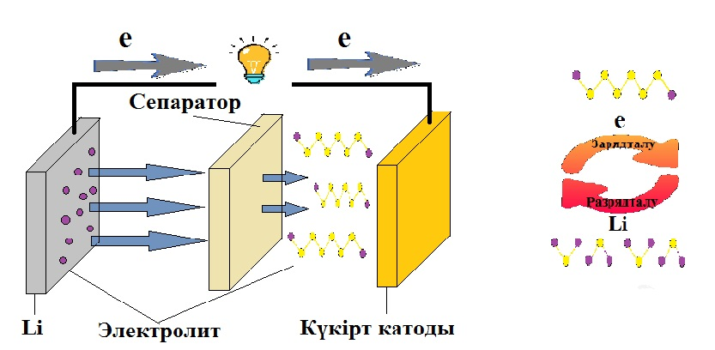

Сурет 2 – Литий сульфидті аккумулятордың құрамы және жұмыс істеу принципі

Литий – күкіртті аккумуляторларда сепараторлар батареяны зарядтау және разрядтау кезінде болатын химиялық процестердің ерекшеліктеріне байланысты әртүрлі маңызды рөл атқарады[126]. Литий – күкірт батареяларындағы сепараторларға қойылатын негізгі талаптарға мыналар жатады: иондардың жоғары өткізгіштігі, механикалық тұрақтыллық, химиялық тұрақтылық, термиялық тұрақтылық. Сепаратор батареяны тиімді зарядтау және зарядтау үшін анод пен катод арасында литий иондарының еркін ағынын қамтамасыз етуі керек. Сепаратор батареяның ішіндегі механикалық кернеулерге жыртылмай немесе зақымдалмай төтеп бере алатындай қасиеттерге йе болуы керек. Сепаратор аккумулятор ішіндегі электролитпен немесе белсенді компоненттермен әрекеттеспеуі қажет және оның қасиеттерін ұзаққа сақтау үшін химиялық тұрақты болуы керек. Сепаратор қарқынды жұмыс немесе төтенше жағдайлар нәтижесінде аккумуляторда пайда болуы мүмкін жоғары температураға төтеп бере алуы керек және батареяның өртенуіне ықпал етпеуі керек. Литий – күкірт батареяларындағы сепараторлар көбінесе полиэтилен немесе полипропилен сияқты полимерлі материалдардан жасалады, бірақ керамикалық материалдарды да қолдануға болады. Литий – күкірт батареяларының өнімділігі мен қауіпсіздігін жақсарту үшін олардың дизайны мен химиялық құрамы үнемі жетілдіріліп отырады. Литий – күкірт батареяларындағы сепараторлардың модификациясында оның тиімділігі мен батареяның қауіпсіздігін арттыру үшін сепаратордың материалы жақсартылып отырады. Литий-ионды аккумуляторлардағы сепаратор анод пен катод арасындағы қысқа тұйықталудың алдын алу және олардың арасындағы литий иондарының өтуін қамтамасыз ету арқылы шешуші рөл атқарады[127].
Литий – күкірт батареяларындағы сепараторлардың кейбір модификацияларына мыналар жатады: наноқұрылымды материалдарды сепараторларға енгізу олардың механикалық және электрохимиялық қасиеттерін жақсартады, сонымен қатар кеуектілігін арттырады, бұл литий иондарының жақсы өткізгіштігіне ықпал етеді. Химиялық құрылымның модификациясы, сепараторлардың химиялық құрылымын өзгерту олардың химиялық тұрақтылығы мен термиялық қасиеттерін жақсартады, бұл батареялардың қауіпсіздігін арттырады. Сепараторларды жабу- сепараторлардың бетіне әртүрлі [128]жабындарды қолдану олардың электр өткізгіштігін, тотығуға төзімділігін және жанама қысқа тұйықталудан қорғауды жақсарта алады. Электролиттік қоспаларды қолдану, электролитке белгілі бір заттарды қосу сепаратордың бетінде қорғаныс қабатының пайда болуына ықпал етеді, бұл оның өнімділігін жақсартады. Литий – күкіртті аккумуляторлардағы сепараторларды өзгерту батареялардың тиімділігін, қауіпсіздігін арттыруға бағытталған, бұл қазіргі заманғы энергетикалық технологияларды дамытудың маңызды аспектісі болып табылады [8, 52,127,129].
1.7Раман спектроскопия әдісімен графен үлгілерінің құрылымын бағалау

Графен — sp²-гибридтелген көміртек атомдарынан құралған құрылым — көміртектің барлық аллотроптарының ішінде ерекше назарға ие. Графеннің басқа нанокөміртек түрлерінен айырмашылығы, үздіксіз sp²-гибридтелген көміртек атомдарының торын түзеді. Сондықтан графен жоғары меншікті бет ауданына және тамаша химиялық, физикалық, жылулық, электрондық және механикалық қасиеттерге ие. Осы қасиеттердің арқасында графеннің беті металл оксидтері сияқты екіншілік материалдардың өсуі үшін қолайлы орта бола алады [130]
Графен —екі өлшемді (2D) кристалдық тор, оның құрылымы бал ара ұясы тәрізді алтыбұрышты көміртек атомдарының торынан тұрады. Әрбір көміртек атомы көршілес атомдармен sp² типті коваленттік байланыс арқылы байланысқан.Графен әдетте “бір атом қалыңдығындағы, sp² байланысқан көміртек атомдары алтыбұрышты тор түрінде орналасқан, көміртекті материалдың құрамдас бөлігі емес, бірақ еркін күйде немесе бөгде субстрат бетіне жабысып тұрған қабықша” деп анықталады.
Раман спектроскопиясы — графен материалдарын сипаттауда кеңінен қолданылатын талдау әдісі. Бұл әдіс графеннің қабат саны мен олардың өзара бағытын, ақаулардың болуын және функционалдық топтарды анықтауға мүмкіндік береді. Сондықтан Раман спектроскопиясы sp² байланысқан көміртектің барлық аллотроптарын, яғни графеннің негізгі құрылымдық бірліктерін зерттеу үшін маңызды құрал болып табылады.
Кәдімгі Раман спектрінде sp²-гибридтелген көміртек атомдарының болуын G жолағы көрсетеді, D жолағы графендегі ақаулардың болуын білдіреді, ал 2D жолағы графеннің қабаттар санына сәйкес келеді [131].
D-жолағы әдетте ретсіз үлгілерде немесе графен үлгісінің шеттерінде байқалады, яғни ол құрылымдық ақаулар мен дефектілердің бар екендігін көрсетеді.
Күріш қауызы — жоғары сапалы графен өндіруге арналған бастапқы шикізат ретінде пайдалануға зор әлеуетке ие, себебі ол ауылшаруашылық қалдықтарының ішінде ең көп таралған әрі құрамдық қасиеті қолайлы материал болып табылады.
Muramatsu және әріптестері 2014 жылы алғаш рет күріш қауызынан графен синтезін ұсынған. Кейіннен Singh және әріптестері 2017 тәсілді жетілдіріп, көміртек қарасының орнына күріш қауызын өзінен қолдану арқылы синтез әдісін жаңартқан [132].

1.8 Никель оскидінің графен бетіне енгізілуі беттік ауданға әсері

“Formation of nano-scaled crevices and spacers in NiO-attached graphene oxide nanosheets for supercapacitors”(Суперконденсаторлар үшін NiO-тіркелген графен оксиді нанопарақтарында нано масштабты жарықтар мен аралықтарды қалыптастыру)- мақаласында графен бетіне бекітілген никель нанобөлшектері наноаралықтар (nanospacers) ретінде әрекет етіп, графен қабаттарының бетпе-бет жиналуын (агрегациясын) тежейді және олардың арасындағы аралық кеңістікті ұлғайтады деп келтірілген [133].

Графен нанотабақшалары ван-дер-Ваальс күштері арқылы өздігінен қайта қабатталып немесе агрегатталуға бейім, бұл электролиттің енуін қиындатып, нәтижесінде литий иондарының графен жазықтығы арқылы және оның аралық қабаттарына – белсенді электродтық материалдар орналасқан аймақтарға – диффузиялануына кедергі келтіреді.
Бұл мәселені шешу үшін екі стратегия ұсынылған:
Бірінші әдіс, графеннің жазық құрылымында тесіктер (pore) енгізу арқылы қабаттардың қайта жиналуын ван-дер-Ваальс күштерін әлсірету есебінен болдырмауға, сондай-ақ электрондар мен иондардың диффузиясын жақсарту үшін белсенді орталықтар мен тасымалдау арналарының санын арттыруға болады. Алайда, тесікшелі графенді (holey graphene) дайындау әдістерінің көбі күрделі, қымбат және өнімділігі төмен.
Екінші тәсіл, графен қабаттарының арасына белсенді электродтық нанобөлшектерді енгізу арқылы олардың қайта жиналуын азайтуға болады .
Графендегі жазық құрылымының ашылып, беттік ауданының артуы жайлы келесідей тұжырым да кездеседі. Гидротермалдық әдіспен синтездерде Ni(NO₃)₂ немесе NiCl₂ мен графен оксиді арасында электростатикалық тартылыс болатыны жазылған. Металл иондарының графен оксиді құрамындағы оттекті функционалдық топтармен күшті электростатикалық тартылысы нәтижесінде графен оксиді наноқабаттарының қабаттасуы жойылып (эксфолиацияланып), олардың жазық құрылымы ашылады деп есептеледі. Сонымен қатар, Ni²⁺ иондарымен ұзақ уақыт бойы өзара әрекеттесу кезінде GO/RGO наноқабаттарының қайта қабаттасуының алдын алынып, олардың бетінде Ni(OH)₂ нанобөлшектері өсіп түзіледі деп жазылған [134].

Келесі зерттеудеNiO нанотабақшалары мен графеннің екіөлшемді «бетпе-бет» құрылымының түзілуі агломерацияның төмендеуіне әкеліп, көпқабатты құрылым ішінде байланыс тораптарының және жанасу бетінің артуына мүмкіндік беретіні жазылған. Осы құрылымдық артықшылықты растау мақсатында үлгілердің (BET) меншікті бет аудандары мен кеуектік құрылымдары азот адсорбциясы әдісі арқылы зерттелген.
BET талдауы нәтижесінде NiO/графен композитінің меншікті бет ауданы 188 м² г⁻¹, ал кеуек көлемі 0.26 см³ г⁻¹ екені анықталған. Бұл көрсеткіштер NiO –графен қоспасымен (132 м² г⁻¹, 0.24 см³ г⁻¹) және таза NiO үлгісімен (89 м² г⁻¹, 0.06 см³ г⁻¹) салыстырғанда айтарлықтай жоғары болған. Термо-гравиметриялық талдау (TGA) нәтижелеріне сәйкес, композиттегі графен мөлшері 21.8 % екені көрсетілген . Осы деректерге сүйеніп, құрамдас бөліктердің жеке меншікті бет аудандары (NiO: 89 м² г⁻¹; графен: 376 м² г⁻¹) бойынша есептелген қоспаның теориялық BET бет ауданы 152 м² г⁻¹ болуға тиіс. Ал тәжірибеде алынған 188 м² г⁻¹ мәні бұл теориялық есептен жоғары, бұл NiO мен графен қабыршақтары арасында синергетикалық өзара әсердің бар екенін көрсетеді.
Бұл құбылысты NiO нанотабақшаларының графен бетінде және оның қабаттарының арасында біркелкі таралуымен түсіндіруге болады. Мұндай орналасу еріткішті жою барысында графен қабаттарының қайта үйіріліп, жабысып қалуын болдырмауымен түсіндіреді. Нәтижесінде NiO /графен композиті жоғары меншікті бет ауданы мен үлкен кеуек көлемін сақтап, бұл иондардың тасымалдануына және электрохимиялық белсенді орталықтарға қолжетімділіктің артуына оң әсер еткен [135].
Келесі бір зерттеу жұмысында азот адсорбция–десорбция талдауынан таза NiO мен графен–NiO (G–NiO) композиттерінің меншікті бет ауданы мен кеуектік құрылымы зерттелген. Екі материал да IV типті изотермалар мен H3 типті гистерезис ілмегін көрсеткен, бұл олардың мезокеуекті құрылымға ие екенін білдіреді. Кеуек өлшемдерінің таралуы тар диапазонда, негізінен 4–6 нм аралығында шоғырланған, бұл екі үлгіде де мезокеуектердің басым екенін растайды. G–NiO композитінің BET меншікті бет ауданы 185 м² г⁻¹ болып өлшенді, бұл таза NiO үлгісіне (148 м² г⁻¹) қарағанда шамамен 25% жоғары. Композит құрамында NiO мөлшері 68.6 салмақ % екенін ескере отырып, тәжірибелік мән теориялық есептелген шамадан (172.8 м² г⁻¹) да жоғары екені анықталды. Бұл мән қоспаның жеке компоненттерінің (NiO сфералары мен термиялық жолмен қабыршақтанған графеннің, 227 м² г⁻¹) негізінде алынған араласу ережесіне сәйкес есептелген. Мұндай жақсарған көрсеткіш NiO бөлшектерінің графен бетінде және оның қабаттарының арасында біркелкі таралғанын көрсетіп, бұл өз кезегінде еріткіш жойылғаннан кейін графен қабаттарының қайта жабысып, тығыздалуын болдырмайды деп тұжырымдалған. Нәтижесінде композит жоғары меншікті бет ауданын және кеуек көлемін сақтап қалады, бұл электролиттің материал ішіндегі тиімді тасымал жолдарын қамтамасыз етеді. Сонымен қатар, графен қабаттары жылдам электрон өткізгіш арналар ретінде қызмет атқарып, материалдың жоғары қуат тығыздығына қол жеткізуіне ықпал етеді делінген[136].
Келесі зерттеу нәтижесінде, NiO графен нанотабақшаларының синтездеп және олардың біркелкі таралғаны айтылған. Мұндай жаңа «табақша-бетіне» (sheet-on-sheet) типті NiO–графен архитектурасы заряд–разряд циклдері кезінде графен немесе кеуекті NiO нанотабақшаларының агрегациясы мен қайта қабаттасуын (restacking) тиімді түрде болдырмауға мүмкіндік берген [137].
Графен өзінің үлкен меншікті беткей ауданына және электролит иондарын бекітуге арналған көптеген белсенді орталықтарына, сондай-ақ электрондар мен иондардың тез қозғалысын қамтамасыз ететініне байланысты энергияны сақтау және түрлендіру салаларында электродтық материал ретінде кеңінен қолданылады .
Алайда таза графен, соның ішінде графен оксиді (GO) мен тотықсыздандырылған графен оксиді (rGO), кейбір кемшіліктерге ие — мысалы, шағын қайтымды меншікті сыйымдылық және жоғары ток тығыздығында әлсіз циклдық тұрақтылық.
Бұл мәселелерді шешу үшін әртүрлі стратегиялар ұсынылған. Солардың ішінде графен электродына металл нанобөлшектерін (MNPs) енгізу тәсілі қарапайым әрі тиімді әдіс ретінде кеңінен мойындалған, өйткені ол энергия сақтау қабілетін келесі себептер бойынша арттыра алады.
Біріншіден, металл нанобөлшектері графен қабаттарының арасына аралық элемент ретінде еніп, олардың жабысып қалуын немесе қайта қабаттасуын (re-stacking) болдырмайды, нәтижесінде үлкен меншікті беткей ауданы бар жоғары кеуекті құрылым түзіліп, электролит иондарын көбірек сіңіруге мүмкіндік береді [134].

Келесі зерттеу жұмысында графенмен бірге шамамен 45 нм диаметрлі шар тәрізді Ni/NiO нанобөлшектері синтезделген, бұл өз кезегінде Ni/NiO–rGO үлгісінің кеуектілігін едәуір арттырған. Ni/NiO нанобөлшектері графен бетінің жоғарғы қабатында да, графеннің ішкі қабаттарына біркелкі таралған. Азоттың адсорбция/десорбция изотермасы айқын IV типті , яғни айқын гистерезис мезокеуекті құрылымды көрсеткен. Ni/NiO нанобөлшектерін енгізудің нәтижесінде Ni/NiO–rGO композитінің меншікті беткей ауданы айтарлықтай артқан. Өлшенген меншікті беткей ауданы 119.6 м²·г⁻¹, бұл көрсеткіш таза rGO үлгісінен жоғары болған[6]= [134].

Өтпелі металл оксидтерін көміртек негізіндегі түрлі материалдармен біріктіріп гибридтер құрастыру соңғы жылдары үлкен назарға ие болды. Бұл жұмыста мұздату–кептіру (freeze-drying) әдісіне негізделген 3D NiO/графен гибридтерін ауқымды өндірудің қарапайым әрі тиімді стратегиясы ұсынылған. NiO графен қабаттарының арасына аралық толтырғыш (spacer) ретінде орналасып, олардың агрегациясы мен қайта қабаттасуын (restacking) тиімді түрде алдын алған. Соның нәтижесінде алынған гибрид жоғары меншікті беткей ауданына ие болған [138].
NiO–графен композиттері бойынша жүргізілген кейбір зерттеулерде графен қабаттарының қайта жинақталуы мен агломерациясын ұсақ металл оксидтерін енгізу арқылы болдырмауға немесе айтарлықтай төмендетуге болатыны анықталған. Бұл тәсіл белсенді беткі ауданының ұлғаюына ықпал етіп, нәтижесінде электрокомпозиттің электрохимиялық өнімділігін арттыруға мүмкіндік береді деп тұжырымдалған [139].
Келесі зерттеу жұмысында суперконденсатор қолданбалары үшін NiO, rGO және NiO-rGO материалдары электрод ретінде қолданылған. Суперконденсатор қолданбалары үшін электрод материалының меншікті беткі ауданы да маңызды фактор болып табылады. Дайындалған NiO, rGO және NiO-rGO материалдарының меншікті беткі аудандары 77 K температурасында азот адсорбция-десорбция изотермасы арқылы зерттелген. Олардың азот адсорбция изотермалары IV-типті BET классификациясына сәйкес келген. Есептелген BET беткі аудандары таза NiO үшін – 5,38 м²/г, rGO үшін – 54,82 м²/г және NiO-rGO үшін – 68,91 м²/г болды. Көптеген зерттеулерде композиттің меншікті беткі ауданы жеке компоненттердің меншікті беткі аудандарының гравиметриялық орташа мәніне сәйкес келетіні байқалады. Алайда осы зерттеуде NiO-rGO-ның меншікті беткі ауданы NiO мен rGO-ның қосындысынан да артық екені анықталған, бұл сирек кездесетін құбылыс. Мұның себебі, ультрадыбыстық өңдеу барысында rGO-ның қабатты құрылымының бұзылуынан болуы мүмкін деп түсіндірген, нәтижесінде NiO бөлшектерімен тиімді әрекеттесуге жағдай жасалады және rGO қабаттарының қайта жинақталуының алдын алады, сөйтіп rGO бетінің бұрын қолжетімсіз бөліктерін азот адсорбциясына ашады. Сонымен қатар, мұндай құрылым NiO бөлшектерінің агломерациялануына жол бермейді. Жалпы алғанда, осы екі фактор композиттің меншікті беткі ауданын оның жеке компоненттерімен салыстырғанда айтарлықтай арттырып, электрохимиялық өнімділікті жақсартты деп түсіндірген [140].

1.9 Литий күкіртті батареяның электрохимиялық сипаттамасына NiO-ның каталитикалық әсері туралы әдеби шолу

NiO-ның каталитикалық әсері туралы Cheng Yuan тобының зерттеу мақаласында NiO-ның полисульфидтердің тотығу-тотықсыздану реакцияларын катализдейтіні анықталған. Жұмыста үш түрлі ауыспалы металға негізделген электрокатализаторлар — Co₃O₄, Fe₂O₃ және NiO салыстырылған. Олардың ішінде NiO литий полисульфидтерін (LiPSs) орташа дәрежеде бекіту қабілетімен және LiPS-пен әрекеттескеннен кейінгі металл–күкірт орбитальдарының энергия айырмашылығының (ΔεM–S) оңтайлы мәні мен антибайланыс энергия деңгейлерінің (εABF) төмендеуіне байланысты электрондардың тасымалдану кинетикасының жылдамдығымен ерекшеленген. NiO литий полисульфидтерін (LiPS) орташа деңгейде адсорбциялау және ұстап тұру қабілетіне ие, бұл олардың еріп кетуін және «шаттл-эффектіні» төмендетуге мүмкіндік береді. ΔεM–S (металл–күкірт орбитальдарының энергия айырмашылығы). Бұл параметр металдың d-орбитальдары (NiO құрамындағы Ni) мен LiPS құрамындағы күкірт орбитальдарының энергия деңгейлері арасындағы алшақтықты сипаттайды. Егер ΔεM–S «оңтайлы» болса, онда өзара әрекеттесу LiPS-ті жеткілікті түрде байланыстырады. εABF (адсорбция байланысының еркін энергиясы немесе антибайланыс энергия деңгейі) NiO мен LiPS өзара әрекеттескеннен кейін εABF төмендеуі электрондық құрылымның заряд тасымалы үшін қолайлырақ болатынын көрсетеді. Қарапайым тілмен айтқанда, электрондар NiO–LiPS интерфейсі арқылы оңайырақ қозғалады.Жоғарыда аталған электрондық әсерлердің (орбитальдардың оңтайлы қабаттасуы және энергия тосқауылдарының төмендеуі) нәтижесінде NiO LiPS-тің redox-реакцияларын жылдамдатады. Бұл маңызды, өйткені баяу кинетика Li–S аккумуляторларының негізгі мәселелерінің бірі болып табылады. LiPS-ті тұрақты түрде бекіту мен жылдам электрон тасымалының үйлесуі NiO бетінде белсенді әрі тұрақты реакциялық аймақ қалыптастырады. Бұл жанама реакциялардың алдын алып, циклдеу тиімділігін арттырады. Аталған қасиеттердің барлығы LiPS-тің заряд–разряд циклдері барысында үздіксіз және тиімді түрде каталитикалық түрленуін қамтамасыз етіп, аккумулятордың қызмет ету мерзімі мен өнімділігін жақсарқан. Co₃O₄ және Fe₂O₃-пен салыстырғанда, NiO айқын түрде ең жоғары тотығу-тотықсыздану шыңының тогын және ең төменгі кернеу поляризациясын көрсеткен, бұл Li₂S₆ сұйық фазасынан қатты өнімдерге дейінгі redox-кинетиканың жылдамдығын дәлелдейді. Бұдан бөлек, NiO Fe₂O₃-ке (тиісінше 36,4 мВ dec⁻¹ және 27,5 мВ dec⁻¹) және Co₃O₄-ке (тиісінше 41,4 мВ dec⁻¹ және 29,1 мВ dec⁻¹) қарағанда аз Tafel еңкіштігін көрсетті (LiPS тотықсыздануы үшін 34,1 мВ dec⁻¹ және Li₂S тотығуы үшін 23,4 мВ dec⁻¹). Бұл нәтиже NiO-дың полисульфид адсорбция қабілеті мен ΔεM–S оңтайлы мәні мен εABF төмендеуінен туындайтын электрондардың жақсартылған тасымалдану кинетикасы есебінен LiPS түрленуінің кинетикалық тұрғыдан елеулі жеделдететінін көрсетеді.
“Ultrathin NiO/Ni₃S₂ Heterostructure as Electrocatalyst for Accelerated Polysulfide Conversion in Lithium–Sulfur Batteries” атты зерттеуде Chunqiao Jin-ның ғылыми зерттеу тобы Li–S аккумуляторларындағы полисульфидтердің түрленуіне ультражұқа NiO/Ni₃S₂ гетероқұрылымының каталитикалық әсерін зерттеген. Зерттеу нәтижелері бойынша NiO/Ni₃S₂ гетероқұрылымы литий полисульфидтерінің адсорбциясын күшейтіп, қатты Li₂S түзілуі мен ыдырау үдерісін жеделдететіні анықталды. Бұл құбылыс NiO-ның күшті адсорбция қабілеті мен Ni₃S₂-нің жоғары каталитикалық белсенділігіне байланысты деп түсіндірілген[13].
“Manganese–nickel bimetallic oxide electrocatalyzing redox reactions of lithium polysulfides in lithium–sulfur batteries” зерттеу мақаласында MnOx–NiOx/C композиттерінің екіжақты RedOx тотығу-тотықсыздануға да каталитикалық қасиеттері жүйелі түрде зерттелген [143]. Зерттеу нәтижесінде MnOx–NiOx/C тиімді екіжақты полисульфидтердің тотығу-тотықсыздануына электрокатализатор ретінде жұмыс істейтіні, заряд–разряд үдерістерінде Li₂Sx (x ≤ 4) тотығу және тотықсыздану реакцияларын жеделдететіні дәлелденген. Разряд кезінде MnOx негізінен S–Mn–O байланыстарының түзілуі арқылы литий полисульфидтерінің химиялық адсорбциясын күшейтсе, ал NiOx құрамындағы Ni²⁺/Ni⁰ полисульфидтердің түрленуін катализдейтіні анықталды. Электрохимиялық талдау және сепараторды модификациялау арқылы MnOx және NiOx-тің әртүрлі каталитикалық рөлдері зерттелген. PP сепараторын MnOx/C, NiOx/C және MnOx–NiOx/C композиттерімен модификациялау нәтижелері бастапқы PP сепараторымен салыстырылды. Li₂S₈ электролитін қолданған симметриялық ұяшықтарда жүргізілген өлшеулер каталитикалық композиттердің полисульфидтердің тотығу-тотықсыздану реакцияларының активтелу энергиясын айтарлықтай төмендететінін көрсетті. Атап айтқанда, Li₂Sx (x ≤ 4) тотықсыздануының активация энергиясы MnOx/C үшін 64,9%-ға, ал NiOx/C үшін 79,2%-ға төмендеді, ал Li₂S тотығуы үшін сәйкесінше 77,8% және 81,9%-ға азайды. Бұл нәтижелер разряд кезінде полисульфидтердің тотықсыздану кинетикасын жақсартуда NiOx негізгі рөл атқаратынын, ал зарядтау кезінде де MnOx пен NiOx Li₂S тотығуының активация энергиясын төмендетуге бірдей үлес қосатынын көрсетті. Тафель диаграммалары арқылы жүргізілген кинетикалық талдау Tafel еңкіштігінің азайғанын көрсетіп, MnOx–NiOx/C композитінің бір мезгілде Li₂Sx тотықсыздануы мен Li₂S тотығуын жеделдететінін растады. Реакция жолдары тұрғысынан қарағанда, зарядтау (тотығу) кезінде MnOx пен NiOx екеуі де дәстүрлі Li₂S тотығу жолына қосымша тиосульфат арқылы жүретін аралық реакцияны катализдейтіні байқалды.
Зарядтау және разрядтау сатыларындағы ex situ XPS талдаулары Mn және Ni-дің механизмдік рөлдерін нақтылады. Нәтижелер бойынша NiOx LiPS, тиосульфат, политионат және Li₂S арасындағы тотығу-тотықсыздану түрленулерін байланыстыратын медиатор ретінде әрекет етіп, полисульфидтердің үздіксіз түрленуіне ықпал етеді. Ал MnOx LiPS адсорбциясын күшейткенімен, тікелей каталитикалық рөлі әлсіздеу екені көрсетілді. Жалпы алғанда, MnOx және NiOx-тың бірлескен әсері биметалл оксидтік құрылымда адсорбция мен катализдің толықтырушы функцияларын қамтамасыз етіп, Li–S аккумуляторларындағы екіжақты каталитикалық қасиеттерді айтарлықтай жақсартқан.
“The effect of NiO–Ni₃N interfaces in in-situ formed heterostructure ultrafine nanoparticles on enhanced polysulfide regulation in lithium–sulfur batteries” атты еңбекте NiO–Ni₃N гетеро-интерфейстерінің полисульфид түрленуін жеделдетудегі рөлі зерттелді[15]. NiO-ның жоғары каталитикалық белсенділігі мен Ni₃N-нің тамаша электрөткізгіштігін біріктіру арқылы NiO–Ni₃N интерфейстері полисульфид түрленуінің тиімділігін арттырып, элементтің жалпы реакция кинетикасын жақсартатыны анықталды. Соның нәтижесінде мұндай in-situ қалыптасқан гетероқұрылымдық нанобөлшектер қолданылған Li–S аккумуляторлары 4 C тогында 681 мА·сағ г⁻¹ сыйымдылық көрсетіп, 500 цикл бойы бір (циклге шаққанда бар болғаны 0,07% төмендеу) ерекше тұрақтылық танытты. Осылайша, мұндай in-situ гетероқұрылымдық стратегия жаңа буын Li–S аккумуляторларына тиімді каталитикалық қоспаларды әзірлеудің болашағы зор тәсілдерінің бірі болып табылады.
NiO–Ni₃N интерфейстерінің каталитикалық белсенділігі симметриялық ұяшықтарда жүргізілген өлшеулер және Тафель диаграммалары арқылы жүйелі түрде талданған, нәтижесінде олардың литий полисульфидтерінің тотығу және тотықсыздану реакцияларын жеделдететіні дәлелденді.
“Multifunctional Ni/NiO heterostructure nanoparticles doped carbon nanorods modified separator for enhancing Li–S battery performance” атты жұмыста көміртекті нанотаяқшаларға (Ni/NiO–C) Ni/NiO гетероқұрылымдық нанобөлшектерін енгізу арқылы жаңа композиттік сепаратор әзірленді[16]. Авторлар металлдық Ni компонентінің композиттің өткізгіштігін арттыратынын, ал NiO компонентінің полисульфидтердің каталитикалық түрленуін жақсартатынын атап өткен.
Электрохимиялық сипаттау нәтижесінде Ni/NiO–C сепараторында екінші катодтық шың мен бірінші анодтық шың арасындағы потенциалдық айырмашылық (ΔE) 0,27 В құрағаны анықталды, бұл бастапқы полипропиленді (PP) сепаратордағы 0,31 В мәнінен төмен. Бұл нәтиже Ni/NiO–C сепараторы электрохимиялық поляризацияны тиімді түрде төмендететінін көрсетті. Сонымен қатар, Ni/NiO–C сепараторының Тафель еңкіштіктері PP сепараторына қарағанда әрі катодтық, әрі анодтық шыңдарда аз болды, бұл композит полисульфидтердің жалпы redox түрленуін жеделдететінін көрсетеді.[]

1.10 NiO және NiO/C композицияларының электрөткізгіштігі

Никель оксиді – тыйым салынған аймағы (band gap) 3,6–4,0 эВ аралығында болатын кең жолақты тұрақты p-типті жартылай өткізгіш. Алайда, тәжірибеде NiO төмен электрондық өткізгіштікке бейім болғандықтан, оның өткізгіштігін арттыру үшін көміртек нанотүтікшелері (CNT), графен және басқа металл оксидтері сияқты компоненттермен біріктіріледі [140].

NiO – р-типті жартылай өткізгіш болып табылады. NiO нанобөлшектерін синтездеу барысында олардың қасиеттеріне әсер ететін көптеген факторлар бар. Оларға прекурсор ерітіндісінің температурасы, сілтілі ерітіндіні прекурсор ерітіндісіне қосу жылдамдығы, нанобөлшектердің өсуі кезіндегі ерітіндінің рН мәні, реагенттердің концентрациясы, еріткіштің полярлығы және басқа да параметрлер жатады [146].
NiO көптеген ерекше қасиеттерінің арқасында – жоғары теориялық сыйымдылығы, жоғары химиялық және жылулық тұрақтылығы, қолжетімділігі, экологиялық қауіпсіздігі және төмен құны – ең перспективалы материалдардың бірі ретінде ерекшеленеді. Алайда, NiO-ның төмен электрөткізгіштігі оның жоғары қуатты жұмыс жағдайындағы мүмкіндіктерін шектейді және нақты тәжірибелік меншікті сыйымдылығы теориялық мәнінен әлдеқайда төмен болуына алып келеді. Сондықтан NiO-ның электрохимиялық өнімділігін арттыру аса өзекті әрі қажетті мәселе. Электрөткізгіштігін жақсартудың тиімді тәсілі – NiO-ны көміртекті материалдармен (графен, көміртек нанотүтікшелері, ацетилен қарасы сияқты) біріктіру арқылы электрөткізгіштікті жақсарту және электрохимиялық өнімділікті арттыруға болады [147].

Келесі зерттеу жұмысында NiO, графен оксиді, графен оксиді-NiO үш түрлі электродты материалдар қарастырылған. Зерттеулер нәтижесінде NiO-rGO композит материалы NiO мен rGO – ға қарағанда ең жоғары ток және CV аймағын көрсеткен. Мұндай жоғары өнімділік NiO мен rGO арасындағы синергетикалық әсердің нәтижесі болып табылады. Бұл синергизмде rGO үлкен беткі аудан мен жоғары өткізгіштікке ие болып, электродқа иондардың қолжетімділігін арттырады және заряд тасымалын күшейтеді. Ал NiO редокс-белсенділік танытып, заряд сақтауды және энергия тығыздығын жақсартады деп тұжырымдаған. Зерттеулер көрсеткендей, майда металл оксиді бөлшектерінің жүктелуі графен агрегаттарының күшті агломерациясы мен қайта қабаттасу мүмкіндігін төмендетеді немесе болдырмайды. Соның нәтижесінде электрохимиялық тұрғыдан белсенді беткі аудан ұлғайып, графенге негізделген қос қабатты сыйымдылықтың және металл оксидіне негізделген псевдосыйымдылықтың барлық артықшылықтарын толық пайдалану арқылы жоғары электрохимиялық өнімділікке қол жеткізіледі делінген[].

1.11 Полисульфидтердің тотығу және тотықсыздану жылдамдығын бір мезгілде арттыруына қатысты екі бағытта да жұмыс жасайтын катализаторларға қатысты зерттеу жұмыстары
Литий сульфидті аккумуляторларда литий полисульфидтері реакцияларының тотығу және тотықсыздану жылдамдығын бір уақытта (bidirectional redox catalyst) арттыратын екі бағытта да жұмыс жасайтын катализаторлар жұмысы кеңінен зерттелуде. Катализатордың полисульфидтердің тотығу/тотықсыздану жылдамдықтарын екі бағытта да арттырғанын Тафель теңдеуінің түзу сызығының айнымалы алдындағы коэффициенттерді (slope) салыстыру арқылы бағалайды. Полисульфидті электролиті бар симметрикалық ұяшықтар жұмыстарының тотығу/тотықсыздану ток тығыздығын салыстыру арқылы да бағаланады. Кинетиканы әртүрлі сканирлеу жылдамдығында диффузия коэфициенттерін салыстырып, тотығу/тотықсыздану шыңдарының катализатор қатысында және қатысынсыз мәндерін салыстыру арқылы бағалайды.[19]
Литий–күкірт аккумуляторларында катализаторлар көбіне тек бір бағыттағы реакцияларды жылдамдатуға арналады: разряд кезінде еритін ұзын тізбекті литий полисульфидтерін (LiPS) ерімейтін Li₂S-ке дейін тотықсыздандыру немесе заряд кезінде Li₂S-тің кері тотығуы. Алайда шынымен тиімді электрокатализатор екі бағытты (bidirectional) болуы тиіс, яғни ол әрі тотықсыздану, әрі тотығу процестерін жеңілдетуі қажет. Мұндай каталитикалық белсенділікті дәлелдеу үшін электрохимиялық, спектроскопиялық және кинетикалық әдістер кешені қолданылады, бұл екі реакция жолының да жылдамдатылғанын көрсетуге мүмкіндік береді.Бағалаудың келесіндей әдістері бар.
Симметриялық ұяшықтағы циклдік вольтамперометрия (CV) әдісі жиі қолданылады. Бұл жағдайда бірдей каталитикалық материал екі электродта да қолданылады, ал электролит ретінде Li₂S₆ ерітіндісі алынады. Түзілген редокс-жауап катализатордың қасиетін көрсетеді. Екі бағытты катализатор әдетте көміртек негізіндегі бақылау үлгісіне қарағанда тотығу мен тотықсыздану шыңдары үшін күшейтілген ток береді, бұл электрон тасымалы кинетикасының екі бағытта да жеделдегенін білдіреді. Қосымша түрде Тafel қисығы және электрохимиялық импеданстық спектроскопия (EIS) нәтижелері де екі бағытта кинетикалық кедергілердің азайғанын және заряд тасымалдау кедергісінің төмендегенін көрсетеді. Екіншіден, катализатордың Li₂S нуклеациялану және ыдырау үрдісіндегі рөлі арнайы зерттеледі. Потенциостаттық разряд тәжірибелері екі бағытты катализатор бар кезде Li₂S-тің жылдамырақ тұнбаланатынын және жоғары шөгу сыйымдылығын көрсетеді, бұл тотықсыздану жолының жеңілдегенін білдіреді. Ал заряд кезінде потенциостаттық Li₂S тотығу сынақтары төмен асқын потенциалды және жоғары ток тығыздығын байқатады, яғни катализатор кері тотығу реакциясын да қолдайды.
Толық ұяшықтағы гальваностаттық циклдеу шынайы жұмыс жағдайында дәлелдер береді. Екі бағытты катализаторлар жоғары разряд сыйымдылығына, төмен поляризацияға және разряд пен заряд платолары арасындағы аз кернеу гистерезисіне әкеледі. Тарылған кернеу аралығы аса маңызды көрсеткіш болып саналады, себебі ол тікелей энергия шығынының азайғанын және екі бағыттағы кинетиканың теңгерілгенін білдіреді.
Төртіншіден, in situ және operando әдістері (мысалы, УФ–Vis абсорбциясы және Раман спектроскопиясы) циклдеу кезінде полисульфидтердің түрленуін бақылауға қолданылады. Разряд кезінде жоғары ретті LiPS-тің жедел жұмсалуы және заряд кезінде олардың тиімдірек қайта қалпына келуі катализатордың жылдам әрі қайтымды редокс-конверсияны қамтамасыз ететінін дәлелдейді. Бұған қоса, активация энергиясын талдау Li₂S түзілуі мен ыдырауы үшін энергия тосқауылдарының төмендегенін көрсетеді, бұл да екі бағытты функцияны растайды. Жалпы алғанда, симметриялық CV жауаптарының күшеюі, Тafel кинетикасының жақсаруы, Li₂S ядролануы мен тотығуының жеңілдеуі, заряд–разряд поляризациясының төмендеуі және спектроскопиялық әдістер арқылы расталған полисульфидтердің жедел түрленуі катализатордың бір бағытты емес, керісінше, екі бағытты әрекет ететінін және полисульфидтердің редокс реакцияларын разряд та, заряд та кезінде жеделдететінін айқындайды [148-151].

- ЭКСПЕРИМЕНТТІК БӨЛІМ
2.1 Материалдар мен әдістер
2.2 Химиялық реагенттер мен жабдықтар Күкірт ұнтағы (S, ≥99,0 %), күкірт көміртегі (CS₂ сусыз, ≥99,0 %), калий гидроксиді (KOH, ≥85,0 %), никель нитраты (Ni(NO₃)₂, ≥99,0) Сигма-Олдричтен сатып алынды. Аргон (99,993%) «Ихсан газ» компаниясынан сатып алынды. Барлық эксперименттерде өте таза дистильденген су (DI) қолданылды.

Күріш қауызынан графен тәрізді көміртекті GPC синтездеу процесі осы әдебиеттің әдістемесі арқылы жасалған[130]. Бастапқыда, Қазақстандағы Қызылорда облысынан алынған күріш қауызы (КҚ-GPC) биомасса қалдықтарының прекурсоры ретінде пайдаланылды. Күріш қауызы, табиғи қоспаларды тиімді жоя отырып, су мөлдір болғанша ыстық деионизацияланған (DI) суда қайталап жібіту арқылы тазартудан өткізілді. Кейіннен тазартылған КҚ вакуумдық пеште (VacuTherm) 110°C температурада 5 сағат бойы кептірілді. Осыдан кейін КҚ көміртектендірілуі цилиндрлік тот баспайтын болаттан жасалған реакторда 500 ° C температурада 120 минут бойы, аргон (Ar) газ ағынында (160 ссм) орташа қыздыру жылдамдығы минутына 5 ° C/мин жүргізілді. Алынған көміртекті өнім өлшеніп, 1:4 қатынасында калий гидроксидімен (KOH) араластырылды. Бұл қоспаны жақсылап ұнтақтап, тот баспайтын болаттан жасалған реакторға салып, көміртекті өнімнің КОН-ты толық сіңдіруін қамтамасыз ету үшін ауаның қатысуымен 12 сағат бойы 150°С температурада қыздырылды. Кейіннен көміртекті өнімді термохимиялық активтендіру 800°C температурада орташа қыздыру жылдамдығы минутына 5°C/мин Ar ортасында (250 ссм) 90 минут бойы жүргізілді. Шығарылған GPC ұнтағы сілтілі қоспаларды жою үшін шамамен 6–7 рН мәніне жеткенше DI суымен бірнеше рет шаюдан өткізіліп, содан кейін вакуумдық пеште 150°C температурада 12 сағат бойы кептірілді. ( Мәліметтер 3-сурет және 4 кестеде берілген). 3-суретте GPC дайындаудың технологиялық сызбанұсқасы көрсетілген.

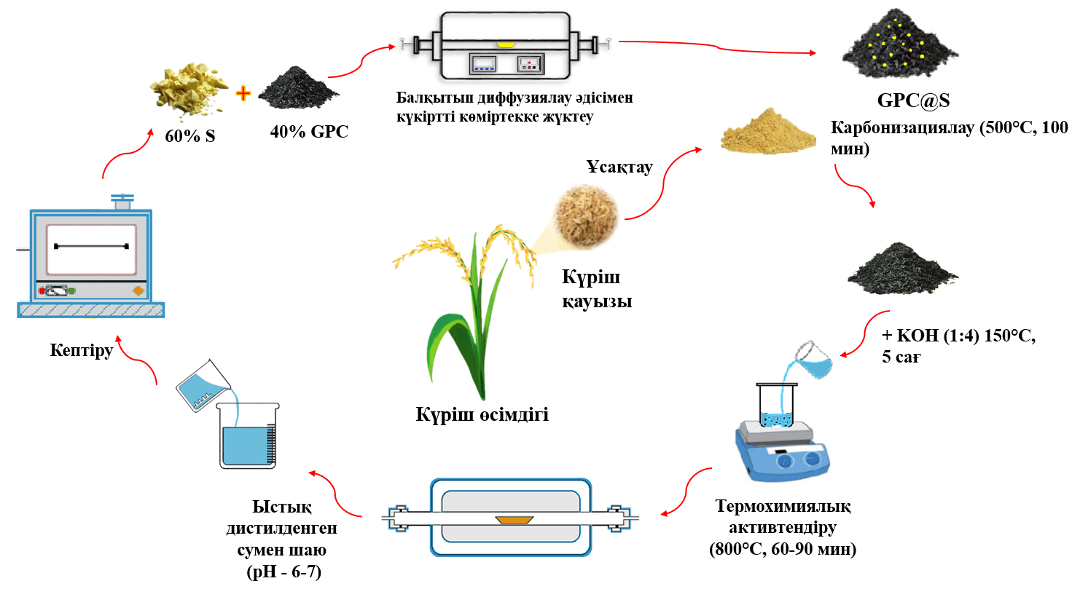

Сурет 3 – GPC дайындау технологиясы

Кесте 3 - Термохимиялық активтендіруден кейінгі сатыда алынған көміртекті өнімнің құрамындағы қоспалар

Элементтер | Si | Li | Na | Mg | Al | K | Ca | Ti | Mn | Fe | Co | Cu | Sr | Ba | Pb
Концентрациялар | (w.%)
Жуу алдында | 5.1323 | 0.0312 | 0.6376 | 0.0142 | 4.4036 | 16.5949 | 0.1525 | 0.0011 | 0.0045 | 0.2820 | 0.0006 | 0.0013 | 0.0021 | 0.0024 | 0.0005
Жуғаннан кейін | 0.2031 | 0.0006 | 0.0227 | 0.0053 | 0.0544 | 0.5418 | 0.1010 | 0.0007 | 0.0004 | 0.0502 | 0.0001 | 0.0002 | 0.0016 | 0.0018 | 0.0002

2.3 GPC-NiO композитін дайындау
GPC-NiO композитін дайындау үшін, 10 мл ионсыздандырылған суда GPC-ді никель нитратымен (Ni(NO₃)₂) үш түрлі салмақ қатынасында 90:10, 80:20 және 70:30 сәйкесінше араластыру арқылы синтезделді. Қоспа компоненттердің біркелкі таралуын қамтамасыз ету үшін магниттік араластырғышты қолданылып, 12 сағат бойы үздіксіз араластырылды. Осыдан кейін композитті ионсыздандырылған судан арылту үшін кептіруден өтті. Кейін кептірілген ұнтақ 400°C температурада аргон атмосферасында 2 сағат бойы күйдірілді, қыздыру жылдамдығы минутына 5°С/мин құрады, нәтижесінде GPC-NiO композиті түзілді. Содан кейін термиялық өңдеу кезінде пайда болған қоспалар мен жанама өнімдерді кетіру үшін композит тазартылған сумен бірнеше рет жуылып, ары қарай кептірілді. 5-суретте әдістің сызбанұсқасы көрсетілген.

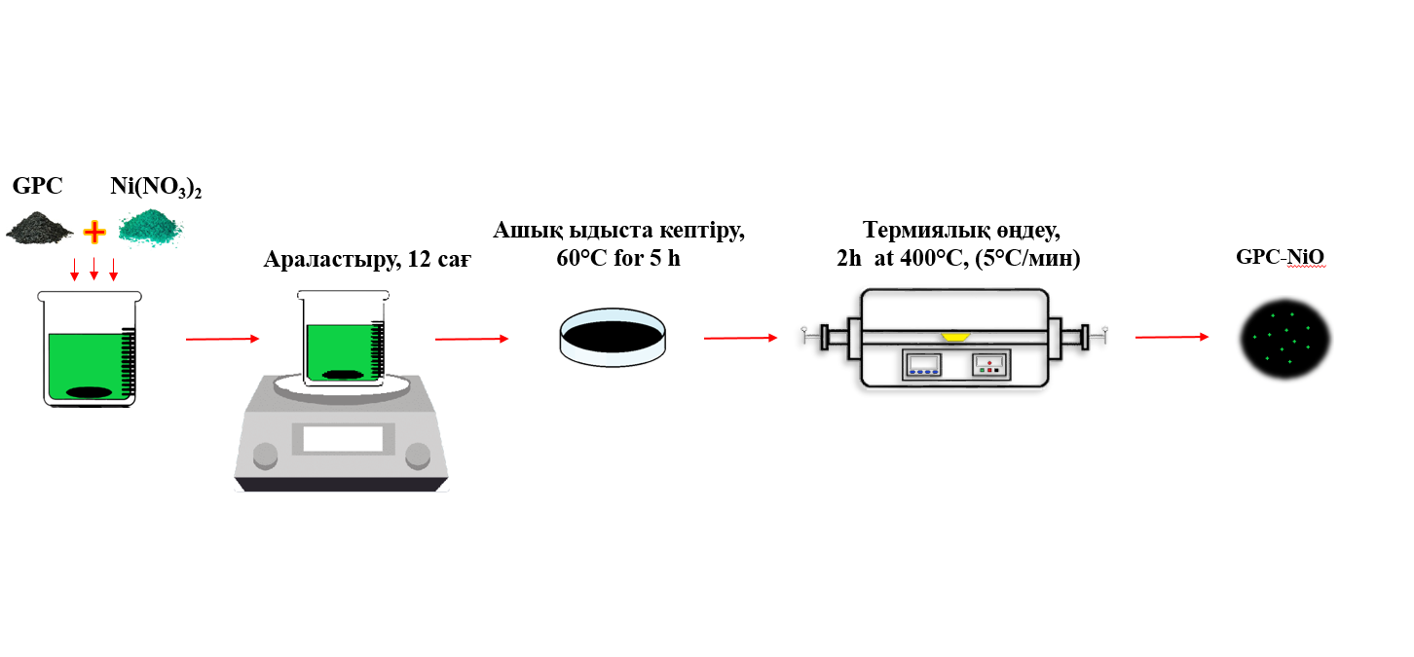
Сурет 5 - GPC-NiO композиттін дайындаудың технологиясы

2.4 GPC@S катодтарын дайындау
GPC@S катодтарын дайындау үшін күкіртті GPC көміртегі матрицасына тікелей балқыту-диффузия әдісі арқылы иммобилизациялау әдісі қолданылды. Бастапқыда күкірттің белгілі бір мөлшері күкірт көміртегі (CS₂) және изопропанол (IPA) қоспасында 7:3 қатынасында үздіксіз араластыру арқылы ерітілді. Күкірт толығымен ерігеннен кейін, GPC ұнтағы ерітіндіге қосылды, күкірттің графен тәрізді көміртекке қатынасы 6:4 болды. Содан кейін қоспа 20 минут бойы ультрадыбыстық өңдеуді қолдану арқылы гомогенизацияланды, содан кейін CS₂/IPA қоспасы толық буланғанша қосымша араластырылды. Буланудан кейін алынған катодты материал құбырлы пешке ауыстырылды және аргон атмосферасында (250 ссм) минутына 2,5 ° C/мин қыздыру жылдамдығымен 12 сағат бойы 155 ° C дейін қыздырылды. Кейіннен композиттік матрицаның бетінен капсулаланбаған күкірт қалдықтарын жою үшін үлгілер 200°C температурада 1 сағат бойы қосымша қыздыру процесінен өтілді.
2.5 Сепараторды модификациялау Коммерциялық Celgard 2400 сепараторын модификациялау дәстүрлі суспензияны құю әдісмен дайындалды. Коммерциялық Celgard 2400 сепараторының беті GPC-NiO композитімен модификациялау үшін суспензияны құю әдісі қолданылды. Сузпензия дайындау үшін GPC-NiO массасының 90%-ы N-метил пирролидонда (NMP) ерітілген 10% поливинилиденді фторидпен (PVDF) біртекті түрде араластырылды, содан кейін бақыланатын қабат қалыңдығымен Doctor Blade әдісімен сепараторға жағылды. Дайындалған модификацияланған сепаратор вакуумдық пеште 60 ◦C температурада 12 сағат бойы кептірілді.
2.6 Үлгілердің сипаттамасы
Алынған үлгілер әртүрлі аналитикалық әдістер арқылы сипатталды. Бетінің морфологиясы мен элементтік құрамы энергия-дисперсиялық спектроскопиямен (EDS) жабдықталған сканерлеуші электрондық микроскоп (SEM) Crossbeam 540 көмегімен бағаланды. Құрылымдық ерекшеліктері трансмиссиялық электронды микроскоп (TEM) арқылы зерттелді (JEOL JEM - 1400 Plus, 120 кВ). Раман спектроскопиясы 473 нм толқын ұзындығы бар Раман спектрометрі (LabRAM, Хориба) арқылы жүргізілді. Рентгендік дифракция (XRD) талдауы CuKα сәулеленуі бар SmartLab (Rigaku) - рентгендік дифракция жүйесі арқылы жүргізілді. Химиялық байланыстар мен өзара әрекеттесулер монохромдалған төмен қуатты Al Ka рентгендік көзі (1486,6 эВ) бар рентгендік фотоэлектрондық спектроскопияның (XPS, NEXSA, Thermo Scientific) көмегімен зерттелді. GPC@S композиттік матрицасындағы күкірт мөлшері азот атмосферасында бір уақыттағы термиялық анализатор (STA) 6000 көмегімен термогравиметриялық талдау (TGA) арқылы анықталды. Дайындалған катодты материалдардағы күкірт құрамын анықтау үшін элементтік химиялық талдау (CHNS, Vario Micro Cube, Elementar) қолданылды. Арнайы бет ауданы мен кеуек сипаттамалары азоттық порозиметрдің көмегімен азот адсорбция-десорбция изотермалары негізінде бағаланды, меншікті бет ауданы Брунауэр-Эмметт-Теллер (BET) теңдеуімен есептелді.

$$\frac{P}{V(P_{0}-P}=\frac{1}{V_{m}C}+\frac{\left(C-1\right)P}{V_{m}CP_{0}}$$ | (2.6.1)

P - газ қысымы (адсорбция кезінде),P₀ - газдың қаныққан бу қысымы (сол температурада),V - адсорбцияланған газ көлемі (қалыпты жағдайға келтірілген),V_{m} - бір қабат түзуге қажетті газ көлемі, C - БЕТ тұрақтысы (адсорбция мен десорбция энергиясына байланысты).

2.7 Электрохимиялық сипаттамалар
Жаңадан әзірленген катодтардың электрохимиялық қасиеттері CR-2032 типті монета ұяшығы көмегімен бағаланды. Біртекті суспензия массалық үлестері бойынша: 80% GPC@S, 10% ацетилен қара және 10% PVDF (NMP-де) араластыру арқылы дайындалды. Бұл суспензия көміртегімен қапталған алюминий (Al) фольгаға біркелкі жайылып, қабат қалыңдығын бақылау үшін Doctor Blade қолданылды. Содан кейін қапталған суспензия пеште 60 ° C температурада 12 сағат бойы вакуумда кептірілді. Бірлік аудандағы күкірттің мөлшері шамамен 1,7-1,8 мг см⁻² деңгейінде сақталуын қамтамасыз ете отырып, диаметрі 15 мм дөңгелек дискілік электродтар фольгадан кесіліп алынды. GPC@S катодынан, GPC-NiO модификацияланған коммерциялық Celgard сепараторынан және анод ретінде Li металл дискінен тұратын CR-2032 типті монета ұяшықтары аргон толтырылған қолғап қорапшасында жиналды. Электролит ретінде литий бис-(трифторметан) сульфаниламидінен (LiTFSI, 1 М) және литий нитратынан (LiNO₃, масса 2%) тұратын электролит 1,3-диоксоланда (DOL) және 1,2-диметоксиэтанда (DME) ,1:1 көлем қатынасында ерітілді. Циклдік-волтамметрия (CV) өлшемдері VMP3 потенциостат/галваностат, Bio-Logic Instruments көмегімен Li/Li⁺ қарсы 1,75 В - 2,8 В кернеу диапазонында 0,1 мВс⁻¹ сканерлеу жылдамдығында жүргізілді. Жартылай ұяшықтардың гальваностатикалық заряд-разряд сынақтары, (1 C = 1675 мА сағ г⁻¹) Neware аккумуляторлық сынақ құралы (BTS 7.5.4) көмегімен зерттелді. Электрохимиялық кедергі спектроскопиясының (EIS) өлшемдері 100 кГц пен 10 МГц жиілік диапазонында VMP3 потенциостат/гальваностат (BioLogic) көмегімен орындалды.
2.8 LixSy адсорбция тесті
Li₂S₆ полисульфидінің GPC-NiO композиттеріне сіңірілуі УК- спектрофотометр көмегімен зерттелді. Бұл зерттеуде 10 мг дайындалған үлгілер көлемдік қатынасы 1:1 болатын 1,2-диметоксиэтан (DME) және 1,3-диоксолан (DOL) қоспасында ерітілген 3 мл 5 мМ Li₂S₆ ерітіндісіне батырылды.. Бұл үлгілер Li₂S₆ ерітіндісінде 18 сағатқа қалдырылды. Кейіннен ерітінді ішіндегі ұнтақтар, яғни Li₂S₆ сіңірген қатты үлгілер, XPS талдауы үшін алынып, кептірілді.
2.9 Симметриялық ұяшықты тестілеу
Екі түрлі белсенді заты бар симметриялық ұяшықтар жиналды. Симметриялық ұяшық сынақтарын жүргізуге электродтарды дайындау үшін белсенді материалдар (GPC-NiO-20 және GPC-NiO-0) суспензия қалыптастыру үшін NMP-де дисперсті араластырылды. Содан кейін бұл қоспа көміртекті қағаздан жасалған дөңгелек ток жинағыштарға жағылып, 6 сағат бойы 60 ° C температурада вакуумда кептірілді. Кейіннен симметриялық ұяшық коммерциялық Celgard 2400 сепараторымен бөлінген екі бірдей электродты пайдаланып жиналды. Көлемі 50 мкл 0,3 М Li₂S₆ ерітіндісі электролит ретінде электродтар арасына қойылды. Литий полисульфидтерінің әрекеті циклдік вольтамметрия (CV) арқылы Biologic VMP3 потенциостат/галваностат арқылы 20 мВ с⁻¹ және 1 мВ с⁻¹ потенциал берілу жылдамдығымен Li/Li⁺-қа қатысты -1,0 В-тан 1,0 В-қа дейінгі потенциал диапазонында зерттелді.
2.10 Нуклеация тесті
Нуклеация сынағы үшін тәжірибелік қондырғы келесідей конфигурацияда ұяшық әзірленіп жиналды: композиттер көміртекті қағазға жағылып, жұмысшы электродтар ретінде пайдаланылды, ал металл Li дискі қарсы/анықтамалық электрод ретінде пайдаланылды. Катодқа тетраглимде ерітілген 20 мкл 0,2 М Li₂S₈ жүктеліп, ал анод жаққа 20 мкл DOL: DME (1:1) қоспасында ерітілген 1 М LiTFSI , 2% LiNO₃ бар электролит тамызылды. CR-2032 типті монета ұяшықтары жиналып, гальваностатикалық режимде 2,06 В-те разрядталды , содан кейін Li₂S нуклеациясын бастау үшін ток 10⁻⁵ А-дан төмен түскенше 2,05 В деңгейінде ұсталды.

3 Нәтижелер және талқылау
3.1 GPC және GPC@S катодының сипаттамасы
GPC активтендіру агенті KOH-ты пайдалану арқылы күріш қауызы (КҚ) қалдықтарын карбонизациялау және термохимиялық белсендіру арқылы синтезделді. Бастапқыда ұнтақталған және жуылған КҚ инертті Ar газ атмосферасында 500 ° C температурада карбонизациядан өтті, содан кейін 800 ° C температурада КОН-пен әрекеттесу арқылы термохимиялық белсендірілді. Алынған графен тәрізді көміртек материалынан (GPC) қоспаларды жою үшін ыстық тазартылған сумен бірнеше рет жуылды, содан кейін кептірілді. GPC бетінің морфологиясы мен микроқұрылымы SEM және TEM көмегімен талданды (6-сурет).
SEM нәтижелері GPC бетінде 15-тен 30 мкм-ге дейінгі кеуектер диаметрі бар жоғары дамыған макрокеуекті құрылымды анықтады (6 а-сурет). Жақынырақ тексерген кезде үлкенірек макрокеуектер ішінде диаметрі 1 және 2 мкм арасындағы кішірек кеуектер байқалды (6 ә -сурет). Бұл кеуектер термохимиялық белсендіру процесі кезінде KOH булануының нәтижесінде пайда болады деп болжанды. KOH булану кезінде ол бос орындарды қалдырады, бұл GPC ішіндегі иерархиялық кеуектер құрылымына ықпал етеді.
TEM талдауы нәтижелерінен ашық және қараңғы аймақтарды байқауға болады, бұл GPC-нің қабыршақ тәрізді графен құрылымын растайды. Ашық аймақтар бір қабатты графен тәрізді құрылымға сәйкес келеді деп болжанды, ал күңгірт аймақтар бірнеше қабатты құрылымды құрайтын графен парақтарының қабаттасуынан қалыптасады деп болжам жасалды (Cурет 6б-г). 6ғ-суретте бейнеленген GPC-де бағдарланған торлы жиектердің болуы оның күшті кристалдылығын растайды. GPC үшін анықталған жазықаралық аралық шамамен 0,339 нм құрайды, бұл көп қабатты графендегі жазықаралық аралықпен (0,33 нм) сәйкес келеді.

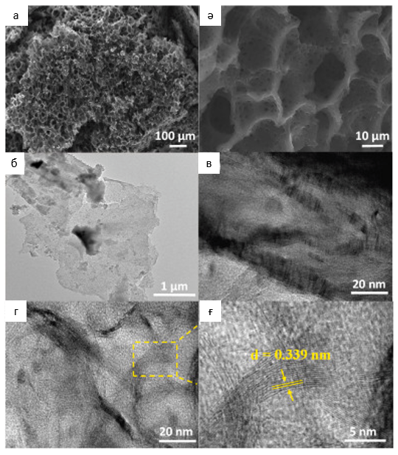

Сурет 6 - Дайындалған GPC композитінің (a, ә) SEM және (б–ғ) TEM кескіндері

Раман спектроскопиясы I(2D)/I(G) деп белгіленген 2D және G жолақтары арасындағы ең жоғары қарқындылықтардың қатынасын зерттеу арқылы атомдық графен қабаттарының санын бағалаудың қарапайым әдісі ұсынылды. Бұл әдіс алдыңғы зерттеулерде эмпирикалық түрде расталған (Kalsoom et al., 2017) 1361 см⁻¹ шамасында D-жолағының және 2712 см⁻¹-де 2D-диапазонының болуы ретсіз көміртекке жатады, ал 1580 см⁻¹-дегі G-жолағы sp² жазықтықтағы сипаттамасына сәйкес келеді. 7 а-суретте графеннің тербеліс жолағы көрсетілген. Ferrari және т.б.[131], Раман спектрінде 2D диапазонын қоса алғанда, осы ерекше жолақтардың болуы синтезделген GPC тазамен салыстырғанда сәл ерекшеленген құрылымына байланысты графенге немесе дәлірек айтқанда, графен тәрізді материалға тиімді ауысқанының дәлелі болып табылады. Әрі қарай талдау жолақтар қарқындылығының (I_{D}/I_{G}) және (I_{2D}/I_{G}) қатынасына (R) негізделген GPC сипаттамаларын бағалауы қарастырылды. Чжан т.б.[132] I_{D}/I_{G} және I_{2D}/I_{G} мәндері таза графеннің сәтті синтезінің негізгі көрсеткіштері болып табылады. Таза графенге қол жеткізу үшін GPC үшін D диапазонының төмен қарқындылығын және G диапазонының жоғары қарқындылығын көрсеткен жөн. Берілген Раман спектрінде I_{D}/I_{G} қатынасы 0,96 болып, графиттенудің жоғары дәрежесін және реттелген, кристалдық құрылымды көрсетеді. 2D және G жолақтары арасындағы қарқындылық қатынасы 0,58 құрайды, бұл GPC құрылымында шамамен төрт графен қабатының болуын болжайды. GPC Раман спектріндегі 250 см⁻¹ төмен қарқындылық шыңы графиттегі графен қабаттарының қабаттасуына сезімталдықты көрсететін ығысу режимдері [131] деп аталатын қабат аралық тербелістерге жатады. Бұл шыңдардың нақты позициялары мен қарқындылығы қабаттардың саны, ақаулардың болуы және карбонизация/белсендіру параметрлері (температура, ұзақтық және белсендіру агенті) сияқты айнымалыларға байланысты. 2450 см⁻¹ (D+2D) және ~2950 см⁻¹ (D + G) төмен қарқындылық шыңдары біріктірілген Раман жолақтарынан туындайды. D+2D шыңы D шыңын (графен ақауларына қатысты) екінші ретті 2D шыңымен біріктіреді. Бұл алтыбұрышты тордағы жазықтықтағы көміртегі атомының тербелістерімен байланысты. Ақаулардың саны артқан сайын, 2D-ге қатысты D шыңының қарқындылығы жоғарылайды, бұл графен торының бұзылуы мен жалпы діріл сипаттамалары туралы түсінік береді. Осылайша, D+2D шыңының жоғары қарқындылығы графен құрылымындағы бұзылыстың немесе ақаулардың жоғарылауын көрсетеді. Сонымен қатар, D + G шыңының қарқындылығы ақаудың тығыздығымен сәйкес келеді, бұл графендегі ақаулардың жоғарылауын немесе тығыздығын білдіреді. 7а-суретте төмен қарқындылықтағы D + G және D+2D шыңдары оның құрылымында ең аз ақаулары мен бұзылуы бар GPC-ді көрсетеді. Сонымен қатар, GPC графиттену дәрежесі 500 см⁻¹-ден 2200 см⁻¹ аралығындағы спектрдің жалпы ауданына G шыңының ауданы қатынасын есептеу арқылы анықталды[151-155].
Қосымша тағы да күріш қауызы негізінде алынған графенге ұқсас көміртекті материалдың құрылымдық ерекшеліктері Раман спектроскопиясы арқылы зерттелді, нәтижелері 1 – ші суретте көрсетілген. Раман спектроскопиясы күріш қауызы негізіндегі графенге ұқсас көміртектің реттелген және ретсіз құрылымдардың бар екенін көрсетті. Спектрде графитті көміртекті материалдарға тән екі айқын шың байқалады: D және G жолақтары. Шамамен 1580 см⁻¹ маңында орналасқан G жолақ sp²-гибридтенген көміртек атомдарының жазықтықтағы тербелістеріне сәйкес келеді және графитті домендердің болуын сипаттайды. Ал шамамен 1350 см⁻¹ маңында тіркелген D жолақ sp² көміртек сақиналарының болуынан туындайды. Екі жолақтың қарқындылықтарының арақатынасы (I_D/I_G) 0.94–0.96 деңгейінде анықталды, бұл материалдың айтарлықтай дәрежеде ретсіздікке ие екенін, сонымен қатар көміртек қаңқасында графенді домендердің сақталғанын көрсетеді.
Белсендірілген GPC-де графиттенудің есептелген деңгейі шамамен 29,13% құрайды (8- сурет). GPC бетінің меншікті ауданын, кеуек өлшемдерінің таралуын және кеуек көлемін дәл анықтау үшін ұнтақ N₂ адсорбция және десорбция изотермалары (BET) арқылы талдаудан өтті. Нәтижелер GPC адсорбция/десорбция I-типті изотерманы көрсетті, бұл әдетте мезокеуекті материалдарда кездесетін сипатты белгі (7 ә-сурет). GPC меншікті бетінің ауданы 2143,5 м² г⁻¹ екені өлшенді, жалпы кеуек көлемі 1,020 см³ г⁻¹. Барретт-Джойнер-Халенда (BJH) үлгісін пайдалана отырып, кеуектер өлшемін бөлу қисықтарының талдауы GPC орташа кеуек диаметрі 2-ден 4 нм-ге дейінгі диапазонда болатынын көрсетті (7 б-сурет). GPC тән мезо кеуектіліктігі үлкен спецификалық беттік ауданды қамтамасыз етуде шешуші рөл атқарады, бұл өз кезегінде күкірт үшін көптеген өткізгіш адсорбция және реакция алаңдарын ұсынады. Бұл сипаттама литий полисульфидтерінің еруін шектеуде және ЛКА-дегі электрохимиялық процестер кезінде белсенді материалдың жоғалуын азайту үшін өте маңызды. Сонымен қатар, GPC құрылымында мезопоралардың болуы қосымша артықшылықтар береді. Бұл мезокеуектер литий полисульфидтерін сақтау үшін кең орын қамтамасыз етеді, олардың жағымсыз миграциясын болдырмайды және күкірт катодтарының циклдік тұрақтылығын жақсартуға ықпал етеді. Сонымен қатар, мезопоралардың болуы литий иондарының тасымалдануын жеңілдетеді, тиімді иондық диффузияға ықпал етеді және LiS аккумуляторының жалпы электрохимиялық өнімділігін арттырады.

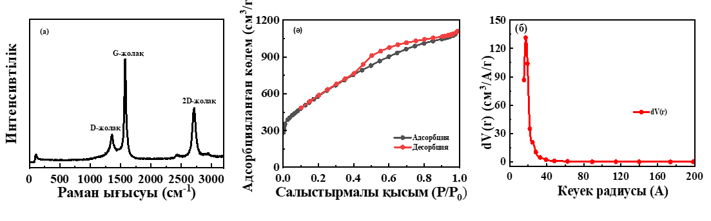

Сурет 7- (а) Раман спектрі, (ә) N2 адсорбция/десорбция изотермалары және (б) синтезделген GPC кеуектерінің көлемінің таралуы

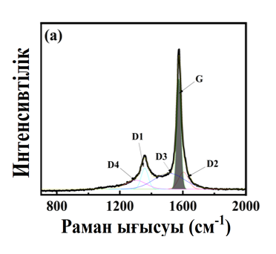

8-сурет - GPC Раман спектрінің деконволюциясы

Графиттену дәрежесі (3.1.1) формула бойынша есептеледі:

$$G_{f}=\frac{A(G)}{\sum_{500}^{2200}{A}}*100$$ | 3.1.1

мұндағы G шыңының ауданы A(G) – 87116,3467; спектрдің толық ауданы ∑A— 25375,5822; Gf – графиттену дәрежесі

Алынған GPC өзінің ерекше үлкен спецификалық бетінің ауданы мен мезокеуектілігінің нәтижесінде, күкіртті орналастыруға, ұяшықтың көлемдік кеңеюін тиімді жеңілдетуге және үздіксіз цикл кезінде полисульфидтердің шаттл эффектісін басуға перспективалы үміткер ретінде қолданыла алады. Күкірт катодтарын дайындау үшін күкірт балқыту-диффузия әдісі арқылы GPC-ге бекітілді. 6 (a, ә) және (б–ғ) суреттерде көрсетілген SEM және TEM кескіндері сәйкесінше дайындалған GPC морфологиясын көрсетеді. GPC@S катодты материалында (9а-сурет) күкірт агломераттары анық байқалады, бұл GPC бетінің күкіртпен толық жабылғанын көрсетеді. Элементтік карталау нәтижелері (9ә-сурет) күкірттің GPC беті бойынша біркелкі таралуын растайды, оның көміртегі матрицасына сәтті иммобилизациясын байқауға болады. Сонымен қатар, EDS талдауы GPC@S композитінде қалдық оттегі атомдарының болуын анықтады, бұл балқыманың диффузиясы кезінде орын алатын тотығу процестерінен болуы мүмкін.

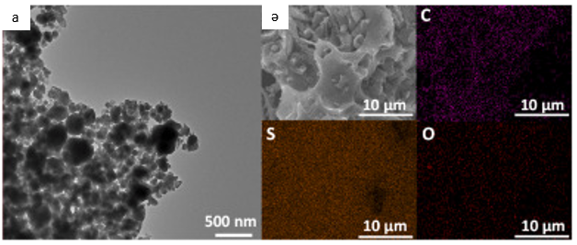

Сурет 9 - (a) TEM кескіні және (b) GPC@S катодтық материалының SEM-EDS картасы.

GPC@S үлгісіндегі күкірттің мөлшерін анықтау үшін TGA қолданылды. TGA нәтижелеріне сәйкес (10 а-сурет), күкірттің мөлшері 60%-ы құрады, бұл GPC@S дайындау процесі кезінде бастапқы қолданылған күкірт мөлшерімен сәйкес келеді, яғни GPC-ге иммобилизацияланғанын көрсетеді. 10 ә-суретте GPC, GPC@S және элементтік күкірттің XRD үлгілері берілген. GPC XRD үлгісі жазықаралық көміртек байланыстарының үзілуіне және графен қабыршақтануына сәйкес келетін дифракция шыңын (002) 26°-та көрсетеді. 44°-та бөліну шыңы графиттік көміртегіне (101) жатады. Бұл нәтижелер GPC-де кристалдылықтың жоғары дәрежесін көрсетеді.
Таза күкірттің XRD үлгісі 2θ = 15-60 диапазонында орторомбты күкіртке тән қарқынды өткір шыңдарды көрсетті. GPC@S композитінің XRD үлгісі балқу және диффузия процестері кезінде GPC кеуектеріне күкірттің тиімді инкапсуляцияланғанын растайды, кристалдық күкіртпен байланысты төмендетілген ең жоғары қарқындылықтарды көрсетеді. Сонымен қатар, GPC@S бетінің меншікті ауданы 204,7 м² г⁻¹ дейін төмендеген, кеуектер көлемі 0,093 см³ г⁻¹ дейін азайған (10 б, в-сурет), бұл күкірттің сәтті иммобилизациясының қосымша дәлелін береді. GPC-дегі қол жетімді тесіктердің шамамен 75-77% күкіртті иммобилизациялау үшін пайдаланылғанын төмендегі есептеулерден көруге болады. GPC хостының және иммобилизацияланған күкірттің бетінің құрамы мен химиялық әрекеттесуі туралы қосымша түсініктер XPS талдауынан алынды. Зерттеу спектрі GPC@S композитінде көміртегі, оттегі және күкірт элементтерінің болуын растайды (11 а-сурет). C 1s XPS спектрі (11 ә-сурет) C–C/C––C, C–O/C–S және C– сәйкес келетін 284,4 эВ, 285,9 эВ және 287,1 эВ үш негізгі шыңға бөлінді. C–S байланысының болуы күкірт пен дамыған көміртегі матрицасы арасындағы химиялық әсерлесуді көрсетеді. S 2p спектрі (11 б-сурет) элементтік күкірттің S 2p^{3/2}, S 2p^{1/2} және S-Ox (сульфат) көрсеткіштеріне жататын 164,18 эВ, 165,38 эВ және 169,18 эВ үш түрлі байланыс энергиясының шыңдарын көрсетті. S-O_{x} болуы балқыту-диффузия процесі кезінде күкірттің тотығуынан және кейіннен GPC@S композитінің бетінде сульфатты топтардың түзілуінен болуы мүмкін.

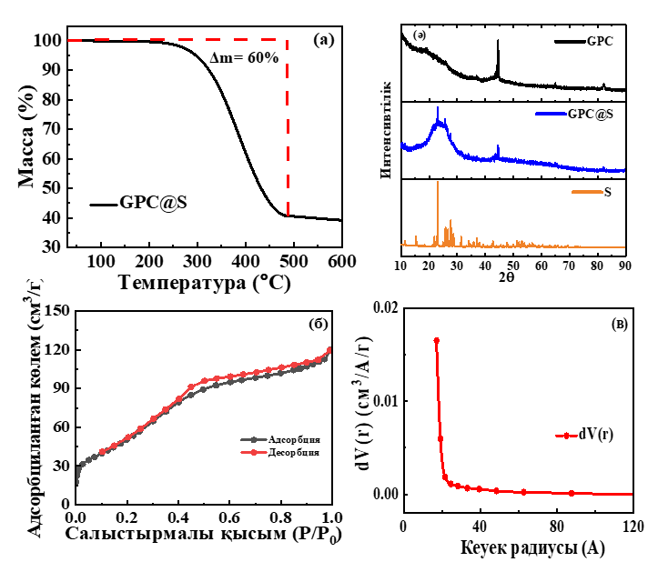

Сурет 10 - (a) TGA, (ә) XRD, (б) N2 адсорбция/десорбция изотермалары және (в) дайындалған GPC@S кеуектерінің көлемінің таралуы.

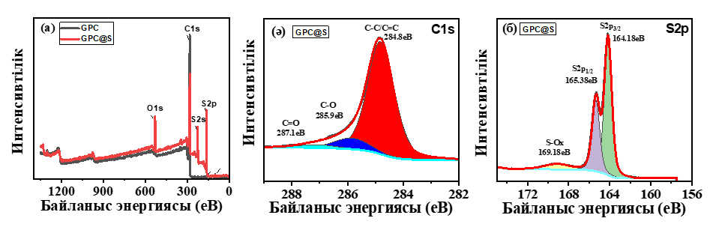

Сурет 11 GPC@S композитінің XPS спектрлері: (a) GPC және GPC@S жалпы XPS шолуы; (ә) C 1s негізгі деңгейдегі XPS спектрі; (б) S 2p негізгі деңгейдегі XPS спектрі.

Бұл бөлімде күріш қауызы негізінде KOH-пен термохимиялық белсендірілген графен тәрізді көміртек (GPC) материалы сәтті синтезделіп, оның құрылымдық және морфологиялық сипаттамалары жан-жақты зерттелді. GPC жоғары меншікті бет ауданы (2143,5 м²/г), айқын иерархиялық кеуектілік және графиттенудің жоғары дәрежесімен (29,13%) ерекшеленді. SEM, TEM, Раман және XRD деректері материалдың графен тәрізді құрылымын және кристалдылығын растады. BET талдаулары мезокеуектіліктің басымдығын көрсетті, бұл күкірттің тиімді иммобилизациясына және Li–S аккумуляторларындағы полисульфидтердің ерімелігін шектеуге септігін тигізеді. Күкіртті балқыту-диффузия әдісімен енгізу нәтижесінде GPC@S композитінде күкірттің біркелкі таралуы, 60% жүктелу дәрежесі және химиялық байланысуы расталды. Нәтижелер алынған GPC материалын жоғары өнімділікті литий-сульфид аккумуляторларына арналған перспективалы катодтық хост ретінде қарастыруға мүмкіндік береді.

3.2 GPC-NiO композиттік сипаттамасы және сепаратордың модификациясы
Сепаратор LiS аккумулятор құрылғыларында құрамдас ретінде маңызды рөл атқарады, бұл олардың электрохимиялық өнімділігі мен тұрақтылығына айтарлықтай әсер етеді. Физикалық тосқауыл ретінде әрекет ете отырып, ол катод пен анод арасындағы алшақтықты тиімді сақтайды, осылайша осы электродтар арасындағы тікелей жанасуды және ықтимал қысқа тұйықталуды болдырмайды. Жақсы жобаланған сепаратордың полисульфидтерге көшуін шектеу арқылы LiS аккумулятор құрылғыларында жиі кездесетін маңызды мәселе болып табылатын шаттл әсерін тиімді шешу мүмкіндігі бар. Бұл күкіртті ұяшықтың сыйымдылықты жоғары ұстауға және циклдік тұрақтылығын жақсартуға ықпал етеді. Бұл зерттеуде біздің мақсатымыз GPC-NiO модификацияланған сепараторды жасау арқылы сепаратордың литий полисульфидтерін ұстау қабілетін арттыру, олардың конверсия жылдамдығын арттыру және ұяшықтың жалпы электр өткізгіштігін жақсарту болды. Бұл модификация күкіртті жан-жақты пайдалануды қамтамасыз ету және LiS аккумулятор құрылғыларындағы анодты қорғауды қамтамасыз ету үшін жүргізілді. GPC-NiO композиті GPC-ті Ni(NO₃)₂ сулы ерітіндісімен әртүрлі қатынаста араластыру арқылы синтезделді, содан кейін GPC парақтарының бетінде NiO нанобөлшектерінің түзілуін бастау үшін инертті ортада кептірілген композиттер термиялық өңдеуден өтті. GPC-NiO композитінің беткі морфологиясы SEM көмегімен талданды. Модификацияланған сепаратордағы құйылған GPC-NiO қабаты қалыңдыңы 15- 16 мкм-ге дейінгі орташа қалыңдығын көрсететіні байқалды (12-сурет).

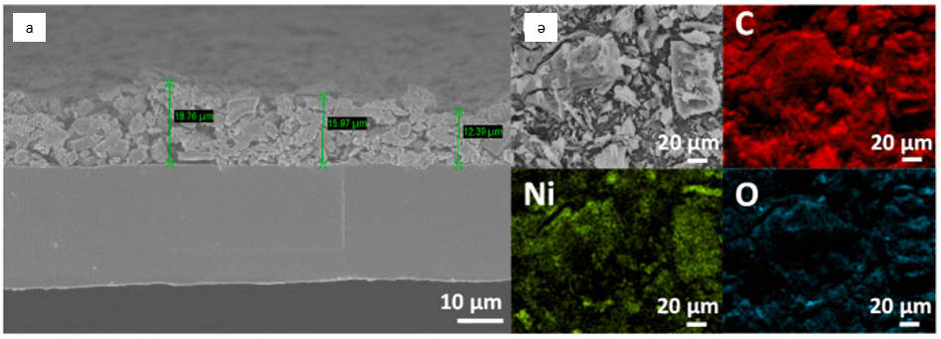

Сурет 12 - (a) GPC-NiO модификацияланған сепаратордың көлденең қимасы SEM кескіні және (ә) GPC-NiO композитінің EDS картасы

SEM кескіні композиттік қабат бойына біркелкі таралған кіші NiO бөлшектерімен қиылысатын үлкен GPC бөлшектерінің болуын бейнеледі (12 а-сурет). EDS нәтижелері C (81,5 масса%), Ni (5,7 масса%) және O (масс. 12,8%) элементтерінің GPC-NiO композитінің беті бойынша біркелкі таралуын растады (12 ә-сурет).
GPC-NiO композитінің микроқұрылымы TEM көмегімен зерттелді (13-сурет).TEM кескіндері GPC бетінің өлшемдері бірнеше нанометрден 20 нм-ге дейін болатын NiO нанобөлшектерімен біркелкі безендірілгенін анық көрсетеді (13 a, ә, б-сурет). Атап айтқанда, GPC үшін өлшенген жазықаралық аралық шамамен 0,339 нм (13 ә-суретке енгізілген), бұл оның жақсы кристалдылығын көрсетеді. d-аралықтары шамамен 0,218 нм (13 в-суретте кірістірілген) байқалған торлы жиектер NiO (200) кристаллографиялық жазықтықтарына сәйкес келеді, бұл текше тәрізді NiO тұзының құрылымының сипаттамаларын растайды.
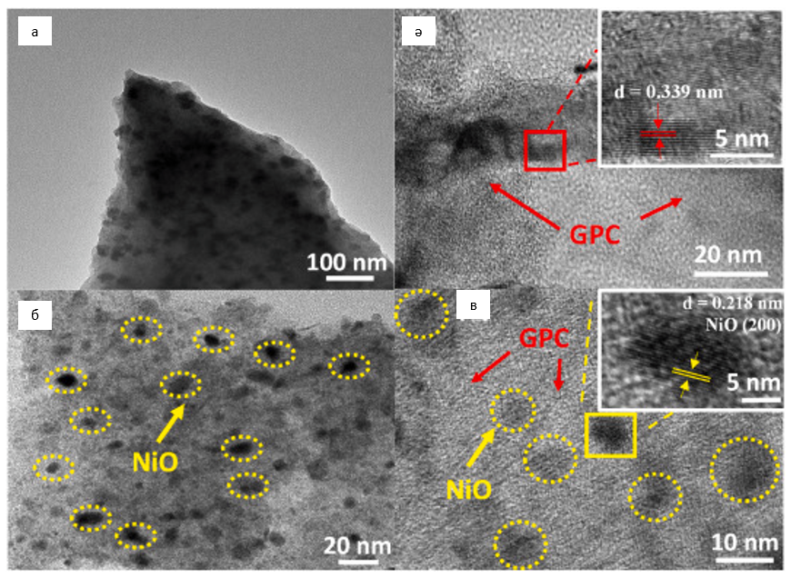

Сурет 13 - (a–в) GPC-NiO композитінің TEM кескіндері.

GPC-NiO композитінің азот атмосферасындағы адсорбция/десорбция изотермалары 14 а-суретте көрсетілген. Нәтижелер GPC құрылымына NiO нанобөлшектерінің қосылуы есебінен 2476,6 м² г⁻¹ дейін жететін композиттің меншікті бетінің айтарлықтай ұлғайғанын көрсетеді. Меншікті беттік ауданның бұл ұлғаюын композиттің жалпы бетінің кедір-бұдырлығын арттыратын NiO нанобөлшектерінің әсеріне жатқызуға болады. Сонымен қатар, реакцияның жанама өнімі ретінде пайда болған газдар GPC-NiO композитіндегі мезокеуектерді одан әрі арттырған деп болжанды. Сонымен қатар, NiO нанобөлшектері көміртекті материалдармен күшті байланыстар құра алады, химиялық реакциялар үшін көптеген белсенді аудандар қамтамасыз етеді және көміртекті композиттің жалпы кеуектілігі мен меншікті бетінің ауданын арттырады.
Кеуек өлшеміне келетін болсақ, GPC-NiO композитінің орташа кеуек өлшемі 2–3 нм дейін аздап төмендеді (14 ә-сурет). GPC-NiO композитінің беттік құрамы мен тотығу күйлері XPS талдауы арқылы әрі қарай зерттелді. Ni 2p XPS спектрі (сурет 14 б) 2p3/2, 2p1/2 Ni 2p-ге сәйкес келетін шыңдарды көрсетеді, сәйкесінше 856,6 эВ, 874,1 эВ, 862,3 эВ және 880,2 эВ шамасында байланысу энергиясы бар. Ең жоғары қарқындылығы 856,5 эВ шыңы Ni²⁺ тотығу дәрежесін көрсетеді, NiO нанобөлшектерінің сәтті түзілуін растайды. Сонымен қатар, 855,3 эВ және 858,1 эВ төмен қарқындылық шыңдары композиттегі Ni⁰ және Ni³⁺ күйлерінің пайда болуына байланысты, бұл синтез процесі кезінде көміртегімен әрекеттесу кезінде NiO-ның тотықсыздануынан және-тотығуынан деп болжанды.
O 1s спектрі (14 в-сурет) Ni–O байланысына сәйкес 529,8 эВ шыңдарын көрсетеді, ал 530,2 эВ, 531,5 эВ және 533,5 эВ байланыс энергияларындағы шыңдар C–O–Ni, C–O-ға жәнеNi–O, және сәйкесінше C–OH/O–C–O байланыстарына сәйкес. Көміртегі негізіндегі материалдардың бетінде болатын құрамында оттегі бар функционалдық топтар металл катализаторларының дисперсиясын күшейтуде және металл компоненттерімен синергетикалық каталитикалық реакцияларды ынталандыруда қосарлы рөл атқарады. Бұл топтар каталитикалық процесс кезінде Ni-нің LiPS-ке айналуын жеңілдетеді. GPC-NiO композитінің XRD үлгісі (сурет 14 г) текше NiO сәйкес келетін сипаттамалық шыңдарды көрсетеді. GPC-тен шыққан көміртегі шыңдарына қосымша, 37,1°, 43,1°, 62,6°, 75,0° және 79,0°-та байқалса NiO XRD дифракция шыңдары (111), (200), (220) (311) және (222) сәйкес келеді.

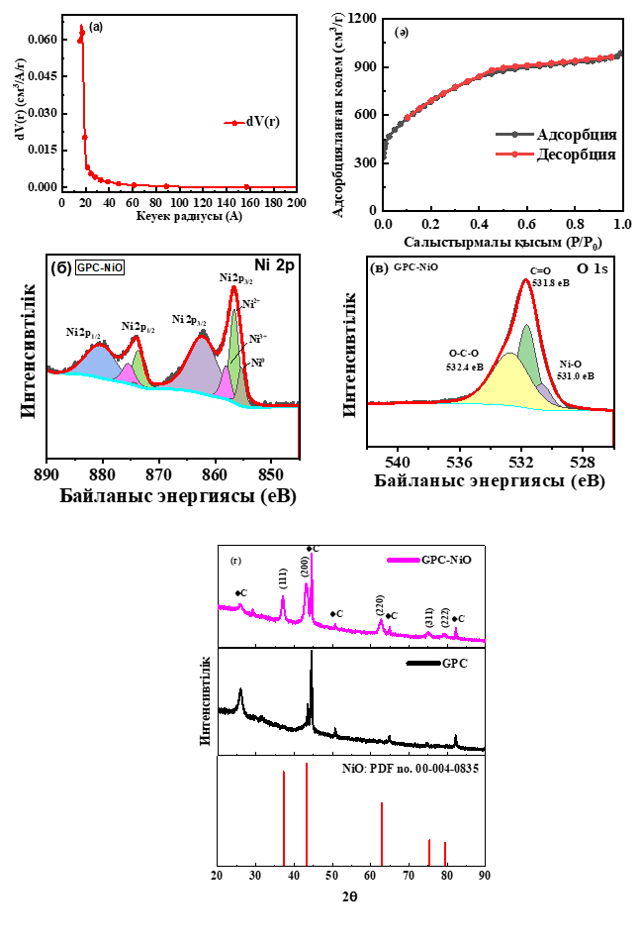
(а) N₂ адсорбция/десорбция изотермалары және (ә) дайындалған GPC-NiO композитінің кеуек өлшемдерінің таралуы; GPC-NiO композитінің XPS спектрлері: (б) Ni 2p негізгі деңгейдегі XPS спектрі және (в) O 1s негізгі деңгейдегі XPS спектрі; (г) GPC-NiO-20 композитінің XRD үлгісі.

Сурет 14 - GPC-NiO композитінің физика-химиялық сипаттамалары

Бұл бөлімде GPC-NiO композитімен модификацияланған сепаратордың құрылымы мен морфологиясы зерттеліп, SEM және TEM нәтижелері бойынша, NiO нанобөлшектері GPC бетінде біркелкі таралғанын, композиттің жоғары кеуектілігі мен белсенді бет ауданын қамтамасыз еткенін көруге болады. BET және XPS деректері бойынша полисульфидтердің адсорбциясы мен конверсиясын жеңілдететін физикалық және химиялық белсенді ортаның қалыптасқанын растайды. Бұл ерекшеліктер модификацияланған сепаратордың полисульфидтердің таралуын тежеп, аккумулятордың циклдік тұрақтылығын арттыруға қабілетті екенін дәлелдейді.

3.3 GPC@S/GPC-NiO модификацияланған ұяшықтардың электрохимиялық өнімділігі
GPC@S катодының және GPC-NiO модификацияланған сепараторының электрохимиялық өнімділігі CR-2032 типті монета ұяшықтары арқылы бағаланды. 15 a суретінде GPC@S/GPC-NiO ұяшығының 0,1 мВ с⁻¹ сканерлеу жылдамдығымен алғашқы бес циклге арналған қайтымды CV қисықтары көрсетілген. Катодтық сканерлеуде элементар күкірттің (S₈) ұзын тізбекті полисульфидтерге және Li₂S₂/Li₂S тотықсыздануына сәйкес шамамен 2,3 В және 1,9 В шамасында екі тотықсыздану шыңы пайда болды. Анодтық сканерлеу Li₂S₂/Li₂S-тің S₈-ге қайтымды электрохимиялық түрленуіне жататын 2,4 В шамасында кең жалғыз шыңды көрсетеді. Бес цикл бойынша қайталанатын CV қисығы жасушаның жақсы электрохимиялық тұрақтылығын және электрохимиялық процестердің қайтымдылығын көрсетеді. 1,7–1,8 мгсм⁻² аумақтық күкірт жүктемесі бар GPC@S катодын және композиттік синтез кезінде никель нитратының GPC-ге әртүрлі қатынасы бар GPC-NiO модификацияланған сепараторлар қолданылған 0,2 C ток жылдамдығындағы ұяшықтардың циклдік өнімділігі, 15 ә суретте көрсетілген. Композиттер GPC-NiO-0, GPC-NiO-10, GPC-NiO-20, GPC-NiO-30 ретінде белгіленді және жалаң сепаратор бар, композиттік синтез үшін қолданылатын никель нитратының сәйкес мөлшерін (масса.%) көрсететін модификацияланған сепаратор ретінде белгіленді. GPC@S/GPC-NiO-20% ұяшығы 1519 мАсағ г⁻¹ ең жоғары бастапқы разряд сыйымдылығын көрсетті. Дегенмен, электролиттердің ыдырауына байланысты қайтымсыз жоғалтулар мен шаттл әсерінен туындаған активті күкірттің жоғалуына байланысты алғашқы үш циклде разрядтық қуаттың айтарлықтай төмендеуі байқалды. 0,2 C температурада 100 циклден кейін GPC@S/GPC-NiO-20 ұяшығы үшінші циклден бастап 100 циклде шамамен 73% сыйымдылықты сақтау мүмкіндігімен 870 мАсағ г⁻¹ разряд сыйымдылығын сақтап қалды. Сондай-ақ, ұяшық осы циклдік кезеңде 98%-дан жоғары орташа кулондық тиімділікті көрсетті. Салыстырмалы түрде GPC@S/GPC-NiO-20 жасушасы циклдік тұрақтылық бойынша басқа ұяшықтардан қарағанда жақсы электрохимиялық көрсеткіштер көрсетсе, соның ішінде GPC@S/GPC-NiO-0, GPC@S/GPC-NiO-10, GPC@S/GPC- NiO-30 және GPC@S/жалаң сепаратор ұяшықтары, 0,2 C температурада 100 циклден кейін сәйкесінше 645, 557, 639 және 589 мАсағ г⁻¹ разрядтық қуат мәндерін көрсетті.
GPC@S/GPC-NiO-20 ұяшығының гальваностатикалық заряд-разряд профильдері 0,2 C жылдамдықта әртүрлі циклдар кезінде күкірттің жоғары ретті полисульфидтерге және төменгі ретті сульфидтерге дейін тотықсыздануына сәйкес шамамен 2,3 В және 2,0 В екі айқын тотықсыздану үстірттерін анықтады. 2,4 В кернеудегі заряд платосы LiPSs элементтік күкіртке кері тотығуын көрсетеді.
Жиналған LiS аккумулятор құрылғыларында практикалық қолдану үшін GPC@S катодтарындағы күкірт мөлшері 82 масса % дейін ұлғайтылды. GPC@S/GPC-NiO-20 ұяшықтарының циклдік өнімділігі жүйелі түрде зерттелді, ол 0,2 C ток жылдамдығында 1498 мАсағ г⁻¹ бастапқы разрядтау сыйымдылығын көрсетті және 98% кулон эффекивтілігімен 60 циклден астам 928 мАсағ г⁻¹ сыйымдылығын көрсетті. 1 C ток жылдамдығында жоғары ток жылдамдығы кезінде, GPC@S/GPC-NiO-20 ұяшығы 1142 мАсағ г⁻¹ бастапқы разрядтау сыйымдылығын көрсетіп, 200 циклден кейін де 98% тиімділікпен, 629 мАсағ г⁻¹ разрядтау сыйымдылығын көрсетті.
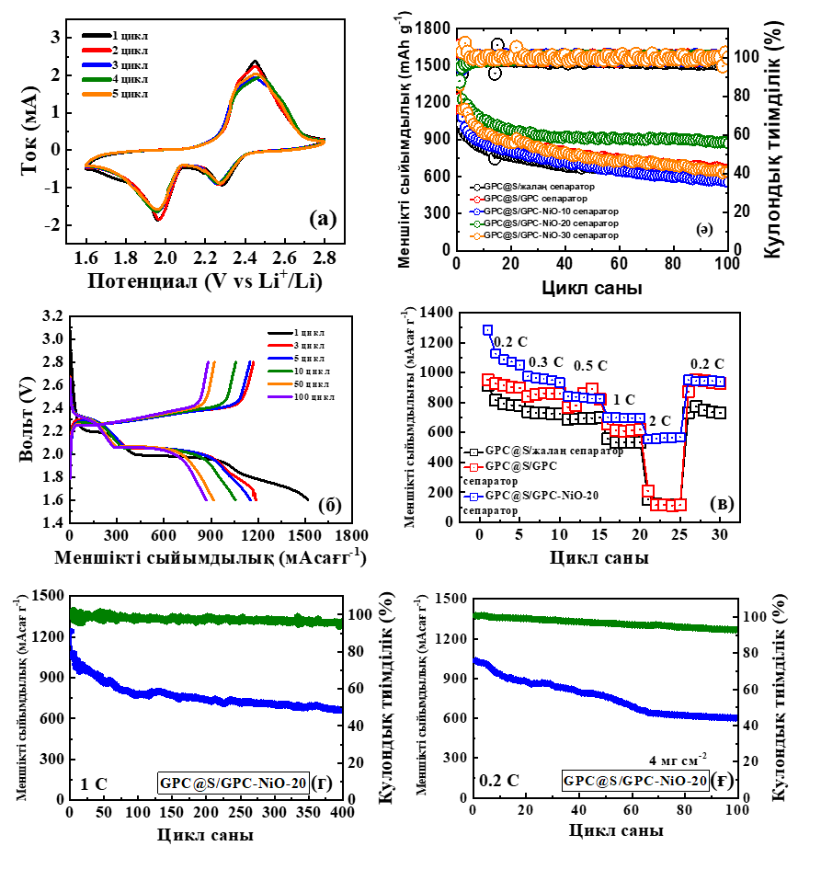

(а) GPC@S-GPC-NiO-20 ұяшығының CV қисығы; (ә) 0,2 С температурада жасушалардың циклдік өнімділігі; (б) GPC@S-GPC-NiO-20 ұяшығының гальваностатикалық заряд-разряд профильдері; (в) Жиналған ұяшықтардың өнімділігінің жылдамдығы; (г) GPC@S-GPC-NiO-20 ұяшығының 1 С ток жылдамдығы ұзақ мерзімді циклдік өнімділігі; (ғ) GPC@S-GPC-NiO-20 ұяшығының 0,2 C ток жылдамдығы күкірттің аумақтық жүктемесі 4 мг см⁻² болғандағы циклдік өнімділігі

Сурет 15 - GPC@S-GPC-NiO-20 ұяшығының электрохимиялық сипаттамалары

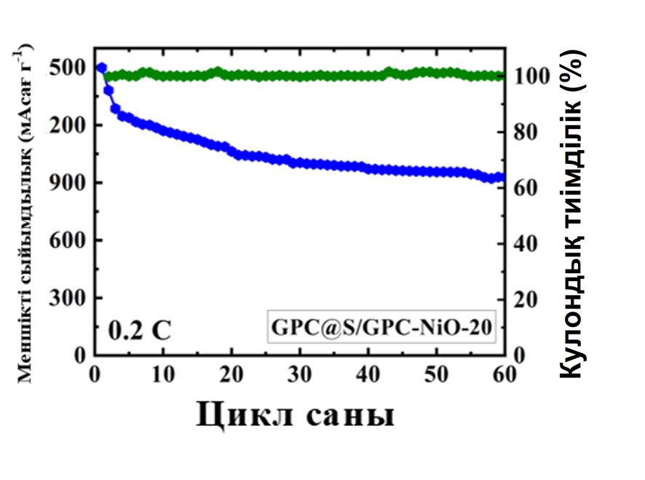

Сурет 16 - Күкірт мөлшері 82 масса% 0,2 C температурада GPC@S/GPC-NiO-20 ұяшығының циклдік өнімділігі (күкірттің нақты жүктемесі 1,5 мг см²)

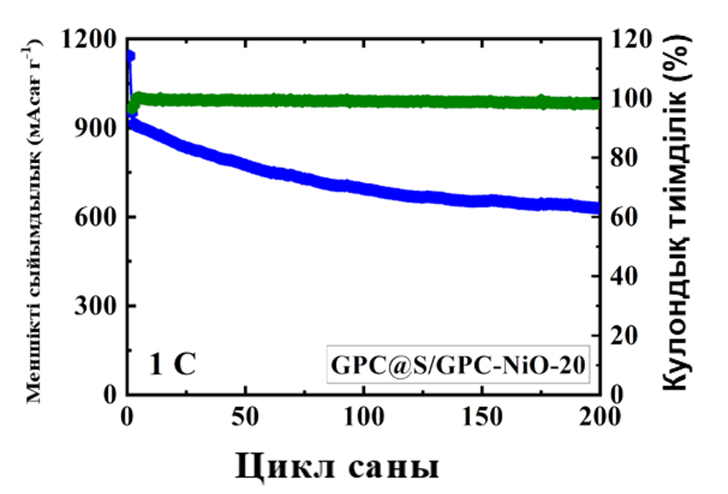

Сурет 17 - 1 C жылдамдықта күкірт мөлшері 82 масса% құрайтын GPC@S/GPC-NiO-20 ұяшығының циклдік өнімділігі (күкірттің нақты жүктемесі 1,5 мг см²)

Li-SА-дың электрохимиялық өнімділігін жақсарту үшін сепаратор GPC көміртекті материалмен және никель оксидімен модификацияланды. Әртүрлі сепараторлары бар LiS аккумуляторы ұяшықтарының электрохимиялық өнімділігі анод ретінде Li дискі және GPC@S (мөлшері 60% күкірт) катод ретінде монета тәрізді ұяшықтарды құрастыру арқылы тексерілді. Электролит ретінде 2% LiNO₃ бар LiTFSI, ал сепаратор ретінде Celgard 2400 PP пайдаланылды. Әртүрлі сепараторларды қолдануға қатысты жиналған монета ұяшықтары: жалаң, GPC, GPC-NiO (10%), GPC-NiO (20%) және GPC-NiO (30%).
0,2 C ток жылдамдығында 1,6–2,8 В арасындағы Li/Li⁺ арасындағы таза және модификацияланған сепараторлары бар ұяшықтардың разряд-зарядтау қисықтары мен циклдық өнімділігі 18 (a-в) суретте көрсетілген. Барлық разряд-заряд қисықтары екі жақсы анықталған үстірттерді көрсетеді. 2,3 В шамасында жоғарғы разрядтық плато күкірттің ұзын тізбекті полисульфидтерге айналу процесінің жылдам кинетикасын көрсетеді. Төменгі разрядтық плато шамамен 2,1 В ұзақ тізбекті еритін полисульфидтің ерімейтін төменгі ретті Li₂S₂, содан кейін Li₂S дейін айтарлықтай ыдырауымен байланысты. GPC-NiO (20%) сепараторы бар ұяшық 1402,02 мАсағг⁻¹ бастапқы разрядтау сыйымдылығын көрсетті, бұл таза сепараторы бар ұяшықтың разряд сыйымдылығынан (1190,63 мАсағг⁻¹) жоғары. 100 циклден кейін GPC-NiO (20%) разряд сыйымдылығы 850,06 мАсағг⁻¹ болып қалды, бұл барлық басқа сепараторларға қарағанда жоғары, бұл GPC-NiO (20%) модификацияланған сепаратор полисульфидтердің шаттлдарын басуға тиімдірек болғанын көрсетеді. Әртүрлі сепараторлармен 0,2 С ток жылдамдығында Li-S батареяларының электрохимиялық көрсеткіштерін салыстыру 5-кестеде көрсетілген. Кестеден GPC- NiO (20%) сепараторы бар ұяшық 0,2 С ток жылдамдығында 100 циклден кейін жоғарырақ разрядтау сыйымдылығын 850,06 мАсағг⁻¹ көрсеткенін байқауға болады. Тиісінше жалаң, GPC, GPC/NiO (10%) және GPC/NiO (30%) модификацияланған сепараторлары бар ұяшықтар үшін 589,27, 641,93, 557,39 және 638,39 мАсағг⁻¹ көрсетті.

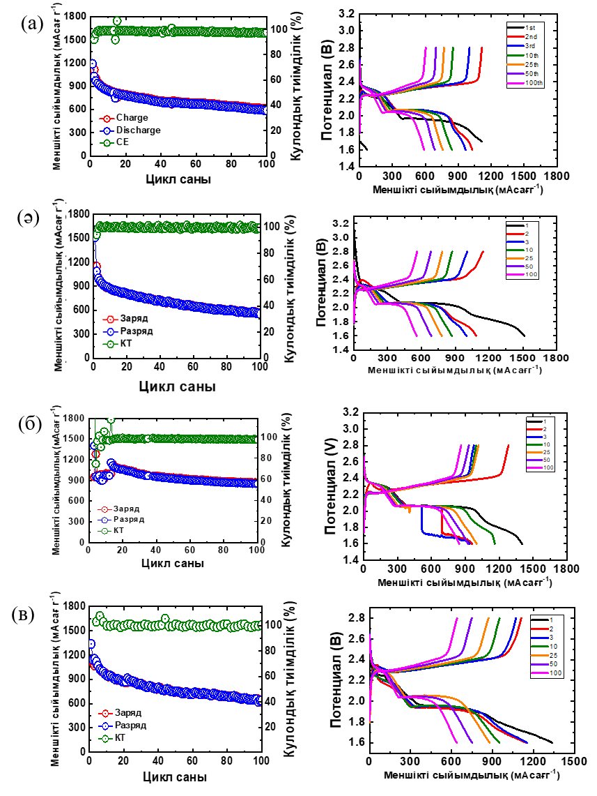

(а) жалаң, (ә) GPC/NiO(10%), (б) GPC /NiO(20%) және (в) GPC-/NiO(30%) сепараторлары бар Li-S ұяшықтарының электрохимиялық өнімділігі 0,2 С

Сурет 18 - GPC@S катодты ұяшықтардың цикл бойынша өнімділігі мен разряд/заряд қисықтары

Токтың жоғары тығыздықтағы (1 C) ұяшықтардың циклдік көрсеткіштері 19-суретте (a-ә) берілген, ал разряд сыйымдылығының мәндері 6-кестеде жинақталған. GPC /NiO (20%) модификацияланған сепараторы бар ұяшық 1142,57 мАсағг⁻¹ бастапқы разряд сыйымдылық мәнді, ал жалаң, GPC, GPC /NiO (10%) және GPC/NiO (30%) сепараторлары бар ұяшықтардың бастапқы разрядтық сыйымдылық мәндері сәйкесінше 196,03, 650,32, 1191,14 және 824,48 мАсағг⁻¹ құрады. GPC /NiO (20%) модификацияланған сепараторы бар ұяшық 100 циклден астам 694 мАсағг-1 басқалармен салыстырғанда 1 C-да 100 циклден астам ең жақсы цикл тұрақтылығын көрсетті. Жалаң сепараторы бар ұяшық 100 циклден кейін 139,85 мАсағг⁻¹ төмен сыйымдылықты сақтады. 19(ә) суретінен барлық сепараторлары бар Li–S ұяшықтарының орташа кулондық тиімділігі 98-99% жоғары екені байқалады. Сыйымдылықтың тез әлсіреуі күкірттің анод жағына шаттлдың әсерінен қатты жоғалуына байланысты. Дегенмен, GPC, GPC/NiO модификацияланған сепараторларды LiSА-ге қосқаннан кейін бұл ұяшықтардың сыйымдылықтарын сақтау айтарлықтай жақсарды.
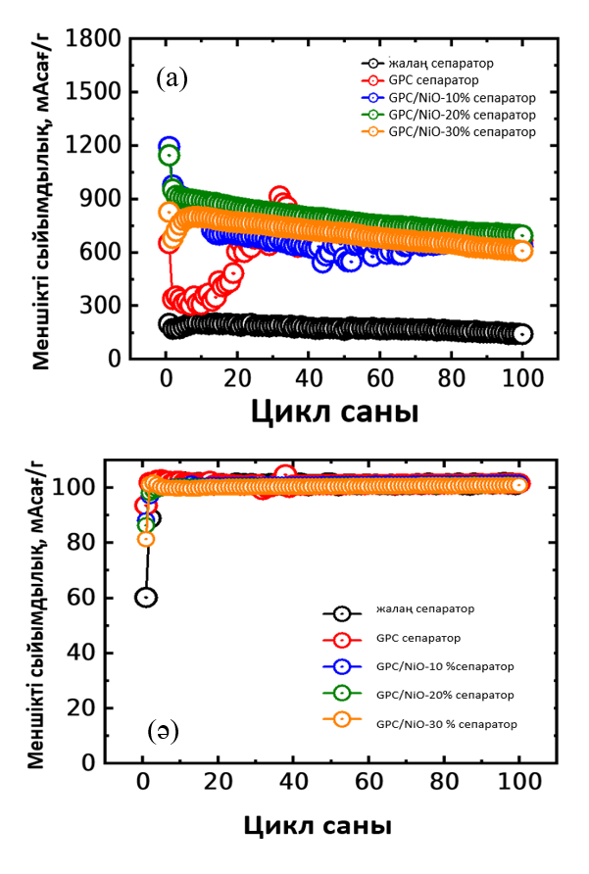
(ә)
Сурет 19 - (а) циклдік өнімділік және (ә) GPC@S катоды және 1 C-де әртүрлі сепараторы бар Li-S ұяшығының кулондық тиімділігі

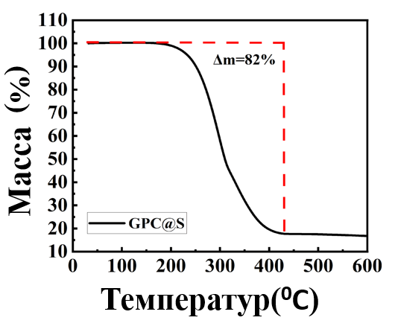

Сурет 20 - күкірт мөлшері жоғары GPC@S катодтарының TGA анализі

3.4. Күкіртті сіңдіру үшін қол жетімді GPC кеуектерін есептеу

Дайындалған катодтарда жүргізілген TGA талдауы бойынша күкірттің жалпы мөлшері 60% құрайтыны анықталды. GPC@S катодтарын синтездеу процесінде көміртегі-күкірттің 4:6 тұрақты қатынасын сақтау үшін әдейі шаралар жасалды.
Берілген:
TGA талдауындағы күкірттің жалпы мөлшері = 60%;
Синтез кезіндегі көміртегінің күкіртке қатынасы = 4:6;
GPC кеуек көлемі = 1,02 см³ г⁻¹;
GPC@S кеуек көлемі = 0,093 см³ г⁻¹;
S күкірттің тығыздығы = 1,96 г см⁻³;
6:4 S және C қатынасын ескере отырып, есептеулер үшін 1,5 г S және 1 г GPC массалық қатынасы қарастырылады. Демек, 1,5 г S көлемі оның массасын тығыздыққа бөлу арқылы 0,765 см³ ретінде анықталады:

V = $\frac{m}{ρ}$ = $\frac{1,5}{1,96}$ = 0,765 cm³ | (3.4.1)

Күкіртті сіңдіру үшін қол жетімді кеуектерді есептеу күкірт көлемін (S) GPC бастапқы кеуек көлеміне бөлуді қамтиды:

$x=\frac{0,765}{1,02 }$×100% = 75% | (3.4.2)

Күкіртті сіңдіру үшін қол жетімді кеуектерді есептеу күкіртті сіңдіруге дейін және одан кейінгі GPC үшін N₂ адсорбция және десорбция изотермаларынан алынған кеуектер көлемінің мәндері қолданылды. Бастапқыда GPC кеуек көлемі 1,02 см³ г⁻¹ ретінде өлшенеді, ал күкіртті сіңдіруден кейінгі GPC@S кеуек көлемі 0,093 см³ г⁻¹ болады. 6:4 S және C қатынасын ескере отырып, біз мынаны қорытындылай аламыз:

0,093 cm³ g⁻¹ – 0,4 g of GPC
x – 1 g of GPC

x= $\frac{0,093}{0,4}×100\%$= 23,3% | (3.4.3)

23,3% күкіртпен толтырылмаған GPC кеуектерінің бөлігін білдіреді, бұл сіңдірілмеген фракцияны көрсетеді. Керісінше, күкіртпен сіңдірілген кеуектердің пайызы шамамен 76,7% құрайды.
Демек, біздің жуықтауымыз бойынша, GPC кеуектерінің шамамен 75-77% күкіртті сіңдіру үшін қол жетімді болып саналады.
Жылдамдық қабілеттілік сынақтары GPC@S/GPC-NiO-20 ұяшығының басқа ұяшықтармен салыстырғанда жоғары жылдамдық өнімділігін көрсетті (сурет 15 в). Атап айтқанда, 0,2, 0,3, 0,5, 1,0 және 2,0 C ағымдағы жылдамдықтарда GPC@S/GPC-NiO-20 ұяшығы шамамен 1285, 975, 842, 701 және 568 мАсағ г⁻¹ разрядтық сыйымдылықтарын көрсетті. Қайтадан токтың жылдамдығы мәні 0,2 С-қа дейін өзгерген кезде де, ұяшық 951 мАсағ г⁻¹ разрядтық сыйымдылығын сақтап қалды. Керісінше, жалаң, GPC-NiO-0 және GPC-NiO-30 модификацияланған сепараторларымен жабдықталған GPC@S ұяшықтары жоғары ток тығыздығында айтарлықтай төмен өнімділікті көрсетті. Атап айтқанда, олардың нақты разрядтық қуаттары жалаң сепаратор және GPC-NiO-0 модификацияланған сепараторлар үшін 2,0 C кезінде шамамен 150 мАсағг⁻¹ болды. GPC-NiO-30 модификацияланған сепараторлары ұқсас өнімділікті көрсетті. Дегенмен, GPC-NiO-10 модификацияланған сепараторы 2,0 C –де 470 мАсағ г⁻¹ шамасындағы салыстырмалы жоғары разрядтық сыйымдылықты көрсетті.
Алдыңғы сынақтардың электрохимиялық сипаттамаларын талдағаннан кейін, GPC-NiO-20 модификацияланған сепараторымен жабдықталған ұяшыққа ерекше назар аудара отырып, қосымша электрохимиялық зерттеулер жүргізілді. GPC@S/GPC-NiO-20 ұяшығының 1 С ток жылдамдығындағы ұзақ мерзімді циклдік өнімділігі 15 г-суретте бейнеленген. Композиттің сыртқы беттеріндегі күкірттің электролиттік шығынымен байланысты бірінші циклден екінші циклге дейін разрядтық қуаттың айтарлықтай төмендеуі байқалды. Бақыланған бастапқы разрядтау сыйымдылығы 1241 мАсағ г⁻ ¹ болды, тіпті 400 циклден кейін де сыйымдылық 661 мАсағ г⁻ ¹ деңгейінде қалды, орташа кулондық тиімділік 97 % асты. Атап айтқанда, екінші циклден бастап, жасуша тұрақтанғаннан кейін ол циклде шамамен 0,091% сыйымдылықтың төмен ыдырауын көрсетті. Бұдан басқа, күкірттің шамамен 4,0 мг см⁻ ² жоғары аумақтық жүктемесінде GPC@S/GPC-NiO-20 ұяшығы 0,2 С, 100 циклден кейін 603 мАсағ г⁻ ¹ сақтай отырып, 1035 мАсағ г⁻ ¹ бастапқы разрядтау сыйымдылығын көрсетті. C (15 д-сурет). Сонымен қатар, 4,0 мг см⁻ ² аумақтық күкірт жүктемесі бар GPC@S/GPC-NiO-20 ұяшығына гравиметриялық энергия тығыздығы есептелді. Бұл есептеу 2032 типті монета ұяшығы корпусының салмағын, аралық бөлшектерді және серіппелі салмақтарды қоспағанда, ұяшықты құрайтын компоненттердің (Li анод, модификацияланған сепаратор, электролит, GPC@S катоды, күкірт массасы) нақты массасын өлшеуді қамтыды. GPC@S-GPC-NiO-20 ұяшығының күкірттің практикалық сыйымдылығы орташа есеппен 1020 мАсағ г⁻ ¹ деңгейінде 2–5 циклдері кезінде 0,2 C ток жылдамдығында байқалған разряд сыйымдылығына негізделген. Демек, GPC@S-GPC-NiO-20 ұяшық 205,4 Втсағ кг⁻¹ гравиметриялық энергия тығыздығын көрсетті, бұл модификацияланбаған сепараторы бар ұяшықпен (163,3 Втсағ кг⁻ ¹) салыстырғанда жоғары. GPC@S-GPC-NiO-20 бақыланатын орташа гравиметриялық энергия тығыздығы, ең алдымен, қалың Li-анодты (41 мг) және электролиттің артық мөлшерін (20 мг) пайдаланумен байланысты болуы мүмкін, бұл оның жалпы салмағына айтарлықтай ықпал етеді. Екінші жағынан, GPC@S-GPC-NiO-20 ұяшығының есептелген аумақтық сыйымдылығы 4,27 мАсағ см⁻ ² болды. GPC@S/GPC-NiO-20 ұяшығының тамаша электрохимиялық өнімділігі жоғары кеуекті көміртегі құрылымының бірегей үйлесімі мен оның бетіндегі полярлы NiO нанобөлшектерінің біркелкі таралуынан туындайтын синергетикалық әсеріне жатқызуға болады. Бұл синергиялық комбинация литий полисульфидтерімен физикалық және химиялық әрекеттесулерді жақсартады, осылайша ұяшықтың жалпы электрохимиялық өнімділігін де жақсартады. Сонымен қатар, GPC-NiO-20 композитіне NiO нанобөлшектерінің қосылуы күкірт түрлерін электрохимиялық түрлендіруде каталитикалық рөлді көрсетеді. Бұл каталитикалық әсер GPC@S/GPC-NiO-20 ұяшығының жылдамдығын айтарлықтай арттырады, әсіресе жоғары ток тығыздығы кезінде. Демек, GPC@S/GPC-NiO-20 ұяшығының электрохимиялық өнімділігі биомассадан алынған көміртегі және сепаратор модификациялары бар көптеген күкірт катодтарымен тең және белгілі бір аспектілерде олардың электрохимиялық сипаттамаларынан асып түседі (5 кесте) [156].

Кесте 5-Күріш қабығынан синтезделген көміртекті LiS қолдануын салыстыру

№ | Биомасса көзі | Күкірт мөлшері, % / алаңдық күкірт жүктемесі, мг см⁻² | Бастапқы разряд сыйымдылығы, мАсағ г⁻¹ | Өнімділік жылдамдығы, мАсағ г⁻¹ | Соңғы сыйымдылық, мАсағ г⁻¹ | Күкірттің ең жоғары аймақтық жүктемесі / сәйкес электрохимиялық өнімділік
Күкірт жүктеудегі биомасса көміртегі
1 | Күріш қабығы | 23/0.31-0.79 | 1352 at 0.1 C | 426 at 2 C | 518, 100 циклден кейін 49 % сыйымдылық сақталуы | -
2 | Күріш қабығы | 33/0.25 | 1080 at 0.1 C | 300 at 1.7 C | 312 50 циклден кейін 0.2 C ,47.7 % сыйымдылық сақталуы | -
3 | Жүгері дәндері (Ni/PC) | 75/0.74 | 1103.6 at 0.5 C | 554.3 at 10 C | 579.9 , 500 циклден кейін 0.5 C, 52.5% сыйымдылық сақталуы | 1.96 / 201.4 мAсағ г⁻¹ 64 циклден кейін 0.5 C
4 | (HPBC/Ni) | 79.3 / 1.6 | 907.3, 0.5 C | - | 610.6 ,200 циклден кейін ,0.5 C ,67 % сыйымдылық сақталуы | -
5 | (NNH/PC- Ni₃(NO₃)₂(OH)₄) | 53.1/1.56 | 1203, 0.5 C | 583.9, 5 C | 521.3 ,700 циклден кейін 0.5 C ,43% сыйымдылық сақталуы | -
Кесте 5- жалғасы (67 бет)
№ | Биомасса көзі | Күкірт мөлшері, % / алаңдық күкірт жүктемесі, мг см⁻² | Бастапқы разряд сыйымдылығы, мАсағ г⁻¹ | Өнімділік жылдамдығы, мАсағ г⁻¹ | Соңғы сыйымдылық, мАсағ г⁻¹ | Күкірттің ең жоғары аймақтық жүктемесі / сәйкес электрохимиялық өнімділік
6 | Күріш сабаны (C@CoO) | 74/1.1 | 1081.5, 0.1 C | 545.8 , 2 C | 412.6 ,800 циклден кейін 1 C ,44.8 % сыйымдылық сақталуы | 5.28 / 583 мAсағ г⁻¹ 90 циклден кейін 0.1 C
7 | Шай қалдықтары (Fe₃C-PBC) | 71 / 5.2 | 988, 0.5 C | 686, 5 C | 677 , 500 циклден кейін 2 C ,82.7 % сыйымдылық сақталуы | -
8 | Сикамор тұқымдары (Ti₃C₂T_{x}@C) | 71 / 1.2-1.4 | 1100, 0.1 C | 519, 2 C | 590 ,400 циклден кейін ,1 C , 85.2% сыйымдылық сақталуы | -
9 | (NS-PACs) | 87 / 2.37 | 1477.8, 0.1 C | 1011.3, 2 C | 803.4 ,500 циклден кейінғ 2 C ,79.4% сыйымдылық сақталуы | -
10 | Шынар ағашының қабығы (1T MoS2@C/S) | 73 / 1.2 | 1090.3, 0.2 C | 669.7 2 C | 600.7 300 циклден кейінғ 1 C ,82.3 % сыйымдылық сақталуы | -
11 | Макадамия жаңғағының қабығы (OCNT@OPC-1) | 70.1 / 1.5 | 942.4 , 0.1 C | - | 690.9 200 циклден кейін ,1 C , 70.2 сыйымдылық сақталуы | -
Кесте 5- жалғасы (68 бет)
№ | Биомасса көзі | Күкірт мөлшері, % / алаңдық күкірт жүктемесі, мг см⁻² | Бастапқы разряд сыйымдылығы, мАсағ г⁻¹ | Өнімділік жылдамдығы, мАсағ г⁻¹ | Соңғы сыйымдылық, мАсағ г⁻¹ | Күкірттің ең жоғары аймақтық жүктемесі / сәйкес электрохимиялық өнімділік
Биомасса көміртегімен модификацияланған сепаратор
12 | N, O қоспаланған хлорелла көміртегі (CBBC) | 79.6 / 1.5-2.0 | 1540 , 0.05 C | 918 , 2 C | 656 , 600 циклден кейін ,0.5 C, 59.8 % сыйымдылық сақталуы | -
13 | TiO₂@Chlorella (TiO₂@CBBC) | 79.5 / 1.5-2.0 | 1011 , 2 C | 865 , 2 C | 736 , 250 циклден кейін ,2 C, 69.5 % сыйымдылық сақталуы | 3.2 / 900 мAсағ г⁻¹ 50 циклден кейін 0.5 C
14 | Ginkgo Folium (HDGF) | 79.8/1.5 | 1150 , 0.5 C | 972 , 2 C | 780 , 200 циклден кейін ,1 C, 78.2 % сыйымдылық сақталуы | 3.32 / 860.6 мAсағ г⁻¹ 120 циклден кейін 0.5 C
15 | Сабан (MnO₂ / carbon) | - / 6 | 1495 , 0.1 C | 334 , 5 C | 604 ,500 циклден кейін ,1 C , 55 % сыйымдылық сақталуы | -
16 | Жүгері жібек (PC) | 81.2 / 1.3 | 1290 , 0.1 C | 549 , 1 C | 746 , 100 циклден кейін , 0.1 C, 58 % сыйымдылық сақталуы | -
Кесте 5- жалғасы (69 бет)
№ | Биомасса көзі | Күкірт мөлшері, % / алаңдық күкірт жүктемесі, мг см⁻² | Бастапқы разряд сыйымдылығы, мАсағ г⁻¹ | Өнімділік жылдамдығы, мАсағ г⁻¹ | Соңғы сыйымдылық, мАсағ г⁻¹ | Күкірттің ең жоғары аймақтық жүктемесі / сәйкес электрохимиялық өнімділік
17 | Фундук қабығы (AHC) | 63.6 / - | 1318 , 0.2 C | 501.3 , 5 C | 611.2 500 циклден кейін ,1 C, 60.9 % сыйымдылық сақталуы | -
18 | Кептірілген жүгері көміртегі (APCC) | - - / 1.0-1.2 | 1045.5 , 1 C | 693 , 1 C | 471.6 , 500 циклден кейін ,1 C, 54.8 % сыйымдылық сақталуы | -
19 | Жүгері сабағы (NiSe@CSC) | 80 / 1.2 | 1285 , 0.1 C | 720.5 , 3 C | 629.4 ,800 циклден кейін ,1 C , 63.2 % сыйымдылық сақталуы | 2.7 / 800 мAсағ г⁻¹ 100 циклден кейін 0.2 C
20 | Қалдық бал (INHPC) | 73 / 2.3 | 872 , 0.2 C | 481 , 2 C | 304.4 ,800 циклден кейін ,1 C ,54.4 % сыйымдылық сақталуы | -
21 | Соя өскіндері (S, N, P CoSe) | 70 / 1.2 | 1153 , 0.2 C | 694 , 4 C | 420 ,700 циклден кейін , 4 C , 58 % сыйымдылық сақталуы | 5.13 / 5.07 мAсағ см ⁻² 60 циклден кейін 0.2 C
22 | Ашытқы (C-MnO) | 79.6 / 2.0 | 800.2 , 1600 мA г ⁻¹ | 771.4 , 1600 мA г ⁻¹ | 642.7 , 100 циклден кейін ,1600 mA g ⁻¹ ,80.3 % сыйымдылық сақталуы | -
Кесте 5- жалғасы (70 бет)
№ | Биомасса көзі | Күкірт мөлшері, % / алаңдық күкірт жүктемесі, мг см⁻² | Бастапқы разряд сыйымдылығы, мАсағ г⁻¹ | Өнімділік жылдамдығы, мАсағ г⁻¹ | Соңғы сыйымдылық, мАсағ г⁻¹ | Күкірттің ең жоғары аймақтық жүктемесі / сәйкес электрохимиялық өнімділік
23 | Коллаген талшықтары (WN/Mo₂C - C) | 63.1 / 2.0 | 672.1 , 2 C | 552.8 , 10 C | 734.9 ,500 циклден кейін ,2 C , 91.5 % сыйымдылық сақталуы | -
24 | Соя өскіндері котиледон (N, S-co-doped SSCC) | - / 1.2 | 1238.7 , 0.1 C | 682.8 , 1 C | 334.9 , 1000 циклден кейін ,1 C , 37.7 % сыйымдылық сақталуы | -
25 | Күріш қабығы (GPC@S-GPC-NiO-20) | 60 / 1.8 | 1519 , 0.2 C | 568, 2 C | 661 , 400 циклден кейін ,1 C , 63.6 % сыйымдылық сақталуы | 4.0 / 603 мAсағ г⁻¹ 100 циклден кейін 0.2 C

GPC@S катодымен бірге қолданылатын модификацияланған сепаратордың нақты түріне байланысты тотығу-тотықсыздану реакциясының кинетикасын бағалау үшін қосымша зерттеулер жүргізілді. 0,1-ден 0,4 мВ с ⁻ ¹ әртүрлі сканерлеу жиіліктерінде 21 (a–б) суреттерде GPC@S-GPC-NiO-20, GPC@S-GPC-NiO-0 және GPC@S ұяшықтарының профильдері көрсетілген. Рандлес-Севчик теңдеуіне сәйкес, тотығу-тотықсыздану шыңдары тогы мен сканерлеу жылдамдығының квадрат түбірі арасында сызықтық корреляция бар. Бұл сызықтық қатынас электродтар ішіндегі литий иондарының диффузиясын есептеуді жеңілдетеді.

$$I_{p}=2.69*{10}^{5}A*n^{1.5}*{D^{0.5}}_{{Li}^{+}}C_{{Li}^{+}}*v^{0.5}$$ | 3.4.1

мұндағы Ip – шектік ток; n – электрондар саны; A - электрод ауданы (1,77 см2 ); D_{Li +} - Li⁺ диффузия коэффициенті; C_{Li+} – электролиттегі литий иондарының концентрациясы; v - сканерлеу жылдамдығы

3.5 D_{Li}⁺ мәндерін есептеу
Әдебиеттерде [157-159] сипатталған реакция механизмін пайдалана отырып, тиісті әдебиеттердегі ұқсас нәтижелерге сәйкес келетін Li⁺ диффузиясының жылдамдығы есептелді, қатысты есептеулер үшін тотығу-тотықсыздануға қатысатын электрон саны 2 деп, тұрақты саны пайдаланылды.
Ұяшық конфигурациясы GPC@S катодынан, Celgard 2400 PP сепараторынан (жалаңаш, GPC-NiO-0 (NiO нанобөлшектері жоқ GPC) немесе GPC-NiO-20), анод ретінде қызмет ететін Li металы және 1М LiTFSI бар, 2% LiNO₃ ,DOL-DME(1:1)электролит ретінде қолданылды.
Әртүрлі сепараторларды (жалаң, GPC-NiO, GPC-NiO-20) пайдалана отырып, GPC@S жасушасының реакция кинетикасын және литий-ионды диффузия сипаттамаларын зерттеу үшін сканерлеу жылдамдығының әртүлі диапазонында 0,1-0,4 мВ/с, 1,6 – 2,8 В потенциал диапазонында циклдік вольтметрия (CV) сынақтары жүргізілді. Литий-күкіртті батареялардың CV сканерлеуінде үш ерекше шың байқалады. Бастапқы разряд процесі (В шыңы) 2 электрон тұтынатын қатты S₈ –дің Li₂S₈ ге дейін тотықсыздануынан басталады:

S₈ (s)+2Li⁺ + 2e = Li₂S₈ | 3.5.1

Екінші шың (C шыңы) сонымен қатар сұйық LiPS-тің қатты өнімдерге (Li₂S₂/Li₂S) айналуын қамтиды.
Бұл жағдайда екі өнімнің түзілуіне 2 электрон жұмсалады:

Li₂S_{4 (l)} + 2e + 2Li⁺ = 2Li₂S_{2 (s)} | 3.5.2
Li₂S₂ _{(l)} + 2e + 2Li⁺ =2Li₂S _{(s)} | 3.5.3

А шыңы күкірттің регенерациясына сәйкес келеді. Бұл процесс Li₂S/Li₂S₂ (s) қысқа тізбегінен LiPS түзілуін, полисульфидті тізбектердегі күкірттің Li₂S₈ (l) түзілуіне дейін одан әрі көбеюін қамтиды. Соңғы қадам 2 электронның қатысуымен қатты күкірттің түзілуі болып табылады:

Li₂S₈ _{(l)} = S₈ _{(s)} + 2Li⁺ + 2e | 3.5.4

21a-c суреттерінде көрсетілген CV қисықтары сканерлеу жылдамдығының артуына сәйкес келетін тотығу-тотықсыздану реакциясының позициялары мен ең жоғары ток шыңдарының тұрақты ығысуын көрсетеді. Атап айтқанда, анодтық шың A деп белгіленеді, ал жоғары және төмен кернеулердегі катодтық шыңдар сәйкесінше В және С деп белгіленеді. Цифрлардан байқалғандай, сканерлеу жылдамдығының жоғарылауы ең жоғары токтардың жоғарылауымен байланысты. Тотықсыздану және тотығу шыңдары үшін барлық ағымдағы мәндер сканерлеу жылдамдығының квадрат түбірімен сызықтық қатынасты көрсетеді, бұл диффузиямен шектелген процесті көрсетеді. Осы сызықтық қатынасты орнату арқылы жылдамдықты шектейтін түрлердің диффузиялық константасы, атап айтқанда литий иондары D(Li⁺) диффузиясы Рэндлес-Севчик теңдеуін пайдалана отырып есептелді:

$$I_{p}=\left(2.69x{10}^{5}\right)n^{1.5}SC_{\begin{aligned}{Li}^{2+} \\ \end{aligned}}D_{{Li}^{+} }^{0.5}v^{0.5}$$ | 3.5.5

мұндағы Ip – шектік ток; n – электрондар саны (LSB үшін 2-ге тең); A - электрод ауданы (1,77 см²); D_{Li}⁺ - Li⁺ диффузия коэффициенті; C_{Li}⁺ – электролиттегі литий иондарының концентрациясы; v - сканерлеу жылдамдығы.
n, S және C тұрақты болып қалатындықтан, диффузия коэффициентін${ I}_{p}$=$f(v^{0.5})$. қисықтарының еңістерінен анықтауға болады. Қисықтардың еңістері $\left(2.69x{10}^{5}\right)n^{1.5}SC_{\begin{aligned}{Li}^{2+} \\ \end{aligned}}$. мәніне бөлінеді.

Анықтамада[56] егжей-тегжейлі берілген реакция механизмін пайдалана отырып, күкіртті тотықсыздандыру-тотықсыздану процесінің әрбір фазасына орта есеппен 2 электрон қатысады деп болжанған. GPC@S-GPC-NiO-20 ұяшығы үшін анодтық (A) және катодтық (B, C) шыңдары үшін есептелген диффузия коэффициенттері (D_{Li}⁺ ) 1,2 × 10⁻⁹, 3,3 × 10⁻¹⁰ және тиісінше 4,2 × 10⁻¹⁰ мәнін көрсетті. Бір қызығы, бұл диффузиялық коэффициенттер GPC@S-GPC-NiO-0 ұяшығы үшін де, модификацияланбаған сепараторы бар ұяшық үшін де байқалғандардан асып түседі (8- кестесін қараңыз). Сонымен қатар, бұл ұяшықтар үшін A, B және C тотығу-тотықсыздану шыңдарын орнатудан алынған көлбеу мәндері сканерлеу жылдамдығының квадрат түбірімен сызықтық корреляцияны көрсетеді, бұл диффузиямен шектелген процесті көрсетеді (21сурет, 6-кесте). GPC-NiO-20 модификацияланған сепараторының LiPSs адсорбциясын жақсартуы және катализделген тотығу-тотықсыздану түрлендіруі арқылы шаттл әсерін тиімді азайтуға байланысты Li⁺ диффузиясын айтарлықтай арттырады.
Сонымен қатар, Li₂S₆ бар симметриялық ұяшықтар GPC-NiO-0, GPC-NiO-20 және жалаң көміртекті талшықты қағаздардан жасалған бірдей электродтармен зерттелді. Жалаң электрод үшін 20 мВ с⁻¹ алынған CV қисықтары минималды ток реакциясын көрсетеді, ал GPC-NiO-20 композиті ең жоғары ток тығыздығын көрсетеді, бұл оның электрод бетінде LiPS-тің сұйықтық-сұйықтыққа жылдам түрленуін білдіреді.[160]. Сонымен қатар, төмен сканерлеу жылдамдығында (1 мВ с⁻¹) GPC-NiO-20 электродының CV қисығы сәйкесінше −0,18 В, −0,49 В, 0,18 В және 0,49 В шамасында төрт түрлі шыңды көрсетеді (Cурет 21). −0,49 В және −0,18 В шыңдары жұмыс электродында Li₂S₆ ,Li₂S (немесе Li₂S₂) дейін тотықсыздануына және оның катодтық сканерлеу кезінде қарсы электродтағы күкіртке дейін тотығуына сәйкес келеді. Демек, жұмыс электродында -0,49 В шыңында байқалған Li₂S₆ тотықсыздануы қарсы электродтағы Li₂S₆ тотығуымен теңестірілді. Анодтық сканерлеу кезінде 0,18 В және 0,49 В шыңдарының болуын жұмыс электродында Li₂S (немесе Li₂S₂) тотығуы арқылы Li₂S₆ регенерациясына жатқызуға болады [161-164] . CV тәжірибелері кезінде байқалған әрбір тотықсыздану жұп шыңдардың анықтығы мен тар бөлінуі LiPS-тердің тотығу-тотықсыздану кинетикасын жеңілдетуде GPC-NiO-20 жақсартылған каталитикалық белсенділігін көрсетеді. Жақсарған электрохимиялық көрсеткіштер тек Ni/NiO–C сепараторының полисульфидтерді адсорбциялау қабілетінің артуымен және электролиттің жақсы сіңірілуімен ғана емес, сонымен қатар Ni/NiO гетеро-интерфейстерінің каталитикалық белсенділігімен де түсіндірілді. Симметриялық элементтерге жүргізілген сынақтар бұл нәтижелерді растады. Симметриялық ұяшықтың нәтижелерінде көрсетілгендей, Ni/NiO–C симметриялық элементі таза CNT негізіндегі элементке қарағанда жоғары ток тығыздығын және үлкен CV қисық аудандарын көрсетті, бұл Li₂S₆ redox-реакцияларының анағұрлым тиімді жүретінін көрсетеді (Қосымша сурет 4).

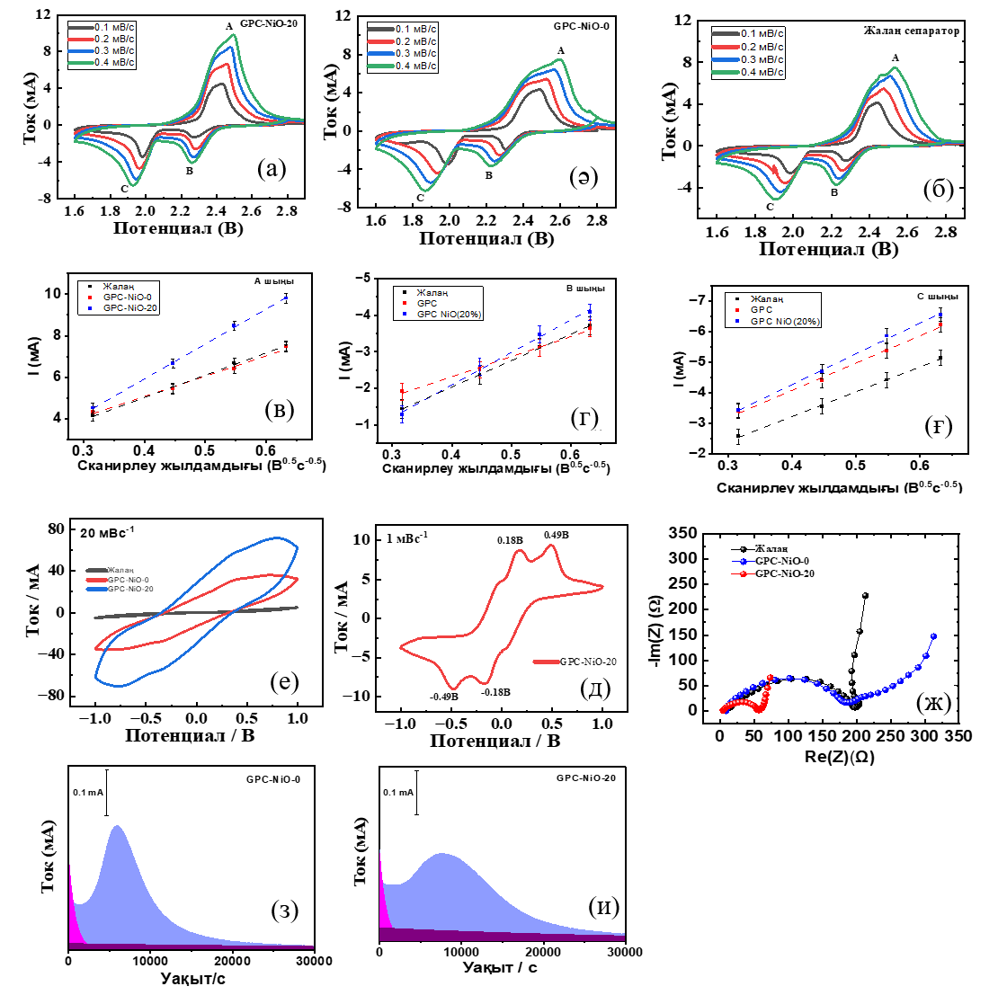
(а-ғ) әртүрлі сканерлеу жылдамдығындағы GPC@S-GPC-NiO-20 және GPC@S-GPC-NiO-0 катодты ұяшықтары үшін CV қисықтары мен ток шыңдары сызықтық сәйкестіктері, (е-ж) әртүрлі электродтары бар Li₂S₆ симметриялық ұяшықтарының CV қисықтары; 1 мВ с⁻¹ кезінде CV қисығы; (з)EIS профильдері; (з-и) GPC-NiO-20 және GPC-NiO-0 композиттерінің 2,05 В кернеуіндегі потенциостатикалық разряд қисықтары,нуклеация қисықтары

Сурет 21- GPC@S-GPC-NiO-20 және GPC@S-GPC-NiO-0 катодты ұяшықтарының электрохимиялық сынамалары

Сонымен қатар, электрохимиялық кедергі спектроскопиясы (EIS) талдауы барлық үш ұяшық үшін бастапқы күйлерінде жүргізілді (21 з-суретті қараңыз). Әрбір кедергі қисығы жоғары жиілікті аймақта айқын жартылай шеңберлермен және төмен жиілік аймағында көлбеу сызықпен сипатталады. Жоғары жиілікті жартылай шеңберлер электрод-электролит интерфейсіндегі (Rct) зарядты тасымалдау процесін білдіреді және реакция кинетикасын көрсетеді, ал төмен жиілікті көлбеу сызық (Варбург кедергісі (W)) электрод ішіндегі Li⁺ ионының диффузиясына сәйкес келеді. GPC-NiO-0 жалаң сепаратормен салыстырғанда, GPC-NiO-20 жоғары жиілік аймағында жартылай шеңбері айтарлықтай кіші диаметр (54 Ом) көрсетеді, бұл электрондар мен Li⁺ иондарының жылдам тасымалдануын, тотығу-тотықсыздану процесінің жақсартылған кинетикасын көрсетеді [79]. Сонымен қатар, GPC-NiO-20 электроды GPC-NiO-0 модификацияланған және жалаң сепараторлар қолданылған ұяшықтармен салыстырғанда Warburg кедергісін айтарлықтай төмендетеді, бұл GPC-NiO-20 электродының Li-ионды жоғары диффузиялау қасиеттерін көрсетеді.
GPC-NiO-20 және GPC-NiO-0 электродтарының беттеріндегі Li₂S тұнба түзілуін зерттеу үшін 2,05 В-та Li₂S₈ католитінің потенциостатикалық режимде разряд қисықтары алынды. 21 з-и суретте көрсетілгендей, екі ұяшық те өзінің шыңына әртүрлі уақытта жетеді, GPC-NiO-20 ұяшығы оған шамамен 7400 с және GPC-NiO-0 ұяшығы шамамен 6300 секундта жетеді. GPC-NiO-20 және GPC-NiO-0 ұяшықтары үшін ағымдағы шыңдардың интегралды аймақтары айтарлықтай айырмашылықтарды көрсетеді. Электролиттегі күкірттің салмағына негізделген есептеулерді жүргізу арқылы екі ұяшық үшін Li₂S тұнуы сәйкесінше 129,2 мАсағ г⁻ ¹ және 108,1 мАсағ г⁻ ¹ болғаны анықталды. GPC-NiO-20 жасушасының жоғары Li₂S нуклеациялану қабілеті бұл сепаратор модификациясы жалаң GPC-NiO-0 ұяшығымен салыстырғанда Li₂S нуклеациясын және тұндыруын едәуір жеңілдететінін көрсетеді. Бұл Li₂S нуклеациясының жоғарылау қабілетін түрлендірілген сепаратордағы NiO нанобөлшектері қамтамасыз ететін каталитикалық әсерге және жақсартылған бет қасиеттеріне жатқызуға болады, олардың литий полисульфидтері тотығу-тотықсыздану реакцияларын жылдамдататын және күкірт түрлерінің Li₂S-ге айналуын жеңілдететін белсенді аймақтары бар.
Әзірленген композиттердің, атап айтқанда GPC-NiO-20 және GPC-NiO-0, литий полисульфидтерге адсорбциялық қабілеті Li₂S₆ ерітіндісіне (5 мМ, 3 мл) әрбір ұнтақтан 10 мг батыру арқылы әрі қарай зерттелді. 22 а-суреттің көрсетілгендей, 5 минуттан кейін GPC-NiO-20 ұнтағы бар құтыдағы Li₂S₆ ерітіндісі түссіз болды, бұл композитпен литий полисульфидтерге айтарлықтай адсорбциясы мен конверсиясын көрсетеді. Керісінше, GPC-NiO-0 ұнтағы бар құтыдағы сұйықтық сарғыш болып қалды, бұл осы композиттің литий полисульфидтерге адсорбциялық қабілетінің төмендігін көрсетеді. Бұл NiO нанобөлшектерімен модификацияланған GPC таза GPC-мен салыстырғанда литий полисульфидтерге адсорбциялық қабілетін едәуір арттырғанын растайды. Li₂S₆ ерітінділерінің УК- спектрлері, өңделген көміртекті композиттермен өңдеуге дейін де, одан кейін де литий полисульфидтерге адсорбциясында айтарлықтай айырмашылықтарды көрсетеді. Бір қызығы, GPC-NiO-20 ұнтағы бар Li₂S₆ ерітіндісі ең төменгі адсорбция шыңын көрсетті, бұл оның литий полисульфидтердің физикалық және химиялық адсорбциясы үшін жоғары сыйымдылығын растады. Бір қызығы, 18 сағаттан кейін GPC-NiO-20 және GPC-NiO-0 үшін адсорбция шыңдарының қарқындылығы тең болды (23-а суретті қараңыз). Бұл бақылау таза GPC литий полисульфидтерге адсорбциялық қабілетін және GPC-NiO-20 жылдам адсорбциялық кинетикасын атап көрсетеді. GPC-NiO-20-де литий полисульфидтерге адсорбциясы бөлінген қатты заттардың XPS зерттеуін жүргізу арқылы қосымша тексерілді. GPC-NiO-20@Li₂S₆ S 2p негізгі деңгейдегі XPS спектрі (22 ә-сурет) төрт түрлі шыңды көрсетті.

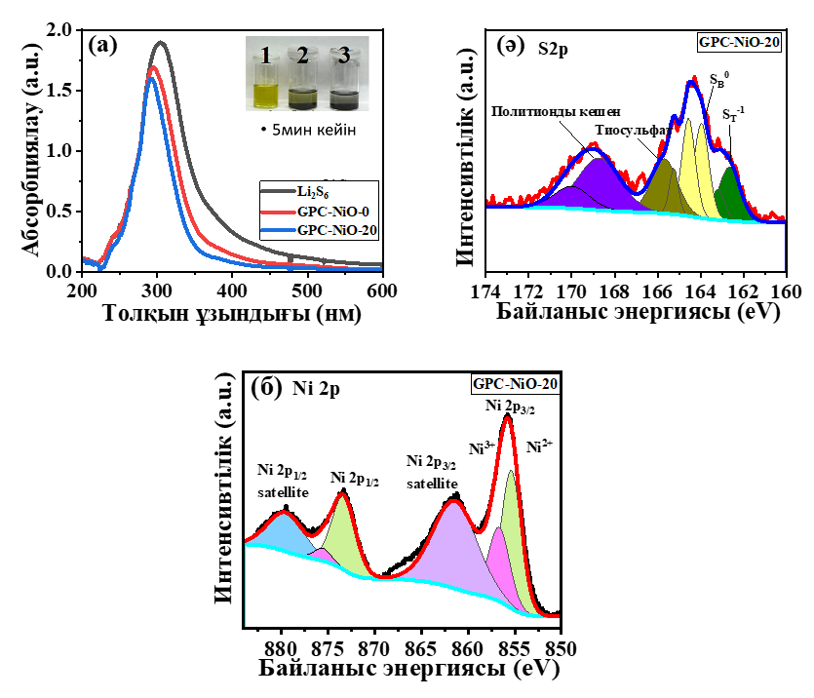

(a) өңделген көміртекті композиттермен өңделген L₂S₆-ның УК-визиялық спектрлері және оптикалық кескіні (кіргізу: L₂S₆ адсорбциялық сынағының сандық кескіні, мұнда (1) Li₂S₆ ерітіндісі, (2) GPC-NiO-0 бар Li₂S₆ ерітіндісі және (3) GPC-NiO-20 бар Li2S6 ерітіндісі); (ә) Li₂S₆ адсорбциясынан кейінгі S 2p негізгі деңгейдегі XPS спектрі және (б) Ni 2p негізгі деңгейдегі XPS спектрі.

Сурет 20 –Адсорбциялау тесті

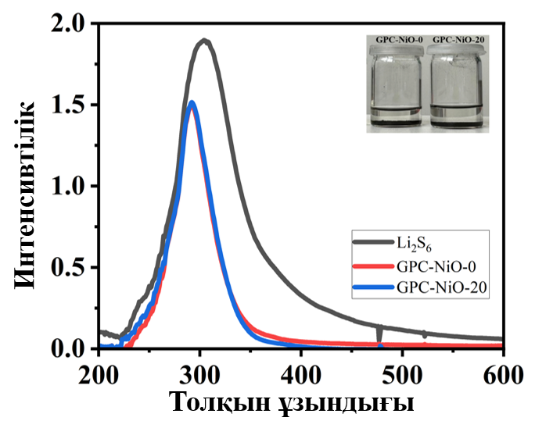

Сурет 23 - 18 сағаттан кейін өңделген көміртекті композиттермен өңделген L₂S₆-ның УК-визиялық спектрлері және оптикалық кескіні

GPC-NiO-20@Li₂S₆ XPS спектрі (22 ә-сурет) төрт айқын шыңды көрсетеді. Олардың ішінде екі шыңға сәйкесінше шамамен 162,4 эВ және 163,8 эВ орналасқан (S_{T−1}) S терминалы және S көпірі (S_{B0}) жатады. Бұл шыңдар NiO және S− арасындағы химиялық әрекеттесуді растайды. Атап айтқанда, GPC-NiO20@Li₂S₆ спектрінде 165,3 эВ және 168,9 эВ шамасында екі қосымша шың пайда болды, бұл тиісінше политионат пен тиосульфаттың сульфат тұздарының байланыс энергияларына сәйкес келеді. Бұл шыңдардың болуы сульфат тұздарының түзілуін білдіреді, олар литий полисульфид шаттл тежегіштері ретінде әрекет етеді, осылайша олардың тасымалдануын тежейді. Сонымен қатар, Ni 2p деңгейдегі XPS спектрі (22 б-сурет) GPC-NiO-20-ның Li₂S₆-мен әрекеттесуінде Ni³⁺ және Ni²⁺-ке сәйкес келетін шыңдар байланыстыру энергиясының 856,9 эВ және 854,7-ге дейін төмендейтінін көрсетеді. GPC-NiO-20 композитінің литий полисульфидтерді ұстау қабілеті шаттл әсерін тиімді түрде басады. GPC-NiO-20 жылдамдығының жоғарылауы ең алдымен оның бетіндегі жақсы дисперсті NiO нанобөлшектерімен GPC-пег оңтайлы үйлесімімен байланысты. Бұл комбинация литий полисульфидтермен физикалық және химиялық өзара әрекеттесуді жақсартады, олардың тотығу-тотықсыздану реакцияларын катализдейді және осылайша LiS аккумуляторларының электрохимиялық өнімділігін және ұзақ мерзімді циклдік тұрақтылығын айтарлықтай жақсартады. Демек, GPC-NiO-20 композиті энергия сақтау жүйелерінде практикалық енгізу үшін өте перспективалы үміткер ретінде қолдануға болады.
GPC@S/GPC-NiO-20 ұяшығы қол жеткізген ерекше электрохимиялық өнімділік, ең алдымен, GPC иерархиялық кеуекті құрылымы мен полярлы NiO нанобөлшектерінің болуы арасындағы бірегей синергияға байланысты. GPC цикл кезінде катодтың көлемдік кеңеюін жеңілдете отырып, күкіртті орналастыру үшін кең спецификалық бетінің ауданы мен кеуектілігін ұсына отырып, өткізгіш хост ретінде қызмет етеді. Бұған қоса, ол литий полисульфидтердің көшуіне физикалық кедергі келтіреді, олардың жағымсыз шаттлдарын тиімді азайтады. Бір мезгілде GPC-NiO-20 модификацияланған сепараторы электронды және иондардың тиімді тасымалдануын жеңілдете отырып, жасушаның жалпы электр өткізгіштігін арттырады. Сонымен қатар, NiO нанобөлшектерінің қосылуы тотығу-тотықсыздану реакцияларын катализдейді және литий полисульфидтермен химиялық әрекеттеседі, олардың анод жағына өтуін тиімді жояды. 24-суретте көрсетілгендей, GPC және NiO нанобөлшектерінің бұл синергетикалық комбинациясы GPC@S/GPC-NiO20 ұяшығының ерекше электрохимиялық өнімділігі мен циклдік тұрақтылығына әкеледі, бұл оны LiS аккумуляторлары қосымшалары үшін жоғары перспективалы таңдау ретінде перспективті етеді.

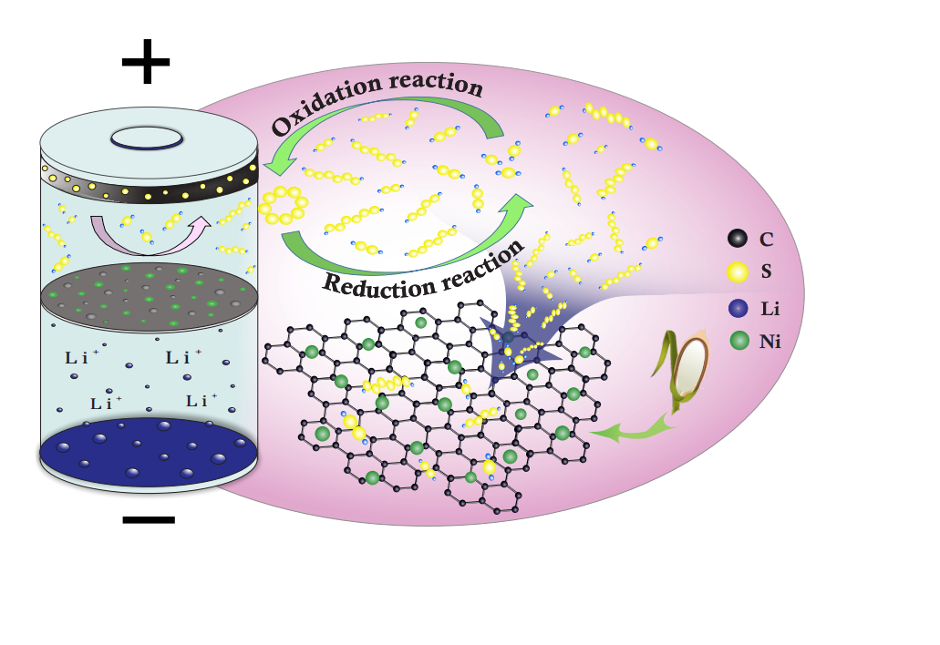

Сурет 24 - GPC@S катоды және LiPSs сіңірілуі мен жылдам тотығу-тотықсыздану кинетикасы үшін GPC-NiO модификацияланған сепараторы бар LSB ұяшығының схемалық суреті.

4 GPC@S катоды мен GPC-NiO сепараторынан тұратын LiS CR2032 типті ұяшыққа арналған жартылай өндірістік технологиялық сызбанұсқасы және материалдық баланс
GPC@S катодты және GPC/NiO композитімен модификацияланған сепараторды қолдана отырып, CR2032 типті литий-күкірт аккумуляторлық ұяшықтарын дайындау қазіргі заманғы жоғары энергиялы жүйелерге қойылатын талаптарға сай инновациялық бағыттардың бірі болып табылады. Бұл технология күріш қауызы негізіндегі көміртек материалдарын және металл оксидтерімен модификацияны тиімді үйлестіру арқылы жүзеге асырылады. Жартылай өндірістік деңгейде мұндай ұяшықтарды жинау бірнеше сатылы процестер тізбегінен тұрады, олардың әрқайсысы жоғары дәлдік пен арнайы жабдықтарды қажет етеді. Әрбір кезеңде қолданылатын әдістер мен құралдар аккумулятор өнімділігін арттыруға және тұрақты жұмысын қамтамасыз етуге бағытталған.
1.1 Шикізат-күріш қауызы
1.2 Ұсақтау
1.3 Көміртектендіру
500⁰С 100 мин
1.4 Химиялық активация
KOH(1:4) сулы ерітінді 150⁰С 5 сағ
1.5 Термохимиялық активация
800⁰С,60-90 мин
1.6 pH 6-7 келтіру,кептіру
1.7 Графен тәрізді кеуекті көміртек материал- GPC
2.1 GPC +S 40:60 CS₂:изопропонол 7:3 араластыру
2.2 Балқыту-диффузия әдісі 155⁰С-200С
2.1 GPC @S композит
2.Катод дайындау
1. GPC синтезі
3.1 GPC +NiNO₃ 80:2012 сағ араластыру, сулы ерітінді
3.2 Ұнтақты кептіру 60⁰С
3.3 Термиялық өңдеу
300С 2 сағ 5⁰С/мин
3.4 GPC /NiO композиті
3.5 Сепаратор-Целгард 2400 ПП
модификациясы
15 микрон қалыңдық
GPC /NiO : 3% ПВДФ/НМП
9:1
3.6 Кептіру 60⁰С 4 сағ
3.7 Қию 19 мм диаметрде
3.Сепаратор модификациялау
2.4 Сларри дайындау GPC @S:ацетилен қара: 3% ПВДФ/НМП
8:1:1 30 мин араластыру

2.5 Карбонмен түрленген алюминий фольгаға сларриды жағу
кептіру 60⁰С 12 сағ вакуум пеште

4.1 Инертті атмосферада CR-2032 типті ұяшық жинау ,престеу
Катод композит 15мм GPC @S

Электролит 30 мкл
Сепаратор GPC /NiO композитті
Электролит 30мкл
Анод 15 мм
4.2 LiS жартылай ұяшық
электрохимиясын тексеру
4. LiS ұяшық
+
+
+
+

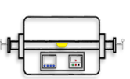
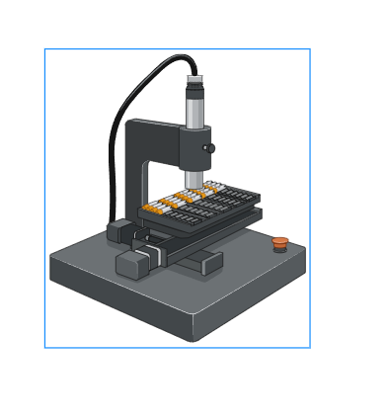
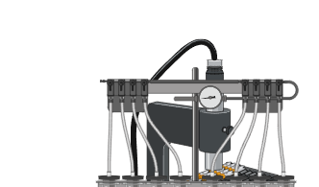
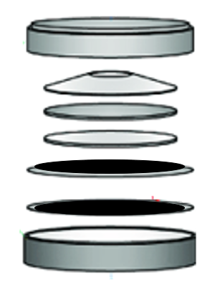
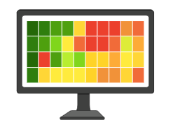
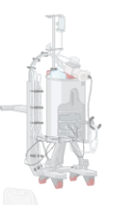
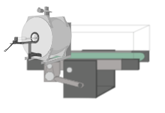

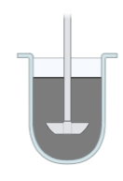
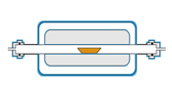
1.
]
3.Автоматтандырылған электрод, сепаратор кесу құрылғысы
3.
object ]
object ]
object ]
4. Ұяшықты құрғақ инертті атмосферада құрастыруға арналған гидравиликалық құрылғы
4.1 Ұяшық құрылысы
5 Тестілеу
5.
4.
[ BioRendr object ]
object ]
1.3 Вакуум пеште 60С
12 сағат кептіру
1.GPC@S синтезі
1.1 GPC@S ацетлен қара 3%ПВДФ/НМП 8:1:1 ерітіндісін араластыру
1.2 GPC@S карбон көмкерілген фольгаға жаймалау процесі
]
2.4 Вакуум пеште 60С
4 сағат кептіру
object ]
object ]
2.2 GPC/NiO 3%ПВДФ/НМП
9:1 араластыру
1.2 ГКК@S карбон көмкерілген фольгаға жағу процесі
2.3 2400-полипропилен сепараторына
2.2 ертіндіні жаймалау
2.
2. GPC /NiO синтезі
2.
- object ]

Сурет 25 - LiS CR2032 типті ұяшыққа арналған жартылай өндірістік технологиялық сызбанұсқасы

25-суретте келтірілген, зерттелген GPC@S катоды және GPC/NiO композитімен модификацияланған сепаратор негізінде жасалған CR2032 типті ұяшықтың жартылай өндірістік деңгейде жинақталу технологиясы бірнеше сатылы процестен тұрады.
1. GPC@S катодтық материалын балқыту-диффузия әдісімен синтездеу
Бірінші кезеңде күріш қауызы негізінде алынған графен тәрізді кеуекті көміртек (GPC) пен күкірттен тұратын GPC@S катод материалы балқыту-диффузия әдісі арқылы синтезделеді. Бұл үшін:
1.1. Алдымен, GPC мен күкірт қоспасынан тұратын шлам арнайы тот баспайтын болаттан жасалған ыдыста вакуум жағдайында араластырылады. Бұл жағдайда оттек пен ылғалдылықтың болмауы үшін вакуумдық сорғы қолданылады.
1.2. Дайындалған шлам автоматтандырылған аккумуляторлық электрод қаптау жүйесіне жіберіліп, мұнда шламды бергіш арқылы беріледі, электрод бетіне қапталады, одан кейін автоматты түрде орамдалады және кептіріледі. Бұл кезеңнен кейін қапталған электродтар пресстеліп, тығыздығы артады.
1.3. Соңында катодтық электродтар вакуумдық пеште толық кептіріледі.
2. GPC/NiO композитін термиялық синтездеу
Екінші кезеңде сепараторды модификациялауға арналған GPC/NiO композиті синтезделеді:
2.1. GPC және никель нитраты негізіндегі шлам тот баспайтын болат ыдыста, вакуум жағдайында араластырылады.
2.2. Дайын шлам автоматты сепаратор қаптау жүйесіне беріліп, сепаратор бетіне қапталады, кептіріледі және пресстеледі.
2.3. Модификацияланған сепаратор үлгілері де вакуумдық пеште соңғы кептіруден өтеді.
3. Электродтар мен сепараторларды дайындау
Барлық қапталған электродтар мен модификацияланған сепараторлар арнайы автоматтандырылған құрылғы арқылы дәл өлшемде кесіледі. Бұл қадам CR2032 типті ұяшық стандартына сәйкес компоненттерді дайындауға мүмкіндік береді.
4. Аккумулятор ұяшығын жинақтау
Ұяшықты жинау процесі құрғақ және инертті атмосферада жүргізіледі. Жинақтау үдерісінде төмендегі жабдықтар пайдаланылады:
4.1. Арнайы гидравликалық құрылғы көмегімен литий-күкірт аккумуляторларының компоненттері біріктіріледі.
Жинақталған CR2032 типті ұяшық келесі конфигурациядан тұрады:
Катод: GPC@S
Сепаратор: GPC/NiO композитімен модификацияланған
Анод: литийленген графит
Электролит: стандартты Li–S жүйесіне арналған электролит
Соңғы кезеңде ұяшық ықшам гидравликалық қысқыш машина арқылы жабылып, тығыздалады.
5. Электрохимиялық сипаттамаларды сынау
Жиналған аккумуляторлық ұяшықтар арнайы компьютерлік бағдарламалық құралмен жабдықталған батарея анализаторы арқылы тестіленеді. Электрохимиялық сынақтар нәтижесінде аккумулятор ұяшықтарының бастапқы разряд сыйымдылығы, циклдік тұрақтылығы мен токқа сезімталдығы анықталады.

GPC@S негізіндегі электрод материалының синтезі
GPC@S композиті күріш қауызынан алынған графен тәрізді көміртекті материал (GPC) негізінде дайындалады. (25-сурет)

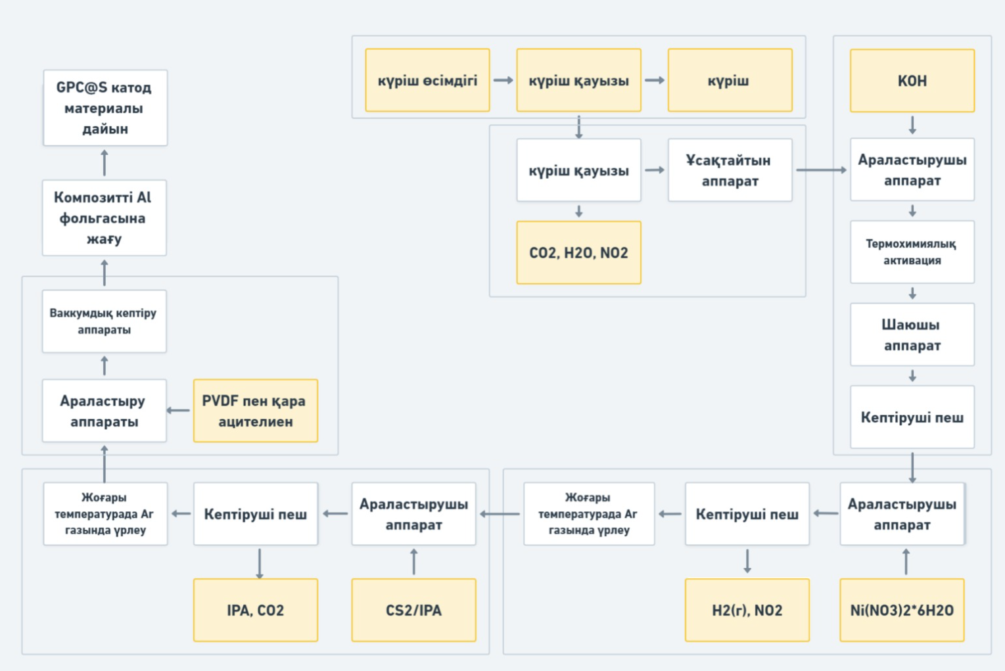
Сурет 26- Бастапқы зат күріш қауызынан соңғы өнім GPS@S композитін алудағы материалдық процесс сызбасы

Карбонизация (көмірлендіру):
Күріш қауызынан 1 т GPC синтездеу үшін өнім шығымы 20% екенін ескеру қажет, 9-кестеде карбонизация процессінің шығымы берілген. Бірінші кезеңде карбонизациядан кейінгі шығыс (500 °C, 2 сағат): шамамен 1,5 т көміртекті материал (30%) болып есептеледі.

C₆H₁₀O₅ → 6C + 5H₂O (500 °C, Ar) | 4.1

(целлюлозаның(күріш қауызы) көмірге айналуы)

Активтендіру (белсендендіру):
Жартылай өнімді ары қарай активтендіру үшін KOH-пен араластыру ( 1:4 қатынасында → 1,5 т : 6 т KOH) қажет болады (кесте 6).
6KOH + 2C → GPС+қалған өнімдер | 4.2

Кесте 6- Карбонизация процессінің шығымы:

Кезеңдері | Масса (кг) | Шығым (%)
Күріш қауызы | 5 | -
Карбонизациядан кейін | 1.5 | 30%
Активациядан соң (GPC) | 1 | 20%

GPС/NiO түзілуі:
GPC-NiO композиті модификацияланған сепаратор үшін 80:20 (GPC:Ni(NO₃)₂) қатынасы қолданылады.Синтездеу үшін 1 т GPC үшін 0.25 т Ni(NO₃)₂·6H₂O қажет (судағы тұзды есепке алғанда). Бұл қоспалар 1000 л деионизацияланған суда дайындалады. Қоспа 12 сағат бойы үздіксіз араластырылып, компоненттердің толық әрі біркелкі таралуы қамтамасыз етіледі. Осыдан кейін, қоспа құрғатылып, деионизацияланған су толығымен жойылады. Құрғақ ұнтақ аргон атмосферасында 400 °C температурада 2 сағат бойы күйдірілді, қыздыру жылдамдығы – орташа есеппен минутына 5 °C. Бұл термиялық өңдеу кезінде GPC-NiO композиті түзілгеннен кейін бірнеше рет дистильденген сумен шайып, термиялық өңдеу кезінде түзілген қоспалар мен жанама өнімдерден тазартылады және қайта құрғатылады.
Ni(NO₃)₂·6H₂O → NiO + NO₂ + H₂O (қыздырғанда)
GPС+NiO→GPC/NiO
Ары қарай, 800 °C температурада активациядан кейін көміртектің қалдық ретінде шығысында шамамен 1 т GPC алынады.

GPC@S синтезі (күкіртпен модификациясы):
Күкірт әзірленген GPC көміртекті матрицаға қарапайым балқыту-диффузиялық әдісі арқылы иммобилизацияланады. Атап айтқанда, белгілі бір мөлшердегі күкірт көміртек дисульфиді (CS₂) мен изопропанолдың (IPA) 7:3 қатынасындағы қоспасында үздіксіз араластыру арқылы ерітіледі. Күкірт толық ерігеннен кейін, GPC ұнтағы ерітіндіге енгізілді, мұндағы GPC мен күкірттің массалық қатынасы – 4:6. Қоспа ультрадыбыстық өңдеу арқылы 20 минут бойы гомогенизацияланып, кейін CS₂/IPA қоспасы толық буланғанға дейін араластыру жалғастырылады. CS₂/IPA толық буланғаннан кейін, алынған катод материалы түтіндік пешке ауыстырылып, 155 °C температурада 12 сағат бойы қыздырылады. Қыздыру жылдамдығы – орташа есеппен минутына 2.5 °C, атмосфера – аргон (250 ссм). Осы кезең аяқталғаннан кейін үлгілер 200 °C температурада 1 сағат бойы қосымша күйдіріледі, бұл композит матрицасының беткі қабатынан капсулаға енбеген күкірт қалдықтарын жою үшін жасалады.
GPC@S синтезі (күкіртпен модификациясы) - GPC мен CS₂/IPA қоспасы арасында болатын модификация. Мұндағы GPC мен күкірттің массалық қатынасы – 4:6. IPA толық буланғаннан кейін, күкірт композит матрицасының беткі қабатынан капсулаға енбеген күкірт қалдықтарын жоюылуы мүмкін. Жалпы процесс кезінде кезіндегі практикалық шығым шамамен 85-90%-ды құрайды деп болжануда (Кесте 7).

Кесте 7-Күкіртті жүктеу процесінің шығымы

Қадам | Шығым (%) | Ескерту
GPC | ~90–93% | Реагент жоғалуы, қалдықтар
Күкірттендіру CS₂/IPA | ~75–85% (S) | Күкірттің ену тиімділігі
Жалпы шығым GPC@S | ~85–90% | Практикалық жағдайда

Композиттке Ацетилен қарасын жағу үшін:
GPC@S – 80 масс. %, ацетилен қарасы – 10 масс. % PVDF (поливинилиденфторид) – 10 масс. % алынады.
Компоненттер NMP (N-метилпирролидон) еріткішінде араластырылып, біртекті паста алынады. Ацетилен қарасы – электрөткізгішті арттырушы, ал PVDF – байланыстырғыш полимер рөлін атқарады. Катодты жаймалау процесінің шығыны Кесте 8-да көрсетілген.

Кесте 8 - Катодты жаймалау процесінің шығыны

Кезең | Орташа шығын (%) | Түсініктеме
Қоспа дайындау (араластыру) | ~1–2% | Шаң/адсорбция кезінде
Еріткіште паста жасау | ~1% | NMP
Жағу (coating) және кептіру | ~2–5% | Материалдың бетте қалмауы немесе булану
Престеу және кесу | ~3–5% | Шетінен шығу, механикалық шығын

Дайын паста алюминий фольгасына (қуыс электродты негіз ретінде) біркелкі жағылып, 60°C температурада вакуумды пеште кептіріледі (6–12 сағат). Содан кейін материал роликпен престеліп, қажетті қалыңдыққа дейін тығыздалады. Құрғақ электродтар дөңгелек немесе тікбұрыш пішінде кесіледі (батарея форматына байланысты). Кесу кезінде 5% шамасында шығын болуы мүмкін.
Нарықтағы коммерциялық Кетчен қарасы (Ketjen Black) 50грамы 48600 тг(Sigma Aldrich), ал арнайы мезокеуекті көміртегі шамамен 372 мың теңге тұрады. 5 кг күріш қауызы қауызынан 1 кг GPC синтезделетінін ескерсек, активтендіру, жуу, кептіру сатыларындағы шығын құны 9000 тг құрайды. GPC көміртегін алу үшін материалдар мен коммерциялық көміртектердің бағасын салыстыру кесте 10-да көрсетілген. Экономикалық жағынан күріш қауызын көміртектендіру әлдеқайда тиімді екенін көруге болады.

Кесте 9 - GPC көміртегін алу үшін материалдар мен коммерциялық көміртектердің бағасын салыстыру

№ | Компонент | Өлшем бірлігі | Түсіндірме | Бағасы, тг
1 | Күріш қауыздары | кг | Бастапқы биомасса шикізаты ретінде қолданылады | 11
2 | Калий гидроксиді (KOH) | кг | Активтелген көмірді (GPC) алу үшін қажет. | 1310
3 | Су | м³ | Активтендірілген көміртекті шаюға | 60
4 | Аргон | м³ | Инертті атмосфера үшін, көмірлендіру және күйдіру кезеңдерінде. | 5000
Кесте 10 жалғасы, 88 бет
№ | Компонент | Өлшем бірлігі | Түсіндірме | Бағасы, тг
5 | Электр энергиясы | кВт·сағ | Барлық жылу өңдеу сатылары үшін қажет. | 2000
6 | Кетчен қарасы | г | Коммерциялық көміртек | 48610/50г
7 | Мезокеуекті көміртек | г | Коммерциялық көміртек | 372 363/25г

Жоғарыда сипатталған жартылай өндірістік технология негізінде GPC@S катоды мен GPC/NiO модификацияланған сепараторы бар CR2032 типті литий-күкірт аккумуляторларына технологиялық сызбанұсқа дайындалды. Биомасса негізіндегі көміртектік материалды қолдану арқылы өндіріс шығындарын айтарлықтай төмендетуге және материалдың экологиялық тиімділігін арттыруға болады. Автоматтандырылған жүйелерді қолдану электрод дайындау мен ұяшық жинау үдерісінің дәлдігін және қайталанғыштығын қамтамасыз етеді. Бұл технология масштабты өндіріс үшін ұсынылады.

ҚОРЫТЫНДЫ
Зерттеу мақсаттарына сәйкес келесі міндеттер орындалды және соған сәйкес қорытындылар алынды:
1.Күріш қауызы негізінде графен тәрізді көміртек (GPC) материалы синтезделіп, сипатталды: күріш қауызы биомассасын карбонизация және термохимиялық белсендіру әдістері арқылы графен тәрізді кеуекті көміртек (GPC) алынды. GPC материалының меншікті беткі ауданы 2143,5 м²/г, ал жалпы кеуек көлемі 1,020 см³/г құрады. Белсендірілген көміртектің графиттену дәрежесі шамамен 29,13% деп есептелді. Бұл материал қабыршақ тәрізді құрылым түзіп, графен тәрізді морфологияға ие екені дәлелденді.
2. GPC негізіндегі күкірт катоды (GPC@S) дайындалып, сипатталды: алғаш рет графен тәрізді кеуекті көміртек (GPC) күкіртті жүктеуге арналған матрица ретінде балқыту-диффузия әдісі арқылы пайдаланылды. Бұл катод материалы Li-S аккумуляторларына арналған жоғары тиімділікке ие композициялық электрод ретінде қолдануға жарамды екені көрсетілді.
3. GPC/NiO композиті синтезделіп, сипатталды: әртүрлі құрамдағы және GPC:Ni(NO₃)₂ қатынасындағы композиттер синтезделіп, олардың сепаратор модификациялау агенті ретіндегі тиімділігі зерттелді. NiO нанобөлшектерімен модификацияланған GPC композитінің меншікті беткі ауданы 2476,6 м²/г дейін артқаны анықталды. GPC-NiO композиті литий полисульфидтерімен химиялық және физикалық әрекеттесіп, шаттл эффектіні төмендетуге және тотығу-тотықсыздану процестерін жылдамдатуға септігін тигізді.
4. GPC@S катоды мен GPC-NiO-20 модификацияланған сепараторы бар литий-күкірт аккумуляторын дайындалды және сипатталды: құрамында GPC@S катоды және GPC-NiO-20 модификацияланған сепараторы бар Li-S аккумуляторлық ұяшық жасалды. Бұл ұяшық 0,2C ток тығыздығында 1519 мА·сағ/г бастапқы разрядтық сыйымдылық көрсетті. 1C кезінде 400 цикл бойы тек 0,091% сыйымдылық жоғалту арқылы жоғары циклдік тұрақтылық байқалды. 2C жағдайында 568 мА·сағ/г өнімділік көрсеткіші тіркелді. Жасалған материалдар негізінде литий-күкірт аккумуляторын құрастыруға арналған технологиялық сызбанұсқа әзірленді.
Осы зерттеу барысында күріш қауызынан алынған арзан әрі экологиялық таза шикізат негізінде жоғары меншікті беткі ауданы мен кеуектілігі бар GPC материалы синтезделді. GPC негізіндегі GPC@S катоды және GPC-NiO композитімен модификацияланған сепаратор өзара тиімді жұмыс істеп, шаттл эффектіні төмендетіп, электрохимиялық өнімділікті айтарлықтай жақсартты. Бұл әзірленген композиттер тек литий-күкірт аккумуляторлары үшін ғана емес, басқа да энергия сақтау жүйелері мен функционалды материалдар жасау саласында қолдануға болатынын көрсетті.

ҚОЛДАНЫЛҒАН ӘДЕБИЕТТЕР

1. D. W. Wang et al. Carbon-sulfur composites for Li-S batteries: Status and prospects// J. Mater. Chem. A - 2013. Vol. 1. – P. 9382–9394.
2. X. Ji, K. T. Lee, and L. F. Nazar. A highly ordered nanostructured carbon-sulphur cathode for lithium-sulphur batteries// Nat. Mater-2009. Vol. 8. – PP. 500–506.
3. Z. Li et al.Insight into the electrode mechanism in lithium-sulfur batteries with ordered microporous carbon confined sulfur as the cathode// Adv. Energy Mater- 2014. – PP.1-8.
4. A. Benítez, J. Amaro-Gahete, Y. C. Chien, Á. Caballero, J. Morales, and D. Brandell. Recent advances in lithium-sulfur batteries using biomass-derived carbons as sulfur host// Renew. Sustain. Energy Rev-2021.PP.1-30.
5. M. Wang et al.Porous Carbon Hosts for Lithium–Sulfur Batteries// Chemistry - A European Journal-2019. – PP. 3710–3725
6. X. Chen, T. Hou, K. A. Persson, and Q. Zhang Combining theory and experiment in lithium–sulfur batteries: Current progress and future perspectives// Materials Today-2019 – PP. 142–158.
7. H. J. Peng, J. Q. Huang, X. B. Cheng, and Q. Zhang. Review on High-Loading and High-Energy Lithium–Sulfur Batteries// Advanced Energy Materials-2017. – PP.1-54.
8. J. Li et al. Engineering Strategies for Suppressing the Shuttle Effect in Lithium–Sulfur Batteries//Nano-Micro Letters -2024. – PP.1-35.
9. E. V. Karaseva, E. V. Kuzmina, B. Q. Li, Q. Zhang, and V. S. Kolosnitsyn. Effect of the anionic composition of sulfolane based electrolytes on the performances of lithium-sulfur batteries// J. Energy Chem-2024. PP. 231–240.
10. F. Cheng, Z. Tao, J. Liang, and J. Chen. Template-directed materials for rechargeable lithium-ion batteries// Chem. Mater-2008. – PP. 667–681.
11. H. Yuan et al. A review of biomass materials for advanced lithium-sulfur batteries// Chem. Sci-2019. – PP. 7484–7495.
12. S. H. Chung, C. H. Chang, and A. Manthiram. Progress on the Critical Parameters for Lithium–Sulfur Batteries to be Practically Viable// Advanced Functional Materials-2018. – PP.1-20.
13. W. Deng, J. Phung, G. Li, and X. Wang. Realizing high-performance lithium-sulfur batteries via rational design and engineering strategies//Nano Energy-2021.PP.1-23.
14. A. Manthiram, Y. Fu, S. H. Chung, C. Zu, and Y. S. Su. Rechargeable lithium-sulfur batteries,” Chemical Reviews-2014. – PP. 11751–11787.
15. L. Zhang, Y. Wang, Z. Niu, and J. Chen. Advanced nanostructured carbon-based materials for rechargeable lithium-sulfur batteries// Carbon-2019. – PP. 400–416.
16. Y. Wang et al.Polar and conductive iron carbide@N-doped porous carbon nanosheets as a sulfur host for high performance lithium sulfur batteries// Chem. Eng-2019. – PP. 962–968.
17. J. Li, F. Xie, W. Pang, Q. Liang, X. Yang, and L. Zhang. Regulate transportation of ions and polysulfides in all-solid-state Li-S batteries using ordered-MOF composite solid electrolyte// 2024. – PP.1-14
18. X. Liang et al. Tuning Transition Metal Oxide-Sulfur Interactions for Long Life Lithium Sulfur Batteries: The ‘goldilocks’ Principle//Adv. Energy Mater-2016.-PP.1-9
19. Fan X., Sun W., Meng F., Xing A., Liu J. Advanced chemical strategies for lithium–sulfur batteries: A review // Green Energy Environ. – 2018. – Vol. 3. – PP. 1-18
20. Zhang S. S. Heteroatom-doped carbons: Synthesis, chemistry and application in lithium/sulphur batteries // Inorg. Chem. Front. – 2015. – Vol. 2. – PP. 1059–1069.
21. Yin Y. X., Xin S., Guo Y. G., Wan L. J. Lithium-sulfur batteries: Electrochemistry, materials, and prospects // Angew. Chem., Int. Ed. – 2013. – Vol. 52. – PP. 13186–13200.
22. Li H., Wang Z., Chen L., Huang X. Research on advanced materials for Li-ion batteries // Adv. Mater. – 2009. – Vol. 21, No. 45. – PP. 4593–4607.
23. Goodenough J. B., Park K. S. The Li-ion rechargeable battery: A perspective // J. Am. Chem. Soc. – 2013. – Vol. 135, No. 4. – PP. 1167–1176.
24. Chu R., Nguyen T. T., Bai Y., Kim N. H., Lee J. H. Uniformly controlled treble boundary using enriched adsorption sites and accelerated catalyst cathode for robust lithium–sulfur batteries // Adv. Energy Mater. – 2022. – Vol. 12, No. 9. – PP.1-14.
25. Huang J. Q., Zhang Q., Wei F. Multi-functional separator/interlayer system for high-stable lithium-sulfur batteries: Progress and prospects // Energy Storage Mater. – 2015. – Vol. 1. – PP. 127–145.
26. Ould Ely T., Kamzabek D., Chakraborty D., Doherty M. F. Lithium-Sulfur batteries: State of the art and future directions // ACS Appl. Energy Mater. – 2018. – Vol. 1, No. 5. – PP. 1783–1814.
27. Liu Y. T., Liu S., Li G. R., Yan T. Y., Gao X. P. High volumetric energy density sulfur cathode with heavy and catalytic metal oxide host for lithium–sulfur battery // Adv. Sci. – 2020. – Vol. 7, No. 12. – PP.1-9.
28. Liao H., Zhang H., Hong H., Li Z., Lin Y. Novel flower-like hierarchical carbon sphere with multi-scale pores coated on PP separator for high-performance lithium-sulfur batteries // Electrochim. Acta. – 2017. – Vol. 257. – PP. 210–216.
29. Eom M., Son S., Park C., Noh S., Nichols W. T., Shin D. High performance all-solid-state lithium-sulfur battery using a Li₂S-VGCF nanocomposite // Electrochim. Acta. – 2017. – Vol. 230. – PP. 279–284.
30. Ma S., Yu Z., Wang L., Zuo P. Selenium-doped sulfurized polyacrylonitrile hybrid cathodes with ultrahigh sulfur content for high-performance solid-state lithium sulfur batteries // Langmuir. – 2024. – PP.9255-9264.
31. Wu M. et al. Theoretical investigation of nonmetallic single-atom catalysts for polysulfide immobilization and kinetic enhancement in lithium-sulfur batteries // J. Phys. Chem. C. – 2024. – Apr. – PP.6551-6261.
32. Yao W., Liao K., Lai T., Sul H., Manthiram A. Rechargeable metal-sulfur batteries: Key materials to mechanisms // Chem. Rev. – 2023. – Apr. 24. – PP.4935-5118
33. Peng X. et al. Conformational preference of lithium polysulfide clusters Li₂Sₓ (x = 4–8) in lithium-sulfur batteries // Inorg. Chem. – 2024. – Vol. 63, No. 10. – PP. 4716–4724.
34. Selvan R. K. et al. Biomass-derived porous carbon modified glass fiber separator as polysulfide reservoir for Li-S batteries // J. Colloid Interface Sci. – 2018. – Vol. 513. – PP. 231–239.
35. Zhao M., Peng H. J., Li B. Q., Huang J. Q. Kinetic promoters for sulfur cathodes in lithium-sulfur batteries // Acc. Chem. Res. – 2023. – PP.545-557.
36. Yang L. et al. A review of cathode materials in lithium-sulfur batteries // Ionics (Kiel). – 2020. – Vol. 26, No. 11. – PP. 5299–5318.
37. Chen Y. et al. Advances in lithium–sulfur batteries: From academic research to commercial viability // Adv. Mater. – 2021. – Vol. 33, No. 29. – PP.1-67.
38. Si J., Ma Y. Ab initio molecular dynamics simulations of amorphous metal sulfides as cathode materials for lithium-sulfur batteries // J. Phys. Chem. C. – 2023. – Vol. 127, No. 49. – PP. 23541–23550.
39. Zhu K. et al. How far away are lithium-sulfur batteries from commercialization? // Front. Energy Res. – 2019. – Vol. 7, No. November. – PP. 1–12.
40. Whang G., Zeier W. G. Transition metal sulfide conversion: A promising approach to solid-state batteries // ACS Energy Lett. – 2023. – Vol. 8, No. 12. – PP. 5264–5274.
41. Cheng L. et al. Small things make a big difference: Conductive cross-linking sodium alginate@MXene binder enables high-volumetric-capacity and high-mass-loading Li–S battery // Nano Lett. – 2023. – Vol. 23, No. 22. – PP. 10538–10544.
42. Miao Q. et al. Electrolyte engineering for long-life Li-SPAN batteries // ACS Energy Lett. – 2023. – Vol. 8, No. 11. – PP. 4818–4830.
43. Jia X., Bai L., Zhang M., Niu L. Transition metal-doped boron phosphide monolayer in lithium-sulfur batteries with anchoring ability and catalytic performance: A first-principles study // J. Phys. Chem. C. – 2023. – Vol. 127, No. 40. – PP. 19963–19972.
44. Zhao C., Amine K., Xu G. L. Nontraditional approaches to enable high-energy and long-life lithium-sulfur batteries // Acc. Chem. Res. – 2023. – Vol. 56, No. 19. – PP. 2700–2712.
45. Rahimi S. et al. Single-atomic dispersion of Fe and Co supported on reduced graphene oxide for high-performance lithium-sulfur batteries // ACS Appl. Mater. Interfaces. – 2023. – Vol. 15, No. 38. – PP. 44932–44941.
46. Matsidik R. et al. On the effect of sulfur strand length on the electrochemical performance of dual-redox-active sulfur-naphthalene diimide cathode materials // ACS Appl. Energy Mater. – 2023. – Vol. 6, No. 18. – PP. 9466–9474.
47. Mu P. et al. Dual network electrode binder toward practical lithium-sulfur battery applications // ACS Energy Lett. – 2023. – Vol. 8, No. 9. – PP. 3733–3741.
48. Torres R. M., Bhargav A., Manthiram A. Poly(vinylferrocene) as an ionomer and sulfur-confining additive for lithium-sulfur batteries // ACS Appl. Mater. Interfaces. – 2023. – Vol. 15, No. 33. – PP. 39245–39252.
49. Han X., Xu X. Indirect modulation of Cu atoms supported on black phosphorus for fast kinetic Li-S batteries: A theoretical study // ACS Mater. Lett. – 2023. – Vol. 5, No. 8. – PP. 2114–2120.
50. Robinson J. B. et al. 2021 roadmap on lithium sulfur batteries // JPhys Energy. – 2021. – Vol. 3, No. 3. – PP.1-67.
51. Liu B. et al. Revisiting scientific issues for industrial applications of lithium–sulfur batteries // Energy Environ. Mater. – 2018. – Vol. 1, No. 4. – PP. 196–208.
52. Jan W. et al. Recent advancements and challenges in deploying lithium sulfur batteries as economical energy storage devices // J. Energy Storage. – 2023. – Vol. 72. – PP.1-18.
53. Rosenman A. et al. Review on Li-sulfur battery systems: An integral perspective // Adv. Energy Mater. – 2015. – Vol. 5, No. 16. – PP.1-21.
54. Wang Z. et al. Recent progress of flexible sulfur cathode based on carbon host for lithium-sulfur batteries // J. Mater. Sci. Technol. – 2020. – Vol. 55. – PP. 56–72.
55. Xu R. et al. Facile and powerful in situ polymerization strategy for sulfur-based all-solid polymer electrolytes in lithium batteries // ACS Appl. Mater. Interfaces. – 2021. – Vol. 13, No. 29. – PP. 34274–34281.
56. Wild M. et al. Lithium sulfur batteries, a mechanistic review // Energy Environ. Sci. – 2015. – Vol. 8, No. 12. – PP. 3477–3494.
57. Zhao Y. et al. Biomass waste inspired highly porous carbon for high performance lithium/sulfur batteries // Nanomaterials. – 2017. – Vol. 7, No. 9. – PP.
58. Fan F. Y., Carter W. C., Chiang Y. M. Mechanism and kinetics of Li₂S precipitation in lithium-sulfur batteries // Adv. Mater. – 2015. – Vol. 27, No. 35. – PP. 5203–5209.
59. Hu L. et al. Double-shelled NiO-NiCo₂O₄ heterostructure@carbon hollow nanocages as an efficient sulfur host for advanced lithium–sulfur batteries // Adv. Energy Mater. – 2018. – Vol. 8, No. 23. – PP.1-8.
60. Zhou Z. et al. A hollow Co₀.₁₂Ni₁.₈₈S₂/NiO heterostructure that synergistically facilitates lithium polysulfide adsorption and conversion for lithium-sulfur batteries // Energy Storage Mater. – 2022. – Vol. 51. – PP. 486–499.
61. Dörfler S., et al. Recent Progress and Emerging Application Areas for Lithium–Sulfur Battery Technology // Energy Technol. – 2021. – Vol. 9, № 1.-PP.1-14.
62. Zhang K., et al. Nickel foam as interlayer to improve the performance of lithium-sulfur battery // J. Solid State Electrochem. – 2014. – Vol. 18, № 4. – P. 1025–1029.
63. Tonoya T., et al. Microporous activated carbon derived from azulmic acid precursor with high sulfur loading and its application to lithium-sulfur battery cathode // Electrochem. Commun. – 2022. – Vol. 140. – Art. № 107333.-P.1-6.
64. Yuan H., et al. Facilitation of sulfur evolution reaction by pyridinic nitrogen doped carbon nanoflakes for highly-stable lithium-sulfur batteries // Energy Storage Mater. – 2018. – Vol. 10. – P. 1–9.
65. Yang K., et al. Biomass-Derived Porous Carbon with Micropores and Small Mesopores for High-Performance Lithium-Sulfur Batteries // Chem. – A Eur. J. – 2016. – Vol. 22, № 10. – P. 3239–3244.
66. Bosubabu D., et al. Facile approach to prepare multiple heteroatom-doped carbon material from bagasse and its applications toward lithium-ion and lithium−sulfur batteries // Energy Fuels. – 2021. – Vol. 35, № 9. – P. 8286–8294.
67. Gupta A., et al. Influence of Lithium Polysulfide Clustering on the Kinetics of Electrochemical Conversion in Lithium-Sulfur Batteries // Chem. Mater. – 2020. – Vol. 32, № 5. – P. 2070–2077.
68. Wang W., et al. Nickel embedded porous macrocellular carbon derived from popcorn as sulfur host for high-performance lithium-sulfur batteries // J. Mater. Sci. Technol. – 2021. – Vol. 74. – P. 69–77.
69. Yuan H., et al. A review of biomass materials for advanced lithium-sulfur batteries // Chem. Sci. – 2019. – Vol. 10, № 32. – P. 7484–7495.
70. Li Y., et al. Recent progress in sulfur cathodes for application to lithium–sulfur batteries // Particuology. – 2021. – Vol. 58. – P. 1–15.
71. Zhou T., et al. Boosting Polysulfide Conversion in Lithium-Sulfur Batteries via Palladium-Based Environmentally Friendly Porous Catalyst // Chem. Mater. – 2023. – Vol. 35, № 14. – P. 5362–5367.
72. Yu K., et al. Effect of Electrolyte Chemistry and Sulfur Content in Li||Sulfurized Polyacrylonitrile (SPAN) Batteries // ACS Appl. Mater. Interfaces. – 2023. – Vol. 15, № 37. – P. 43724–43731.
73. Oesten R., et al. Advanced electrolytes // Solid State Ionics. – 2002. – P. 391–397.
74. Liu P., et al. Suppressed shuttling effect of polysulfides using three-dimensional nickel hydroxide polyhedrons for advanced lithium-sulfur batteries // J. Colloid Interface Sci. – 2021. – Vol. 593. – P. 89–95.
75. Song Y., et al. Dandelion Derived Nitrogen-Doped Hollow Carbon Host for Encapsulating Sulfur in Lithium Sulfur Battery // ACS Sustain. Chem. Eng. – 2019. – Vol. 7, № 3. – P. 3042–3051.
76. Liu H., et al. Coordinated Immobilization and Rapid Conversion of Polysulfide Enabled by a Hollow Metal Oxide/Sulfide/Nitrogen-Doped Carbon Heterostructure for Long-Cycle-Life Lithium-Sulfur Batteries // Small. – 2023. – Vol. 19, № 32.-P.1-14.
77. Yan R., et al. Towards stable lithium-sulfur battery cathodes by combining physical and chemical confinement of polysulfides in core-shell structured nitrogen-doped carbons // Carbon N. Y. – 2020. – Vol. 161. – P. 162–168.
78. Meng L., et al. CO2-Activation Nanofiber Carbon Paper as a High-Performance Interlayer for Trapping Polysulfides in Li-S Batteries // ACS Appl. Mater. Interfaces. – 2023. – Vol. 15, № 17. – P. 21585–21594.
79. Cañas N. A., et al. Investigations of lithium-sulfur batteries using electrochemical impedance spectroscopy // Electrochim. Acta. – 2013. – Vol. 97. – P. 42–51.
80. Liu G., et al. Electrolyte Issues in Lithium-Sulfur Batteries: Development, Prospect, and Challenges // Energy Fuels. – 2021. – Vol. 35, № 13. – P. 10405–10427.
81. Li M., et al. Solid-State Lithium–Sulfur Battery Enabled by Thio-LiSICON/Polymer Composite Electrolyte and Sulfurized Polyacrylonitrile Cathode // Adv. Funct. Mater. – 2020. – Vol. 30, № 14.-P.1-9.
82. Sun Z., et al. Sulfurized polyacrylonitrile cathodes with electrochemical and structural tuning for high capacity all-solid-state lithium-sulfur batteries // Sustain. Energy Fuels. – 2021. – Vol. 5, № 21. – P. 5603–5614.
83. Gao H., et al. Overview of the Latest Developments and Perspectives about Noncarbon Sulfur Host Materials for High Performance Lithium-Sulfur Batteries // Energy Fuels. – 2022. – Vol. 36, № 14. – P. 7284–7320.
84. Tan J., et al. Lithium Sulfur Batteries: Insights from Solvation Chemistry to Feasibility Designing Strategies for Practical Applications // Energy Environ. Mater. – 2024.-P.1-23.
85. Liu Z., et al. Revealing reaction mechanisms of nanoconfined Li2S: Implications for lithium-sulfur batteries // Phys. Chem. Chem. Phys. – 2018. – Vol. 20, № 17. – P. 11713–11721.
86. Kang X., et al. Size Effect for Inhibiting Polysulfides Shuttle in Lithium-Sulfur Batteries // Small. – 2024. – Vol. 20, № 8.-P.1-32.
87. Han F., et al. Conversion of LiPSs Accelerated by Pt-Doped Biomass-Derived Hyphae Carbon Nanobelts as Self-Supporting Hosts for Long-Lifespan Li–S Batteries // Energy Environ. Mater. – 2023.-P.1-10.
88. Chabu J. M., et al. Biomass-Derived N, O, and S-Tridoped Hierarchically Porous Carbon as a Cathode for Lithium−Sulfur Batteries // ChemNanoMat. – 2019. – Vol. 5, № 5. – P. 612–618.
89. Yang J., et al. A biomass-based cathode for long-life lithium-sulfur batteries // Electrochem. Commun. – 2022. – Vol. 140. – Art. № 107325.-P.1-11.
90. Zhang J., et al. Space-Confined Electrochemical Reactions and Materials for High-Energy-Density Batteries // Accounts Mater. Res. – 2023. – Vol. 4, № 7. – P. 580–590.
91. Greenburg L. C., et al. Ni Anchored to Hydrogen-Substituted Graphdiyne for Lithium Sulfide Cathodes in Lithium-Sulfur Batteries // Nano Lett. – 2023. – Vol. 23, № 13. – P. 5967–5974.
92. Sivaraj J., et al. Cobalt Vanadate (Co3V2O8) Hollow Microspheres as a Polysulfide Adsorption and Conversion Catalyst for Li-S Batteries // Energy Fuels. – 2023. – Vol. 37, № 13. – P. 9672–9681.
93. Bao W., et al. Facile Synthesis of Crumpled Nitrogen-Doped MXene Nanosheets as a New Sulfur Host for Lithium–Sulfur Batteries // Adv. Energy Mater. – 2018. – Vol. 8, № 13.-P.1-11.
94. Yu H., et al. Construction of high sulfur loading electrode with functional binder of polyacrylic acid polymer grafted with polyethylene glycol for lithium/sulfur batteries // Int. J. Energy Res. – 2022. – Vol. 46, № 15. – P. 24565–24577.
95. Kannan S. K., et al. Review and Perspectives on Advanced Binder Designs Incorporating Multifunctionalities for Lithium-Sulfur Batteries // Energy Fuels. – 2023. – Vol. 37, № 9. – P. 6302–6322.
96. Rybarczyk M. K., et al. Porous carbon derived from rice husks as sustainable bioresources: Insights into the role of micro-/mesoporous hierarchy in hosting active species for lithium-sulphur batteries // Green Chem. – 2016. – Vol. 18, № 19. – P. 5169–5179.
97. Benítez A., et al. Recent advances in lithium-sulfur batteries using biomass-derived carbons as sulfur host // Renew. Sustain. Energy Rev. – 2022. – Vol. 154.
98. Imtiaz S., et al. Biomass-derived nanostructured porous carbons for lithium-sulfur batteries // Sci. China Mater. – 2016. – Vol. 59, № 5. – P. 389–407.
99. Chen M., et al. Honeycomb-like Nitrogen and Sulfur Dual-Doped Hierarchical Porous Biomass-Derived Carbon for Lithium–Sulfur Batteries // ChemSusChem. – 2017. – Vol. 10, № 8. – P. 1803–1812.
100. Xiao Q., et al. Biomass-derived nitrogen-doped hierarchical porous carbon as efficient sulfur host for lithium–sulfur batteries // J. Energy Chem. – 2020. – Vol. 44. – P. 61–67.
101. Lee S. Y., Choi Y., Kim J. K., Lee S. J., Bae J. S., Jeong E. D. Biomass-garlic-peel-derived porous carbon framework as a sulfur host for lithium-sulfur batteries // Journal of Industrial and Engineering Chemistry. – 2021. – Vol. 94. – P. 272–281.
102. Nema P. K., Mohanty K., Thangavel R. Bio-mass derived hierarchically porous and high surface area carbon as an efficient sulfur host for lithium-sulfur batteries // Journal of Industrial and Engineering Chemistry. – 2023. – Vol. 121. – P. 235–241.
103. Wang J., et al. CoO embedded porous biomass-derived carbon as dual-functional host material for lithium-sulfur batteries // Journal of Colloid and Interface Science. – 2023. – Vol. 640. – P. 415–422.
104. Zhao T., et al. Boosted polysulfides regulation by iron carbide nanoparticles-embedded porous biomass-derived carbon toward superior lithium–sulfur batteries // Journal of Colloid and Interface Science. – 2022. – Vol. 605. – P. 129–137.
105. Wu D., et al. Sealed pre-carbonization to regulate the porosity and heteroatom sites of biomass derived carbons for lithium-sulfur batteries // Journal of Colloid and Interface Science. – 2020. – Vol. 579. – P. 667–679.
106. Zhao X., et al. Bifunctional tin modified SnO₂ nanospheres embedded biomass-derived carbon network for polysulfides adsorption-conversion in lithium-sulfur batteries // Journal of Alloys and Compounds. – 2022. – Vol. 895.-P.1-11.
107. Chen R., Shen J., Chen K., Tang M., Zeng T. Metallic phase MoS₂ nanosheet decorated biomass carbon as sulfur hosts for advanced lithium–sulfur batteries // Applied Surface Science. – 2021. – Vol. 566.-P.1-9.
108. Manoj M., et al. Biomass-derived, activated carbon-sulfur composite cathode with a bifunctional interlayer of functionalized carbon nanotubes for lithium-sulfur cells // Journal of Colloid and Interface Science. – 2019. – Vol. 535. – P. 287–299.
109. Schneidermann C., et al. Nitrogen-doped biomass-derived carbon formed by mechanochemical synthesis for lithium–sulfur batteries // ChemSusChem. – 2019. – Vol. 12, № 1. – P. 310–319.
110. Huang S. S., et al. Engineering rice husk into a high-performance electrode material through an ecofriendly process and assessing its application for lithium-ion sulfur batteries // ACS Sustainable Chemistry & Engineering. – 2019. – Vol. 7, № 8. – P. 7851–7861.
111. Mai T. T., Vu D. L., Huynh D. C., Wu N. L., Le A. T. Cost-effective porous carbon materials synthesized by carbonizing rice husk and K₂CO₃ activation and their application for lithium-sulfur batteries // Journal of Science: Advanced Materials and Devices. – 2019. – Vol. 4, № 2. – P. 223–229.
112. Rakhimbek I., Baikalov N., Konarov A., Mentbayeva A., Zhang Y., Bakenov Z. Nickel and nickel oxide nanoparticle-embedded functional carbon nanofibers for lithium sulfur batteries // Nanoscale Advances. – 2023. – Vol. 6, № 2. – P. 578–589.
113. Zhang L., et al. Single nickel atoms on nitrogen-doped graphene enabling enhanced kinetics of lithium–sulfur batteries // Advanced Materials. – 2019. – Vol. 31, № 40. – P. 1–9.
114. Liu W. W., et al. Highly-dispersed nickel on 2D graphitic carbon nitrides (g-C₃N₄) for facilitating reaction kinetics of lithium-sulfur batteries // Applied Surface Science. – 2023. – Vol. 609.-P.1-10.
115. Chen Y., et al. Nickel-decorated TiO₂ nanotube arrays as a self-supporting cathode for lithium-sulfur batteries // Frontiers of Materials Science. – 2020. – Vol. 14, № 3. – P. 266–274.
116. Kang S. H., Lim W. G., Xu L., Son D., Lee Y. G., Lee J. Approaching high rate all-solid-state lithium-sulfur batteries via promoted sulfur conversion with nickel oxide nanoparticle electrocatalyst // Chemical Engineering Journal. – 2024. – Vol. 490.-P.1-9.
117. Guo J. W., Wu M. S. Carbon paper with attached hollow mesoporous nickel oxide microspheres as a sulfur-hosting material for rechargeable lithium-sulfur batteries // Electrochimica Acta. – 2019. – Vol. 327.-P.1-10.
118. Zhang X., et al. Co−Ni binary-metal oxide coated with porous carbon derived from metal-organic framework as host of nano-sulfur for lithium-sulfur batteries // Batteries & Supercaps. – 2020. – Vol. 3, № 1. – P. 108–116.
119. Niu X. Q., et al. Nickel hydroxide-modified sulfur/carbon composite as a high-performance cathode material for lithium sulfur battery // ACS Applied Materials & Interfaces. – 2015. – Vol. 7, № 30. – P. 16715–16722.
120. Azam S., Wei Z., Wang R. Adsorption-catalysis design with cerium oxide nanorods supported nickel-cobalt-oxide with multifunctional reaction interfaces for anchoring polysulfides and accelerating redox reactions in lithium sulfur battery // Journal of Colloid and Interface Science. – 2023. – Vol. 635. – P. 466–480.
121. Guo D., Zhang Z., Xi B., Yu Z., Zhou Z., Chen X. Ni₃S₂ anchored to N/S co-doped reduced graphene oxide with highly pleated structure as a sulfur host for lithium-sulfur batteries // Journal of Materials Chemistry A. – 2020. – Vol. 8, № 7. – P. 3834–3844.
122. Ma Y., et al. Single nickel atom catalysts enable fast polysulfide redox for safe and long-cycle lithium–sulfur batteries // Small. – 2022. – Vol. 18, № 51.-P.1-9.
- Wang J., et al. Coordination effect of network NiO nanosheet and a carbon layer on the cathode side in constructing a high-performance lithium-sulfur battery // Journal of Materials Chemistry A. – 2018. – Vol. 6, № 15. – P. 6503–6509.
124. Li Z., et al. Three-dimensionally hierarchical Ni/Ni₃S₂/S cathode for lithium-sulfur battery // ACS Applied Materials & Interfaces. – 2017. – Vol. 9, № 44. – P. 38477–38485.
125. Yue X. Y., et al. Multifunctional α-MoO₃ nanobelt interlayer with the capacity compensation effect for high-energy lithium-sulfur batteries // ACS Applied Materials & Interfaces. – 2023. – Vol. 15, № 10. – P. 13064–13072.
126. Fang X., Cheng P., Sun K., Fu Y., Liu D., He D. Zn-N codoped carbon nanofiber interlayer for anchor and catalysis of polysulfides in lithium-sulfur batteries // ACS Applied Energy Materials. – 2022. – Vol. 5, № 7. – P. 8189–8197.
127. Kim A., Oh S. H., Adhikari A., Sathe B. R., Kumar S., Patel R. Recent advances in modified commercial separators for lithium-sulfur batteries // Journal of Materials Chemistry A. – 2023. – Vol. 11, № 15. – P. 7833–7866.
128. Deng N., et al. A review on separators for lithium–sulfur battery: Progress and prospects // Journal of Power Sources. – 2016. – Vol. 331. – P. 132–155.
129. Xiang Y., et al. Advanced separators for lithium-ion and lithium–sulfur batteries: A review of recent progress // ChemSusChem. – 2016. – Vol. 9, № 21. – P. 3023–3039.

130 Basirun W.J., Saeed I.M., Rahman M.S., Mazari S.A. Nickel oxides/hydroxides graphene as hybrid supercapattery nanocomposites for advanced charge storage materials–a review // Critical Reviews in Solid State and Materials Sciences. - Taylor & Francis, 2021. - Vol. 46, Is. 6. - P. 553–586.
131 Yeleuov M., Daulbayev C., Taurbekov A., Abdisattar A., Ebrahim R., Kumekov S., Prikhodko N., Lesbayev B., Batyrzhan K. Synthesis of graphene-like porous carbon from biomass for electrochemical energy storage applications // Diamond and Related Materials. - 2021. - Vol. 119, Is. August. - P. 1–7.
132 Ismail M.S., Yusof N., Yusop M.Z.M., Ismail A.F., Jaafar J., Aziz F., Karim Z.A. Synthesis and characterization of graphene derived from rice husks // Malaysian Journal of Fundamental and Applied Sciences. - 2019. - Vol. 15, Is. 4. - P. 516–521.
133 Melvin G.J.H., Wang Z., Siambun N.J., Rahman M.M. Carbon materials derived from rice husks at low and high temperatures // IOP Conference Series: Materials Science and Engineering. - 2017. - Vol. 217, Is. 1. - .
134 Wu M.S., Lin Y.P., Lin C.H., Lee J.T. Formation of nano-scaled crevices and spacers in NiO-attached graphene oxide nanosheets for supercapacitors // Journal of Materials Chemistry. - 2012. - Vol. 22, Is. 6. - P. 2442–2448.
135 Wang S., Wang F., Wang P., Han L., Wu S., Chen Y., Guo D. 3D porous graphene composite film embedded by Ni/NiO nanoparticles as freestanding electrodes for efficient energy storage devices // Nanotechnology. - 2020. - Vol. 31, Is. 47. - .
136 Zhou G., Wang D.W., Yin L.C., Li N., Li F., Cheng H.M. Oxygen bridges between nio nanosheets and graphene for improvement of lithium storage // ACS Nano. - 2012. - Vol. 6, Is. 4. - P. 3214–3223.
137 Zhao B., Zhuang H., Fang T., Jiao Z., Liu R., Ling X., Lu B., Jiang Y. Self-assembly of NiO/graphene with three-dimension hierarchical structure as high performance electrode material for supercapacitors // Journal of Alloys and Compounds. - 2014. - Vol. 597. - P. 291–298.
138 Xie D., Su Q., Yuan W., Dong Z., Zhang J., Du G. Synthesis of porous NiO-wrapped graphene nanosheets and their improved lithium storage properties // Journal of Physical Chemistry C. - 2013. - Vol. 117, Is. 46. - P. 24121–24128.
139 Ding C., Zhao Y., Yan D., Zhao Y., Zhou H., Li J., Jin H. An Insight into the Convenience and Efficiency of the Freeze-Drying Route to Construct 3D Graphene-Based Hybrids for Lithium-Ion Batteries // Electrochimica Acta. - 2016. - Vol. 221. - P. 124–132.
140 Paulose R., Mohan R., Parihar V. Nanostructured nickel oxide and its electrochemical behaviour—A brief review // Nano-Structures and Nano-Objects. - 2017. - Vol. 11. - P. 102–111.
141 Liu T., Jiang C., Cheng B., You W., Yu J. Hierarchical flower-like C/NiO composite hollow microspheres and its excellent supercapacitor performance // Journal of Power Sources. - 2017. - Vol. 359. - P. 371–378.
142 Yuan C., Wang L., Zeng P., Cheng C., Li H., Yan T., Liu G., Zhao G., Ma X., Chan T.S., Zhang L. Steering sulfur reduction kinetics of lithium-sulfur batteries by interfacial microenvironment modulation // Energy Storage Materials. - 2024. - Vol. 71, Is. July. - P. 1–11.
143 Si Y., Zhang J., Huang Q., Wei J., Wang C., Ji K., Chen M. Manganese–nickel bimetallic oxide electrocatalyzing redox reactions of lithium polysulfides in lithium–sulfur batteries // Sustainable Energy & Fuels. - 2022. - Vol. 6, Is. 5. - P. 1426–1435.
144 Pu J., Wang Z., Xue P., Zhu K., Li J., Yao Y. The effect of NiO-Ni3N interfaces in in-situ formed heterostructure ultrafine nanoparticles on enhanced polysulfide regulation in lithium-sulfur batteries // Journal of Energy Chemistry. - 2022. - Vol. 68. - P. 762–770.
145 Pu J., Wang T., Zhu X., Tan Y., Gao L., Chen J., Huang J., Wang Z. Multifunctional Ni/NiO heterostructure nanoparticles doped carbon nanorods modified separator for enhancing Li–S battery performance // Electrochimica Acta. - 2022. - Vol. 435, Is. July. - .
146 Goel R., Jha R., Ravikant C. Sci-Hub | Investigating the structural, electrochemical, and optical properties of p-type spherical nickel oxide (NiO) nanoparticles. Journal of Physics and Chemistry of Solids, 109488 | 10.1016/j.jpcs.2020.1094882020. - Vol. 144, Is. November 2019. - .
147 Liu W., Lu C., Wang X., Liang K., Tay B.K. In situ fabrication of three-dimensional, ultrathin graphite/carbon nanotube/NiO composite as binder-free electrode for high-performance energy storage // Journal of Materials Chemistry A. - 2015. - Vol. 3, Is. 2. - P. 624–633.
148 Lin S., Zhang L., Han F., Fan L., Zhang Z., Zhang X., Wu L. Rational design of bidirectional electrocatalysts and accelerated sulfur redox reactions in lithium-sulfur batteries // Electrochimica Acta. - 2024. - Vol. 475, Is. November 2023. - .
149 Zheng J., Guan C., Li H., Xie Y., Li S., Hu J., Zhang K., Hong B., Lai Y., Li J., Zhang Z. VC@NCNTs: Bidirectional catalyst for fast charging Lithium-sulfur batteries // Chemical Engineering Journal. - 2022. - Vol. 442, Is. January. - .
150 Liang X., Cai J., Qiu S., Niu S., Liu Y., Wang X., Wang G., Chen Z., Chen M. Bidirectional catalyst design for lithium-sulfur batteries: phase regulation cooperates with N-doping // Journal of Materials Chemistry A. - Royal Society of Chemistry, 2022. - Vol. 10, Is. 44. - P. 23780–23789.
151 Wang R., Luo C., Wang T., Zhou G., Deng Y., He Y., Zhang Q., Kang F., Lv W., Yang Q.H. Bidirectional Catalysts for Liquid–Solid Redox Conversion in Lithium–Sulfur Batteries // Advanced Materials. - 2020. - Vol. 32, Is. 32. - P. 1–9.

152. Daulbayev C., et al. Bio-waste-derived few-layered graphene/SrTiO₃/PAN as efficient photocatalytic system for water splitting // Applied Surface Science. – 2021. – Vol. 549.-P.1-11.
153. Ferrari A. C., et al. Raman spectrum of graphene and graphene layers // Physical Review Letters. – 2006. – Vol. 97, № 18.-P.1-4.
154. Neelam, Chhillar A. K., Rana J. S. Enzyme nanoparticles and their biosensing applications: A review // Analytical Biochemistry. – 2019. – P. 113345.
155. Destyorini F., et al. Formation of nanostructured graphitic carbon from coconut waste via low-temperature catalytic graphitisation // Engineering Science and Technology, an International Journal. – 2021. – Vol. 24, № 2. – P. 514–523.
156. Nazhipkyzy M., Maltay A. B., Askaruly K., Assylkhanova D. D., Seitkazinova A. R., Mansurov Z. A. Biomass-derived porous carbon materials for Li-ion battery // Nanomaterials. – 2022. – Vol. 12, № 20.-P.1-10.
157. Wang Y. M., Zhang C. H. Study on structural evolution of synthetic graphite derived from lignite prepared by high temperature–high pressure method // Crystals. – 2022. – Vol. 12, № 4.-P.1-14.
158. Xing Z., et al. Identify the removable substructure in carbon activation // Chemistry of Materials. – 2017. – Vol. 29, № 17. – P. 7288–7295.
159. Sultanov F., et al. Enhancing lithium-sulfur battery performance with biomass-derived graphene-like porous carbon and NiO nanoparticles composites // Journal of Power Sources. – 2024. – Vol. 593.-P.1-15.
160. Yang F., Ma X., Cai W. B., Song P., Xu W. Nature of oxygen-containing groups on carbon for high-efficiency electrocatalytic CO₂ reduction reaction // Journal of the American Chemical Society. – 2019. – Vol. 141, № 51. – P. 20451–20459.
161. Zhang H., et al. Cobalt nitride nanoparticles embedded in porous carbon nanosheet arrays propelling polysulfides conversion for highly stable lithium–sulfur batteries // Energy Storage Materials. – 2019. – Vol. 21. – P. 210–218.
162. Gu H., Zhang R., Wang P., Xie S., Niu C., Wang H. Construction of three-dimensional ordered porous carbon bulk networks for high performance lithium-sulfur batteries // Journal of Colloid and Interface Science. – 2019. – Vol. 533. – P. 445–451.
163. Zhang C., et al. Combined high catalytic activity and efficient polar tubular nanostructure in urchin-like metallic NiCo₂Se₄ for high-performance lithium–sulfur batteries // Advanced Functional Materials. – 2019. – Vol. 29, № 34.
164. Lin H., et al. Electrocatalysis of polysulfide conversion by sulfur-deficient MoS₂ nanoflakes for lithium-sulfur batteries // Energy & Environmental Science. – 2017. – Vol. 10, № 6. – P. 1476–1486.-P.1-11.

ҚОСЫМША

Қосымша кесте 1-GPC@S әртүрлі сепараторлары бар ұяшықтардың (жалаң, GPC түрленген, GPC-NiO түрленген) 0,2 С ток жылдамдығындағы разрядталудың меншікті сыйымдылықтары мәндерінің қайталанымдылығын бағалау кестесі, n=3, 95% сенімділікпен

Name | 1st | 2nd | 3rd | 10th | 25th | 50th | 100th
1.RH-G@S_bare separator | 1190.63 | 1026.49 | 967.12 | 843.29 | 759.45 | 686.26 | 589.27
2.RH-G@S_bare separator | 1114,54 | 1002,35 | 951,2 | 842,68 | 765,51 | 695,34 | 603,42
3.RH-G@S_bare separator | 1177.81 | 1006.41 | 952.45 | 847.83 | 761.3 | 699.9 | 621.7
Орташа мәні  RH-G@S_bare separator | 1160.99 | 1011.75 | 956.92 | 844.6 | 762,09 | 693,83 | 604,80
1.RH-G@S_RH-G separator | 1520.41 | 1195.28 | 1127.22 | 891.1 | 762.43 | 670.45 | 557.16
2.RH-G@S_RH-G separator | 1652.78 | 1224.49 | 1134.75 | 978.33 | 844.83 | 743.97 | 641,93
3.RH-G@S_RH-G separator | 1470,56 | 1161,08 | 1098,77 | 841,53 | 707,56 | 617,1 | 547,81
Орташа мәні  RH-G@S_RH-G separator | 1547.91 | 1193.62 | 1120.25 | 903.65 | 771.61 | 677.17 | 582.3
1.RH-G@S(cathode)_RH-G NiO(10%) separator | 1474,42 | 1213,17 | 1172,1 | 751,13 | 640,28 | 534,97
2.RH-G@S(cathode)_RH-G NiO(10%) separator | 1511.63 | 1084.59 | 998.6 | 871.09 | 780.76 | 687.17 | 557.39
3.RH-G@S(cathode)_RH-G NiO(10%) separator | 1191.14 | 973.6 | 921.09 | 851.91 | 688.18 | 568.66 | 629.96
Орташа мәні  RH-G@S(cathode)_RH-G NiO(10%) separator | 1392,40 | 1090,45 | 1030,60 | 824,71 | 703,07 | 596,93
1.RH-G@S(cathode)_RH-G NiO(20%) separator | 1767,88 | 1280,7 | 1245,08 | 1170,28 | 1032,34 | 917,02 | 795,85
2.RH-G@S(cathode)_RH-G NiO(20%) separator | 1402,02 | 957,39 | 937,67 | 1160,34 | 1008,53 | 922,56 | 850,06
3.RH-G@S(cathode)_RH-G NiO(20%) separator | 1518.53 | 1228.87 | 1188.99 | 1056.1 | 952.77 | 916.76 | 870.05
Орташа мәні  RH-G@S(cathode)_RH-G NiO(20%) separator | 1562.81 | 1155.65 | 1123.91 | 1128.91 | 997.88 | 918.78 | 838.65
1.RH-G@S(cathode)_RH-G NiO(30%) separator | 1586,08 | 1350,43 | 1163,31 | 893,28 | 788,92 | 621,86 | 727,62
2.RH-G@S(cathode)_RH-G NiO(30%) separator | 1336.56 | 1144.32 | 1152.48 | 949.33 | 878.67 | 750.7 | 638.39
3.RH-G@S(cathode)_RH-G NiO(30%) separator | 583,15 | 788,16 | 891,62 | 1003,65 | 969,56 | 766,01 | 659,08
Орташа мәні | 1168.59 | 1094.33 | 1069.  13 | 948  54 | 879.05 | 721.86 | 675.03

Қосымша кесте 2- GPC@S(cathode)_RH-G NiO ұяшығының 1 С ток жылдамдығындағы разрядталудың меншікті сыйымдылықтары мәндерінің қайталанымдылығын бағалау кестесі, n=3, 95% сенімділікпен

Күкірт жүктемесі | 1st | 2nd | 3rd | 10th | 25th | 50th | 100th | 400th
ҮЛГІ 1 | 978,8 | 766,69 | 746,84 | 744,77 | 728,54 | 689,49 | 594,22 | 450,45
ҮЛГІ 2 | 1142,57 | 952,4 | 914,82 | 887,62 | 833,03 | 775,43 | 694,31 | 524,32
ҮЛГІ 3 | 1102,5 | 887,73 | 849,81 | 843,24 | 810,15 | 733,68 | 700,93 | 411,7
Орташа мәні | 1074.6±85.39 | 868.9±94.19 | 837.1±84.36 | 825.2±73.67 | 790.6±56.00 | 732.9±43.07 | 663.1±59.44 | 462.2±56.60

Қосымша кесте 3-Күкірттің жоғары жүктемесінде GPC@S(cathode)_RH-G NiO 20 жартылай ұяшықтарының 0,2 С ток жылдамдығындағы разрядталудың меншікті сыйымдылықтары мәндерінің қайталанымдылығын бағалау кестесі, n=3, 95% сенімділікпен

Үлгі | 1st | 2nd | 3rd | 10th | 25th | 50th
Үлгі 1 | 1247,68 | 1134,79 | 1087,44 | 1046,12 | 933,48 | 713,4
Үлгі2 | 566,93 | 701,68 | 777,52 | 833,78 | 792,13 | 746,16
Үлгі3 | 771,02 | 820,23 | 678,90 | 872,95 | 735,06 | 696,13
Орташа мәні | 861.9 | 885.6 | 847.9 | 917.6 | 820.2 | 718.6

Қосымша кесте 4-Әр түрлі ток жылдамдықтарындағы (0.2С, 0.3С, 0.5С, 1С, 2С және 0.2С) GPC@S жалаң және GPC@S NiO 20 модификацияланған ұяшықтары үшін разрядталу мәндерінің қайталанғыштығын бағалау кестесі
 |  | Жалаң сепаратор | GPC NiO-20
0.2С | Үлгі 1
0.2С | Цикл 1 | 969.12 | 1475.54
0.2С | Цикл 2 | 858.15 | 1155.06
0.2С | Цикл 3 | 824.44 | 1095.98
0.2С | Цикл 4 | 812.58 | 1076
0.2С | Цикл 5 | 797.13 | 1053.08
0.2С | Үлгі 2
0.2С | Цикл 1 | 811.38 | 1404.02
0.2С | Цикл 2 | 889.09 | 1112.37
0.2С | Цикл 3 | 873.01 | 1053.3
0.2С | Цикл 4 | 866.34 | 1027.46
0.2С | Цикл 5 | 853.08 | 1003.27
0.2С | Үлгі 3
0.2С | Цикл 1 | 912.68 | 1543.71
0.2С | Цикл 2 | 816.18 | 1129.28
0.2С | Цикл 3 | 790.86 | 1049.08
 | Цикл 4 | 782.83 | 1033.45
 | Цикл 5 | 779.17 | 845.55
0.3С | Үлгі 1
0.3С | Цикл 1 | 727.94 | 988.3
0.3С | Цикл 2 | 713.69 | 964.41
0.3С | Цикл 3 | 708.47 | 958.85
0.3С | Цикл 4 | 704.11 | 949.95
0.3С | Цикл 5 | 699.16 | 933.8
0.3С | Үлгі 2
0.3С | Цикл 1 | 755.07 | 933.71
0.3С | Цикл 2 | 752.63 | 908.19
0.3С | Цикл 3 | 756.1 | 896.59
0.3С | Цикл 4 | 755.07 | 890.04
0.3С | Цикл 5 | 761.17 | 878.08
0.3С | Үлгі 3
0.3С | Цикл 1 | 738.09 | 880.62
0.3С | Цикл 2 | 731.65 | 871.12
0.3С | Цикл 3 | 729.44 | 864.17
0.3С | Цикл 4 | 726.64 | 899.25
0.3С | Цикл 5 | 724.37 | 759.61
0.5С | Үлгі 1
0.5С | Цикл 1 | 598.43 | 855.92
0.5С | Цикл 2 | 564.65 | 835.94
0.5С | Цикл 3 | 594.13 | 830.25
0.5С | Цикл 4 | 560.88 | 823.79
0.5С | Цикл 5 | 558.23 | 824.37
0.5С | Үлгі 2
0.5С | Цикл 1 | 495.97 | 803.33
0.5С | Цикл 2 | 453.58 | 785.37
0.5С | Цикл 3 | 458.33 | 778.66
0.5С | Цикл 4 | 462.33 | 769.98
0.5С | Цикл 5 | 457.54 | 764.42
0.5С | Үлгі 3
0.5С | Цикл 1 | 690.11 | 735.75
0.5С | Цикл 2 | 690.58 | 749.81
0.5С | Цикл 3 | 695.27 | 743.22
0.5С | Цикл 4 | 696.36 | 754.05
0.5С | Цикл 5 | 699.87 | 764
1С | Үлгі 1
1С | Цикл 1 | 108.5 | 724.06
1С | Цикл 2 | 19.49 | 698.2
1С | Цикл 3 | 10.98 | 694.38
1С | Цикл 4 | 7.58 | 694.2
1С | Цикл 5 | 5.44 | 693.36
1С | Үлгі 2
1С | Цикл 1 | 625.21 | 673.6
1С | Цикл 2 | 613.18 | 651.69
1С | Цикл 3 | 606.76 | 647.9
1С | Цикл 4 | 600.37 | 645.67
1С | Цикл 5 | 600.76 | 641.43
1С | Үлгі 3
1С | Цикл 1 | 556.43 | 607
1С | Цикл 2 | 532.56 | 613.68
1С | Цикл 3 | 533.54 | 606.76
 | Цикл 4 | 534.29 | 600.37
 | Цикл 5 | 535.87 | 629
2С | Үлгі 1
2С | Цикл 1 | 0.09 | 578.98
2С | Цикл 2 | 0.09 | 556.73
2С | Цикл 3 | 0.09 | 561.01
2С | Цикл 4 | 0.09 | 563.33
2С | Цикл 5 | 0.09 | 565.57
2С | Үлгі 2
2С | Цикл 1 | 32.6 | 547.41
2С | Цикл 2 | 33.08 | 530.01
2С | Цикл 3 | 39.08 | 530.48
2С | Цикл 4 | 38.61 | 529.36
2С | Цикл 5 | 39.17 | 531.6
2С | Үлгі 3
2С | Цикл 1 | 154.83 | 419
2С | Цикл 2 | 122.26 | 420.41
2С | Цикл 3 | 118.35 | 419.48
2С | Цикл 4 | 118.35 | 420.04
2С | Цикл 5 | 116.87 | 319
0.2С | Үлгі 1
0.2С | Цикл 1 | 568.69 | 873.62
0.2С | Цикл 2 | 744.02 | 940.41
0.2С | Цикл 3 | 734.43 | 939.28
0.2С | Цикл 4 | 721.65 | 941.07
0.2С | Цикл 5 | 715.73 | 937.35
0.2С | Үлгі 2
0.2С | Цикл 1 | 820.02 | 801.93
0.2С | Цикл 2 | 813.38 | 860.63
0.2С | Цикл 3 | 813.14 | 857.79
0.2С | Цикл 4 | 812.06 | 856.68
0.2С | Цикл 5 | 812.21 | 857.57
0.2С | Үлгі 3
0.2С | Цикл 1 | 729.64 | 812
0.2С | Цикл 2 | 771.24 | 813.38
0.2С | Цикл 3 | 746.91 | 813.14
0.2С | Цикл 4 | 736.75 | 812.21
0.2С | Цикл 5 | 732.05 | 812.21

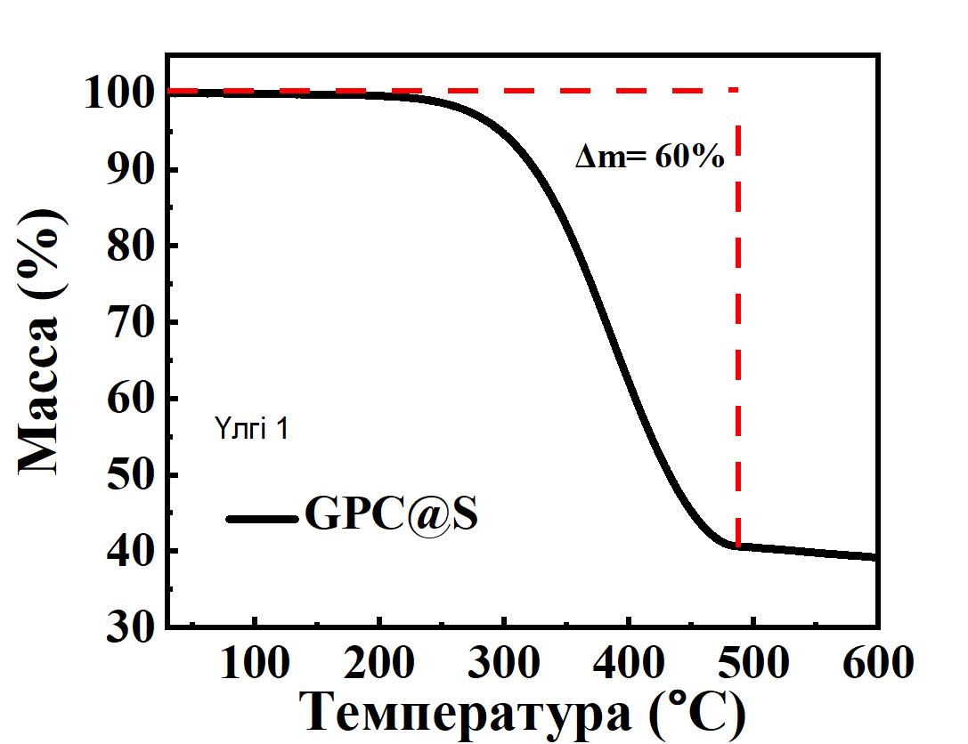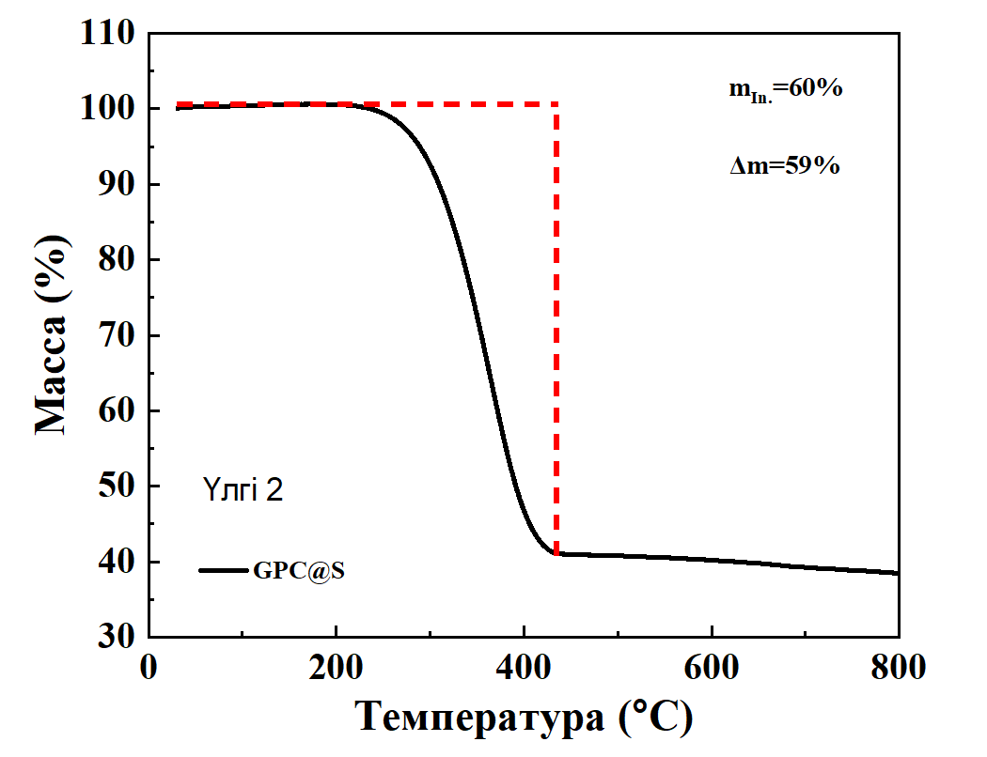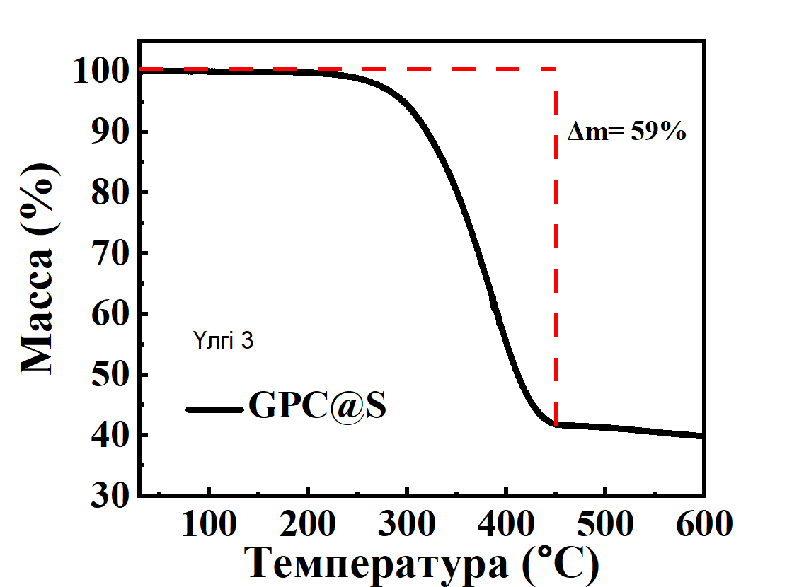
Қосымша сурет 1-Термогравимертриялық анализ

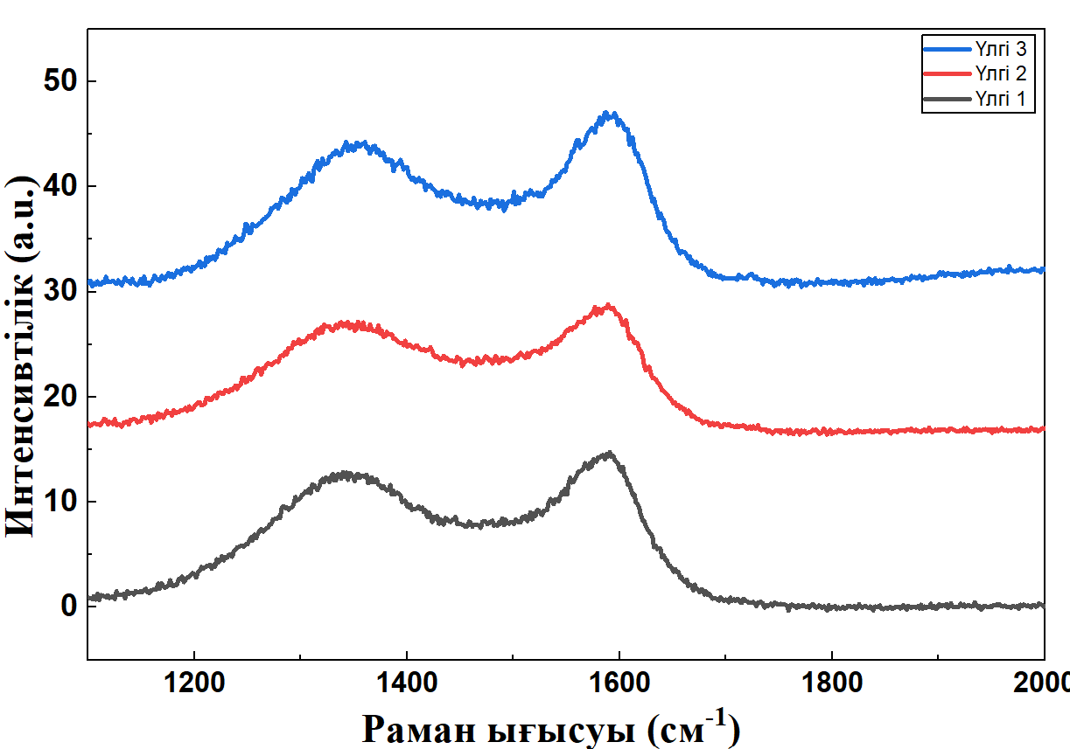

Қосымша сурет 2 -GPC үлгісі үшін Раман спектроскопиялық анализі
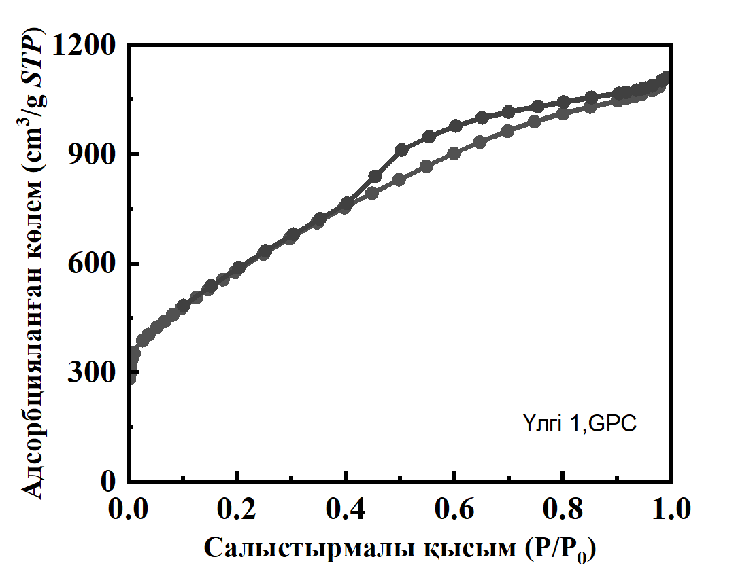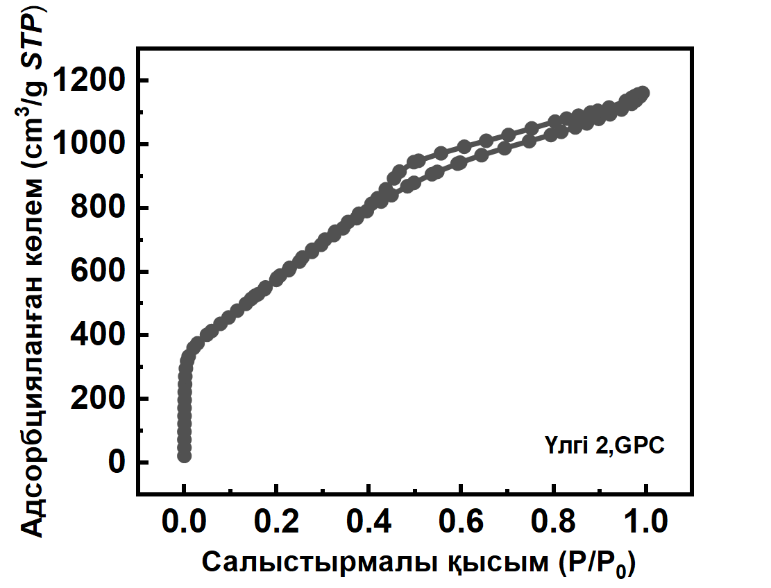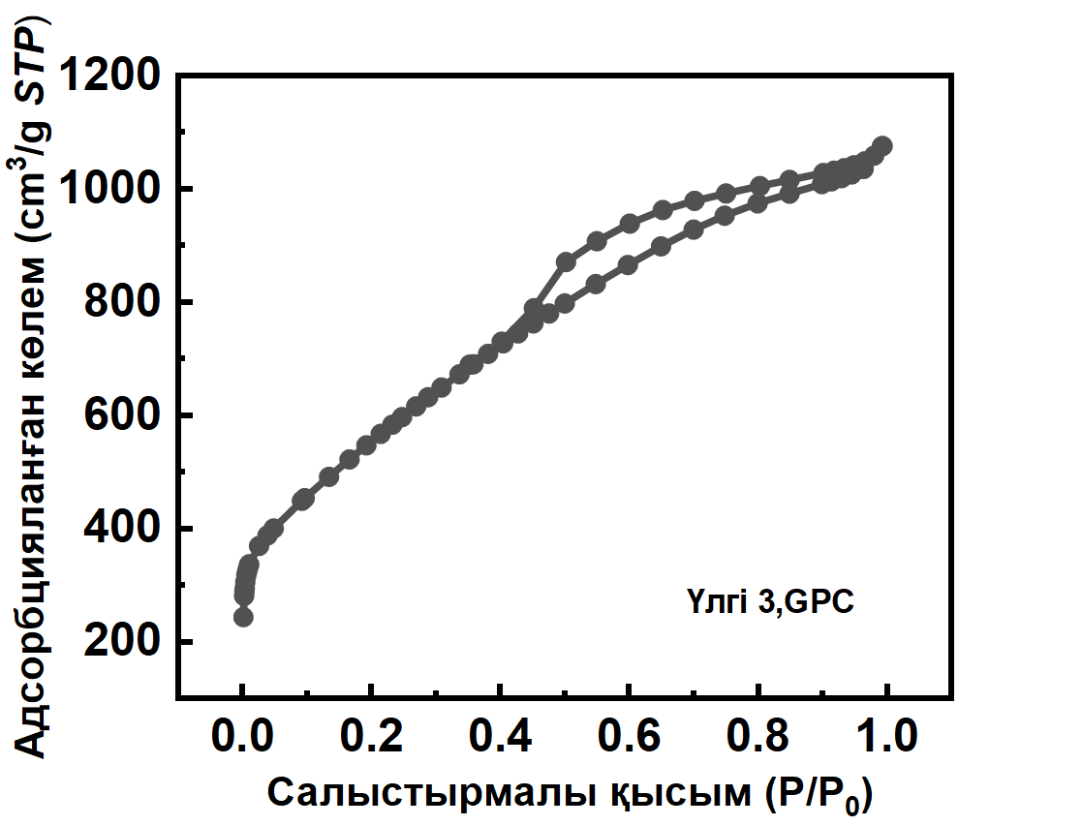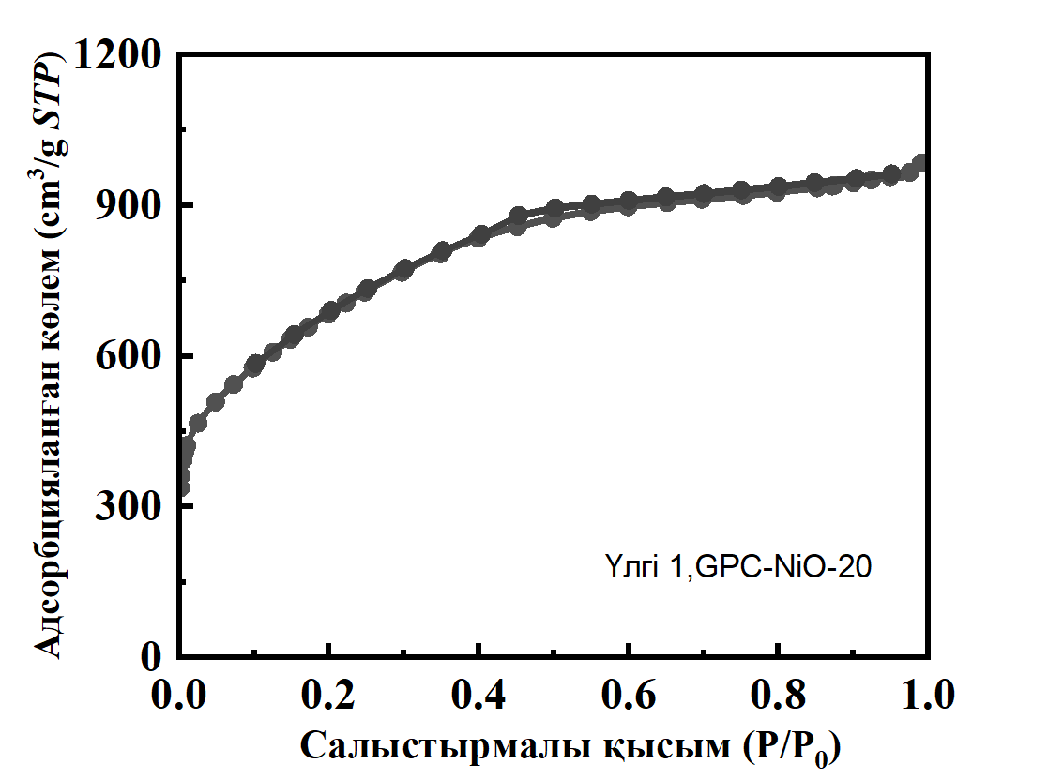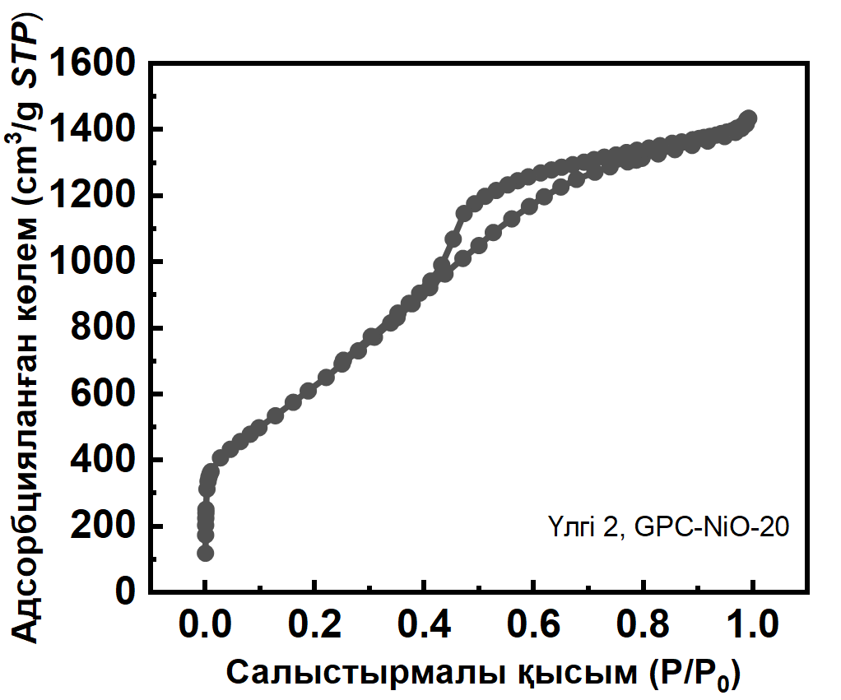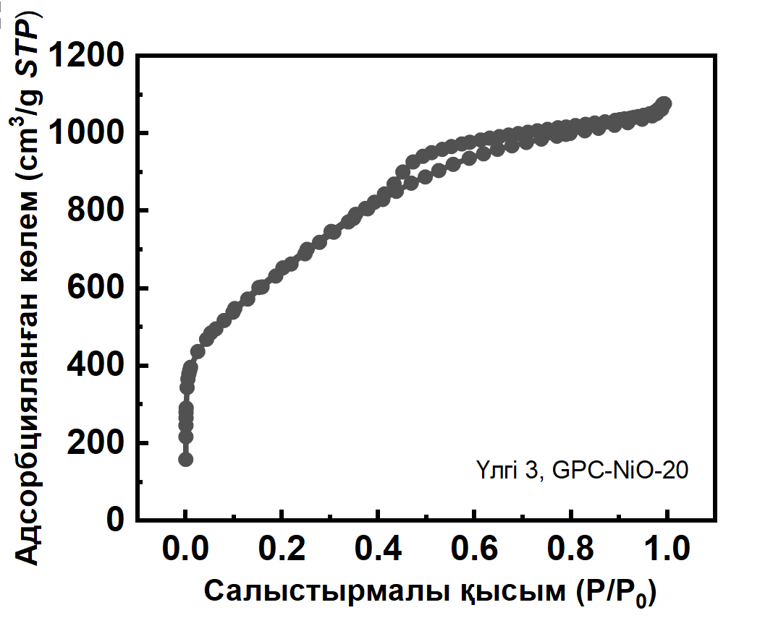

Қосымша сурет 3-GPC GPC-NiO-20 үлгілері үшін BET изотермалары
Сурет 4- GPC GPC-NiO-20 үшін симметриялық ұяшықтың 0.3М Li₂S₆ электролитіндегі 0.1 мВ/с-тегі CV көрсеткіштері

